Universidad de Lima

Escuela de Ingeniería y Arquitectura

Ingeniería de Software II



**PROYECTO INTEGRADOR DE INGENIERÍA DE SOFTWARE II**

**JUAN DIEGO CALDERON MOSQUEDA**

**30190171**

**BRUNO CÉSAR CÁRDENAS MARTÍNEZ**

**20161885**

**NATHAN ANDRÉS ESPINOZA YEP**

**20160520**

**EDGARD ARON DECENO ROJAS**

**20122671**

**LEONARDO LUNA PALOMINO**

**20163263**

**Profesor: Hernán Quintana**

**Sección: 801**

Lima – Perú

Septiembre del 2019

Tabla de contenido

Visión General del Proyecto 3

Propósito 3

Alcance 3

Características del producto 5

Tecnologías a utilizar 5

Participantes en el Proyecto 6

Roles y Responsabilidades 6

Vista General del Negocio 7

Oportunidad de Negocio 7

Problema del Negocio 7

Alternativas y Competencias 7

Product Backlog y Sprint Backlog 8

Product Backlog 8

Sprint Backlog 14

Casos de Uso de Sistemas 18

**Estimación de Esfuerzo** 19

Prototipos de pantallas 23

Modelo de dominio 35

Repositorio iOS 36

Repositorio Android 36

Repositorio Pivotal Tracker 36

# 

# Visión General del Proyecto

## Propósito

En la actualidad, hemos sido conscientes de diversos cambios sociales los cuales van muy de la mano con la tecnología. La internet es una de las tecnologías más destacadas en los últimos tiempos. Gracias a esta, podemos interconectar personas, haciendo que las barreras sean cada vez menores. Hoy en día ya no es necesario tener una computadora para poder acceder a la internet. La mayor cantidad de usuarios accede a esta mediante los smartphones. Según INEI, en el 2018 el 79.6% de los usuarios de internet acceden a esta mediante su celular. Esto permite que diversas empresas y negocios tengan un gran auge en sus ganancias.

Pero la internet no es la única herramienta que facilita la vida de las personas en estos años. Encontramos que existen diversas aplicaciones móviles que, junto con la internet, nos dotan de herramientas para poder realizar tareas de una manera más simple. Podemos comunicarnos con amigos en otros países, escuchar millones de canciones, guardar archivos en la nube y comprar artículos, todo desde nuestro celular. Existen diversos aplicativos de compra y venta de artículos, tales como MercadoLibre, OLX, eBay. En estas, los usuarios pueden publicar diversos artículos que ya no usan y poder venderlos.

Para el presente trabajo, nos hemos centrado en este tipo de aplicaciones, de compra y venta de artículos, donde los mismos usuarios pueden publicar y adquirir artículos deseados. Pero, como valor agregado, nos enfocamos en ámbito universitario. Es decir, proponemos el desarrollo de un aplicativo de compra y venta de artículos universitarios, donde los estudiantes puedan comercializar diverso material universitario, como libros, útiles, uniformes e, inclusive, comida.

El público al cual queremos enfocarnos principalmente es el alumnado de la Universidad de Lima. Cada semestre, un considerable número de estudiantes invierten en material para sus cursos, ya sean libros, calculadoras o hasta incluso uniformes. Sin embargo, luego del semestre, muchos de estos materiales ya no tienen uso alguno para el estudiante. De acuerdo con una encuesta realizada a 50 alumnos universitarios, obtuvimos que la mayoría de estos no vuelven a utilizar dichos materiales, tal y como lo muestra la Figura 1.2.1.

## Alcance

Sin embargo, tan solo un 25% de los alumnos encuestados vende el material que ya no necesita. Si bien existen aplicaciones como MercadoLibre u OLX que permiten a las personas comercializar diversos productos, no existe una plataforma que facilite, exclusivamente, la compra y venta de artículos universitarios. Ningún encuestado afirmó conocer sobre alguna aplicación que les permita realizar esta actividad.

El medio más común por el cual se puede observar el comercio de productos universitarios son los grupos en las redes sociales; sin embargo, consideramos que esta plataforma no es óptima, ya que en dichos grupos los miembros suelen publicar sobre diversos temas, haciendo que sea difícil encontrar publicaciones sobre ventas de artículos.

Figura.1.2.1 Resultados de la encuesta sobre la frecuencia en la que los alumnos vuelven a utilizar material de ciclos anteriores.

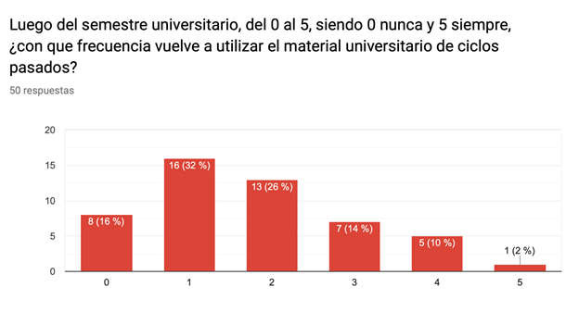Fuente: propia

Es por ello que planteamos U-Sell, una aplicación centrada, especialmente, en el comercio de material universitario. En la plataforma, los estudiantes podrán publicar ventas de artículos universitarios que no necesiten, así como buscar productos en los que estén interesados. El proyecto es relevante hoy en día, ya que, como se mencionó anteriormente, no existen aplicaciones conocidas donde los estudiantes puedan comercializar diverso material universitario, como libros, útiles, uniformes e, inclusive en un futuro, servicios. Consideramos que el proyecto tendrá buena acogida por los alumnos, ya que, de acuerdo con la encuesta, la mayoría indicó que encuentran útil el aplicativo (ver Figura 1.2.2).

Figura.1.2.2 Resultados de la encuesta sobre la frecuencia en la que los alumnos vuelven a utilizar material de ciclos anteriores.

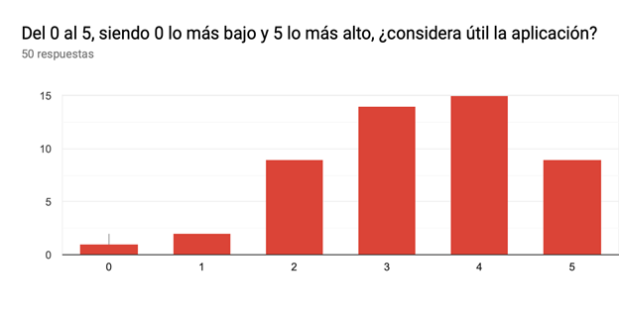Fuente: propia

## Características del producto

El producto consta en un aplicativo móvil, el cual estará disponible tanto en Android como en iOS. Como se menciona anteriormente, este consta de una plataforma que facilita, a los alumnos de la Universidad de Lima, la compra y venta de productos variados relacionados con el ámbito académico, es decir, material universitario. La aplicación permite a los alumnos la creación de cuentas, donde podrán registrarse usando su correo universitario, además de ingresar la carrera la cual estudian y el nivel en el que se encuentre. Así mismo, los alumnos podrán buscar los productos que deseen, ya sea por la barra de búsqueda o por las categorías. Inclusive, dentro de la misma aplicación, podrán realizar publicaciones de artículos que deseen vender, donde podrán subir una foto del artículo.

La aplicación brindará los datos de los vendedores, de modo que los alumnos interesados en un determinado producto puedan contactarse con estos. Además, se tendrá un mecanismo de calificaciones, donde los propios usuarios podrán calificar tanto a compradores como a vendedores. Adicionalmente, los usuarios contarán con una lista de deseos, donde podrán almacenar aquellas publicaciones de su interés y que podrían adquirir en un futuro. Finalmente, el producto contará con un sistema de recomendaciones, el cual facilitará a los usuarios con publicaciones sugeridas de acuerdo a sus preferencias tomadas de sus listas de deseos, su carrera y el nivel en el que cursan actualmente.

## Tecnologías a utilizar

* La aplicación en Android será desarrollada en Android Studio, haciendo uso del lenguaje Java.
* La aplicación en iOS será desarrollada usando Xcode, usando el lenguaje Swift.
* Se utilizará una base de datos libre PostgreSQL para administrar todos los datos que se manejan en el aplicativo.
* El Back-End va a ser programado en Python, usando el framework Flask.
* Para almacenar las fotos de los perfiles y las publicaciones, se usará Firebase Storage.
* Para la gestión de las cuentas de los usuarios, se utilizará Firebase Authentication.
* El hosting del Back-End será tercerizado a Heroku.

## Participantes en el Proyecto

Para la realización de este proyecto se contó con la participación de cinco integrantes los cuales se encuentran mencionados entre los integrantes de este documento. Cada uno es especialista en distintas áreas tales como programación del Back-End, desarrollo en Android, iOS, entre otros. Cada uno se desempeñará en distintos roles a lo largo del proyecto a fin de construir el producto final en base a sus capacidades, los cuales serán mencionados en la siguiente parte.

## Roles y Responsabilidades

* Desarrollador de Android (Bruno Cárdenas): encargado del desarrollo de la aplicación para la plataforma Android.
* Desarrollador de IOS (Leonardo Luna): encargado del desarrollo de la aplicación para la plataforma iOS.
* Desarrollador del Back-End (Nathan Espinoza): encargado del desarrollo de la aplicación back-end para acceder a la base de datos.
* Calidad (Edgar Deceno y Juan Diego Calderón): encargados de evaluar el funcionamiento del proyecto. Detectar errores del programa. Asegurar que el producto cumpla con los requisitos planteados y haga lo que debe de hacer. Probar los programas en diversos escenarios que el usuario podría estar.

# Vista General del Negocio

## Oportunidad de Negocio

Sin bien existen aplicaciones similares de compra y venta, como MercadoLibre, no existe una opción que permita la compra y venta de, únicamente, artículos universitarios, lo cual dificulta que los alumnos puedan vender o adquirir útiles de segunda mano a un menor precio. En este caso, nuestra aplicación permite que los alumnos encuentren una plataforma unificada donde podrán encontrar de una manera rápida aquellos útiles que estén buscando, así como vender aquellos que ya no le den uso.

El proyecto está pensado sin fines de lucro, teniendo en cuenta el beneficio social que traerá. En un futuro, si el proyecto tiene éxito, se piensa expandir a otras universidades y a la plataforma de web.

## Problema del Negocio

El proyecto, al ser sin fines de lucro, no generará ingresos directamente, lo cual puede significar un limitante, ya que la empresa asumirá los gastos totales de la empresa. Así mismo, al ser una idea novedosa, puede que no consiga el apoyo necesario en un inicio. Por lo tanto, se ha considerado la idea de invertir en publicidad; sin embargo, representa más gastos.

## Alternativas y Competencias

Actualmente, existen aplicaciones o plataformas alternativas muy conocidas. Entre ellas encontramos a Facebook Marketplace, una plataforma dentro de Facebook que facilita a los usuarios encontrar gran variedad de productos de segunda y primera mano. El aspecto negativo es que puede ser difícil encontrar un producto en particular que satisfaga necesidades del alumno y que los vendedores pueden localizarse en lugares lejanos. Así mismo, otra alternativa es MercadoLibre,empresa líder de e-commerce en Latinoamérica. Permite la compra y venta de diversos productos de una manera simple. Cuenta con diversas categorías y modalidades de ventas. Sin embargo, no está enfocado exclusivamente al comercio de útiles universitarios, por lo que los alumnos no encuentran siempre lo que necesitan. Además, se han presentado casos de estafas cuando se paga online.

# Product Backlog y Sprint Backlog

## Product Backlog

* Yo como usuario y/o vendedor, quiero registrar mis datos en la aplicación.

Como comprobarlo:

* La aplicación pedirá los datos solicitados: como código de alumno, nombre completo, carrera, nivel(ciclo), número de teléfono, contraseña, y la confirmación de la contraseña, se utilizará Firebase Auth para la gestión de cuentas, el logeo y el envío de correo de validación.

Comentarios:

* + - Para poder registrase en la aplicación será necesario ingresar los siguientes datos: código de alumno, nombre completo, carrera, nivel(ciclo), número de teléfono, contraseña, y la confirmación de la contraseña.
* Como usuario y/o vendedor, quiero logearme con mis datos previamente registrados en la aplicación.

Como comprobarlo:

* Una vez que ya se registraron los datos, como se mencionó en la anterior historia, los datos se almacenarán en Postgresql, se utilizará Firebase Auth para poder validar el correo y así poder verificar que en realidad existe, hecho esto el alumno podrá ingresar a la aplicación.

Comentarios:

* + - Una vez validados y registrados los datos, la aplicación le pedirá al usuario su código de alumno y contraseña, para poder iniciar sesión.
* Yo como comprador o vendedor deseo poder recuperar mi cuenta en caso se me olvide la contraseña para iniciar sesión.

Como comprobarlo:

* Una vez que el usuario hizo su registro, por medio de Firebase Auth se gestionan las cuentan y la validación del correo, cabe mencionar que los datos serán almacenados en Postgresql

Comentarios:

* Se podrá recuperar y establecer una nueva contraseña, una vez que los datos se hayan guardado en Postgresql.
* Yo como comprador o vendedor deseo poder cerrar sesión luego de haber iniciado una con mi código y contraseña anteriormente.

Como comprobarlo:

* Una vez que el usuario inició sesión, debe poder de cerrarla satisfactoriamente y que vuelva a la pantalla de inicio de sesión para que pueda volver a ingresar.

Comentarios:

* El botón para cerrar sesión estará incluido en la pestaña de perfil de usuario.

* Yo como vendedor deseo poder realizar una publicación en el sistema para poder dar a conocer el producto que deseo vender, incluyendo datos como nombre, foto, descripción, nivel y categoría.

Como comprobarlo:

* El sistema solicita los datos correspondientes al producto, registra el producto en la base de datos y lo publica en su categoría respectiva, una vez que se almacenan los datos los probadores de calidad verifican que en realidad los datos se encuentran almacenados en la base de datos, ya sea haciendo consultas.

Comentarios:

* El vendedor define los parámetros del producto y establece un precio, el nombre, detalles y precio del ítem que esté ofertando. También podrá adjuntar fotos
* Yo como comprador deseo poder acceder a los datos del vendedor para poder coordinar la compra del producto en cuestión en la publicación.

Como comprobarlo:

* Una vez el comprador haya seleccionado la opción de comprar un ítem podrá obtener la información de contacto del vendedor por medio de algún mensaje o notificación, ya que los datos se encuentran almacenados en la base de datos, y antes de ello los encargados de calidad hicieron pruebas de ello.

Comentarios:

* Se le proporcionaran datos del vendedor la cual puede ser su número de celular o su correo electrónico, de manera que puedan comunicarse por una de estas vías externas a la aplicación.
* Yo como comprador quiero poder listar los productos de manera visual para tener una mejor organización al momento de comprar mis productos.

Cómo Comprobarlo:

* + - Una vez compilada la aplicación, los encargados de calidad deben ver en la página principal el listado de productos, para así poder hacer una interacción correcta.

Comentarios:

* El sistema muestras los productos de forma ordenada en una lista.
* Yo como comprador quiero que los productos se encuentren agrupados en categorías para poder buscar fácilmente.

Cómo comprobarlo:

* + - Una vez compilada la aplicación, los encargados de calidad debe escoger una categoría y se mostrará una lista conteniendo productos de la misma. Antes de lanzar la aplicación, se harán pruebas en tiempo real interactuando con la misma.

Comentarios:

* + - El sistema agrupa y separa los productos en al menos dos categorías.
* Yo como comprador deseo ver una pantalla con las últimas publicaciones para tener una idea de los productos de moda.

Cómo comprobarlo:

* + - Una vez compilada la aplicación, los encargados de calidad deben comprobar que en la página principal se muestre una sección con las últimas publicaciones hechas por los usuarios.

Comentarios:

* + - Este feature serviría tanto para el usuario o los administradores para saber qué productos están de moda en el momento.
* Yo como comprador quiero poder buscar productos con texto en una barra de búsqueda para encontrar rápidamente un producto en particular.

Cómo comprobarlo:

* + - Se harán pruebas en tiempo real, pues se verificará que se encuentren productos almacenados para así poder hacer la búsqueda. El sistema solicita los datos correspondientes al producto, una vez compilada la aplicación, los de calidad deben ver en la página principal el listado de productos el nombre que están buscando.

Comentarios:

* + - El comprador podrá buscar algún producto en la barra de búsqueda insertando texto en ella. El sistema mostrará los resultados de la búsqueda una vez que el usuario le dé al botón de buscar.
* Yo como comprador quiero poder ver la reputación del vendedor para asegurarme si mi vendedor es confiable.

Cómo comprobarlo:

* + - Una vez compilada la aplicación, los encargados de calidad debe verificar la reputación del vendedor mediante una gráfica de estrellas al seleccionar un artículo para comprar.

Comentarios:

* + - El sistema presenta la opción de calificar al comprador (sistema de 5 estrellas). Un vendedor al menos debe de ser calificado y ser mostrado su reputación en la aplicación.
* Yo como comprador quiero poder ver una foto de la publicación para poder tener una referencia del estado del objeto.

Cómo comprobarlo:

* + - Una vez compilada la aplicación, los encargados de calidad deben seleccionar un producto que se encuentre a la venta y ver su foto, para así poder asegurarse de que todo está funcionando correctamente.

Comentarios:

* + - En la aplicación debe de haber una foto por producto, proporcionada por el vendedor.
* Yo como vendedor quiero poder publicar una foto de las cosas que quiero vender para que los compradores puedan tener una referencia.

Cómo comprobarlo:

* + - Los encargados de calidad comprobarán que se ha subido la foto del producto al momento de ver el detalle del producto, verificarán firebase storage para asegurarse de que si se almaceno la foto.

Comentarios:

* + - En la aplicación debe de haber una foto por producto, proporcionadas por el vendedor.
* Yo como vendedor deseo proporcionar mi número y correo electrónico para que los compradores puedan contactarse conmigo.

Cómo comprobarlo:

* + - Se podrá verificar registrando un usuario, y ver si este aparece en la base de datos en la nube. Una vez el comprador haya seleccionado la opción de comprar un ítem podrá obtener la información de contacto del vendedor.

Comentarios:

* + - Se le proporcionarán datos del vendedor la cual puede ser su número de celular o su correo electrónico, de manera que puedan comunicarse por una de estas vías externas a la aplicación.
* Yo como comprador deseo poder darle una puntuación al vendedor para poder calificar el servicio que brinda este mismo.

Cómo comprobarlo:

* + - Se llevará a cabo una simulación por parte de los encargados de calidad, una compra y verificar si puede calificar al vendedor, los datos se almacenarán en el sistema desplegado en Heroku.

Comentarios:

* + - El sistema presenta la opción de calificar al comprador (sistema de 5 estrellas).
* Yo como comprador quiero poder almacenar publicaciones deseadas en una lista para poder encontrarlas y comprarlas luego.

Cómo comprobarlo:

* + - Los encargados de calidad deben de verificar si es que un producto es agregado a la lista de deseos luego de darle al botón respectivo en la pantalla de detalles del producto, para así poder hacer una interacción correcta y poder verificar que todo está bien en la base de datos.

Comentarios:

* + - El comprador crea un listado de productos que le puedan interesar comprar más adelante.
* Yo como comprador o vendedor deseo poder editar mi perfil para cambiar mis datos personales o mi foto de perfil.

Cómo comprobarlo:

* + - Una vez compilada la aplicación, los encargados de calidad deben verificar si es que se pueden editar los datos del perfil en la base de datos desde la pantalla de perfil de usuario luego de darle a la opción de “guardar cambios”.

Comentarios:

* + - El comprador y/o vendedor editará sus datos como: correo, código del alumno, nombre completo, contraseña, fecha de nacimiento, carrera y nivel.
* Yo como vendedor deseo poder consultar un historial de todas las publicaciones que he terminado con anterioridad.

Cómo comprobarlo:

* Una vez compilada la aplicación, los encargados de calidad deben de verificar en la pantalla de publicaciones que se muestre una sección con el historial de publicaciones terminadas del usuario y que sus datos coincidan con los de la base de datos.

Comentarios:

* Con publicaciones terminadas se refiere a todas aquellas que ya han sido compradas, y que se haya terminado el proceso de verificación y calificación por parte de ambos comprador y vendedor.
* Yo como vendedor deseo ver una lista con el estado de mis publicaciones pendientes a terminar.

Cómo comprobarlo:

* + - Una vez compilada la aplicación, los encargados de calidad deben ver en la pantalla de perfil de usuario el listado de publicaciones que todavía no han sido terminadas por compra u otra razón, además de verificar que estas siguen con el estado de “pendiente” en la base de datos.

Comentarios:

* + - El sistema muestras las publicaciones que todavía no han terminado, para que el vendedor sepa el estado de las mismas y pueda editar los datos si es que desea.
* Yo como vendedor deseo editar mis publicaciones hechas y que no han terminado para corregir los datos que se muestran al comprador.

Cómo comprobarlo:

* Una vez compilada la aplicación, los encargados de calidad deben comprobar que los datos de la publicación se hayan almacenado correctamente, y que se puedan editar los mismos en la base de datos luego de realizar la actividad de “editar publicación”.

Comentarios:

* El vendedor podrá editar nombre, detalles y precio del ítem que esté ofertando, así como también las fotos adjuntas.

## Sprint Backlog

Yo como usuario y/o vendedor, quiero registrar mis datos en la aplicación.

Tareas a realizar:

* Desarrollo integrado del backend.
* Desarrollar la pantalla de registro.
  + Desarrollar la actividad de registro.

Como usuario y/o vendedor, quiero logearme con mis datos previamente registrados en la aplicación.

Tareas a realizar:

* Desarrollo integrado del backend.
* Desarrollar la pantalla de Inicio de sesión.
  + Desarrollar la actividad de inicio de sesión.

Yo como comprador o vendedor deseo poder recuperar mi cuenta en caso se me olvide la contraseña para iniciar sesión.

Tareas a realizar:

* Desarrollo integrado del backend.
* Desarrollar la pantalla de inicio de sesión.
  + Desarrollar la actividad recuperar cuenta.

Yo como comprador o vendedor deseo poder cerrar sesión luego de haber iniciado una con mi código y contraseña anteriormente.

Tareas a realizar:

* Desarrollo de la pestaña de perfil.
* Desarrollo de la actividad cerrar sesión.

Yo como vendedor deseo poder realizar una publicación en el sistema para poder dar a conocer el producto que deseo vender, incluyendo datos como nombre, foto, descripción, nivel y categoría.

Tareas a realizar:

* Desarrollo integrado del backend.
* Desarrollar la pantalla de publicaciones.
  + Desarrollar la actividad de publicación.

Yo como comprador deseo poder acceder a los datos del vendedor para poder coordinar la compra del producto en cuestión en la publicación.

Tareas a realizar:

* Desarrollo integrado del backend.
* Desarrollar la pantalla de detalles de la publicación.
  + Desarrollar la actividad de comprar.

Yo como comprador quiero poder listar los productos de manera visual para tener una mejor organización al momento de comprar mis productos.

Tareas a realizar:

* Desarrollo integrado del backend.
* Desarrollar la pantalla de detalles de la publicación.
  + Desarrollar la actividad de publicación.

Yo como comprador quiero que los productos se encuentren agrupados en categorías para poder buscar fácilmente.

Tareas a realizar:

* Desarrollo integrado del backend.
* Desarrollar la pantalla principal.
  + Desarrollar sección de listado de categorías.

Yo como comprador deseo ver una pantalla con las últimas publicaciones para tener una idea de los productos de moda.

Tareas a realizar:

* Desarrollo integrado del backend.
* Desarrollar la pantalla principal.
  + Desarrollar sección de últimos productos.

Yo como comprador quiero poder buscar productos con texto en una barra de búsqueda para encontrar rápidamente un producto en particular.

Tareas a realizar:

* Desarrollo integrado del backend.
* Desarrollar la pantalla principal.
  + Desarrollar barra de búsqueda.
  + Desarrollar la actividad de búsqueda.

Yo como comprador quiero poder ver la reputación del vendedor para asegurarme si mi vendedor es confiable.

Tareas a realizar:

* Desarrollo integrado del backend.
* Desarrollar la pantalla de detalles de la publicación.
  + Desarrollar vista de calificación del vendedor.

Yo como comprador quiero poder ver las fotos de las publicaciones para poder tener una referencia del estado del objeto.

Tareas a realizar:

* Desarrollo integrado del backend.
* Desarrollar la pantalla de detalles de la publicación.
  + Desarrollo de la vista de fotos del producto.

Yo como vendedor quiero poder publicar fotos de las cosas que quiero vender para que los compradores puedan tener una referencia.

Tareas a realizar:

* Desarrollo integrado del backend.
* Desarrollar la pantalla de publicaciones.
  + Desarrollo de la actividad de publicación.

Yo como vendedor deseo proporcionar mi número y correo electrónico para que los compradores puedan contactarse conmigo.

Tareas a realizar:

* Desarrollo integrado del backend.
* Desarrollar pantalla de registro de usuario.
  + Desarrollo de la actividad de registro.
* Desarrollar la pantalla publicación.
  + Desarrollo de la actividad de publicación.

Yo como comprador deseo poder darle una puntuación al vendedor para poder calificar el servicio que brinda este mismo

Tareas a realizar:

* Desarrollo integrado del backend.
* Desarrollar la pantalla de calificación de vendedor.
  + Desarrollo de la actividad de calificación del vendedor.

Yo como comprador quiero poder almacenar publicaciones deseadas en una lista para poder encontrarlas y comprarlas luego.

Tareas a realizar:

* Desarrollo integrado del backend.
* Desarrollar la pantalla de perfil.
  + Desarrollo de la sección de wishlist.
  + Desarrollo de la actividad agregar a wishlist.

Yo como comprador o vendedor deseo poder editar mi perfil para cambiar mis datos personales o mi foto de perfil.

Tareas a realizar:

* Desarrollo integrado del backend.
* Desarrollar la pantalla de perfil.
  + Desarrollo de la actividad editar perfil.

Yo como vendedor deseo poder consultar un historial de todas las publicaciones que he terminado con anterioridad.

Tareas a realizar:

* Desarrollo integrado del backend.
* Desarrollar la pantalla de publicaciones.
  + Desarrollo del historial de publicaciones.

Yo como vendedor deseo ver una lista con el estado de mis publicaciones pendientes a terminar.

Tareas a realizar:

* Desarrollo integrado del backend.
* Desarrollar la pantalla de perfil.
  + Desarrollo de la lista de publicaciones pendientes.

Yo como vendedor deseo editar mis publicaciones hechas y que no han terminado para corregir los datos que se muestran al comprador.

Tareas a realizar:

* Desarrollo integrado del backend.
* Desarrollar la pantalla de perfil.
  + Desarrollo de la lista de publicaciones pendientes.
    - Desarrollo de la actividad editar publicación.

## Casos de Uso de Sistemas

**Diagrama de casos de uso de Sistemas**

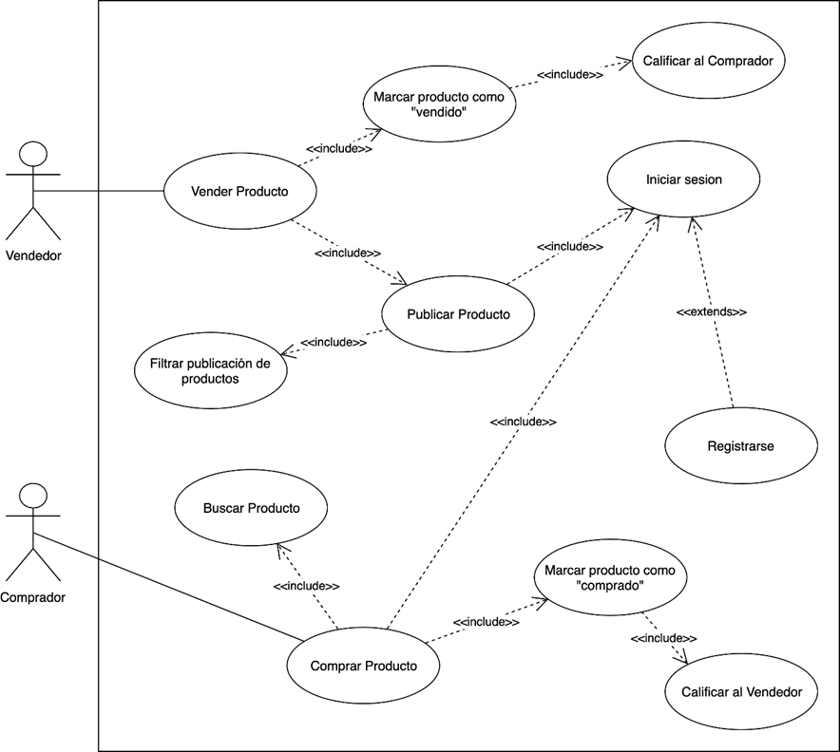

Fuente: propia

# **Estimación de Esfuerzo**

**Proyecto : U- Sell**

**Gerente de Proyecto: Nathan Espinoza**

1. Se clasifica cada interacción entre actor y caso según su complejidad y se le asignó un peso.
2. Simple: Representa a la API definida.
3. Medio: Representa al sistema Humano línea de comando.
4. Complejo: La interacción se realiza mediante la interfaz gráfica.

|  |  |  |  |  |  |
| --- | --- | --- | --- | --- | --- |
| **Factor de Peso Actores** | **Descripción** | **Peso** | **Número** | **Valor ponderado** | **Comentario** |
| Simple | API Programa | 1 | 0 | 0 |  |
| Intermedio | Humano línea de comando o máquina vía protocolo | 2 | 0 | 0 |  |
| Complejo | Humano con GUI | 3 | 9 | 27 |  |
| **Peso Total Actores** |  |  |  | **27** |  |

1. Se **calcula la complejidad de cada factor de peso** según el número de transacciones.

Además, se entiende por transacción a un conjunto de actividades atómicas, donde se ejecutan todas ellas o ninguna.

|  |  |  |  |  |  |
| --- | --- | --- | --- | --- | --- |
| **Factor de Peso Casos de Uso (Basado en el número de transacciones en el CU)** |  | **Peso** | **Número** | **Valor ponderado** | **Comentario** |
| Simple | 3 o menos escenarios | 5 | 7 | 35 |  |
| Intermedio | 4 a 7 escenarios | 10 | 2 | 20 |  |
| Complejo | más de 7 escenarios | 15 | 0 | 0 |  |
| **Factores Basados en Transacciones** |  |  |  | **55** |  |

1. Se calculan los **Puntos de casos de usos no ajustados del sistema**, y se obtienen sumando los puntos de casos de usos de todos y cada uno de los actores, y los casos de uso que se han identificado y catalogado en función de su complejidad.

En este caso : 55 + 27 = 82

|  |  |  |  |  |  |
| --- | --- | --- | --- | --- | --- |
| **Puntos de CU No Ajustados** |  |  |  | **82** |  |

1. **Determinación del factor de complejidad Técnica**

A cada uno de los factores técnicos se le asigna un valor de influencia en el proyecto que va de 0 (no importante) a 5 (esencial), donde 3 se considera influencia media.

Una vez obtenido los grados de influencia se multiplican por el peso de cada factor y la fórmula se calcula el factor técnico.

|  |  |  |  |  |  |
| --- | --- | --- | --- | --- | --- |
| **Factores de Peso Técnicos** | **Escala de asignación** | **Peso** | **Número** | **Valor ponderado** | **Razón** |
| T1 Sistema Distribuido | 0=no importante 5=esencial | 2 | 1 | 2 | No se piensa hacer un sistema totalmente distribuido puesto que se queda en interno. |
| T2 Objetivos de Desempeño o Tiempo de Respuesta | 0=no importante 5=esencial | 1 | 5 | 5 | El tiempo de respuesta respalda los objetivos que se persiguen con el proyecto realizado, por lo que es el adecuado. |
| T3 Eficiencia Usuario Final (online) | 0=no importante 5=esencial | 1 | 5 | 5 | Objetivo de cumplir con la realización del intercambio. |
| T4 Procesamiento Interno Complejo | 0=no importante 5=esencial | 1 | 2 | 2 | El sistema no posee cálculos complejos, solo brinda datos sacados de la base de datos. |
| T5 Código Debe Ser Reusable | 0=no importante 5=esencial | 1 | 2 | 2 | No es prioridad en nuestro sistema, sin embargo, se puede usar en sistemas afines. |
| T6 Facilidad de Instalación | 0=no importante 5=esencial | 0,5 | 3 | 1,5 | Requerimientos mínimos e instalación rápida |
| T7 Facilidad de Uso | 0=no importante 5=esencial | 0,5 | 5 | 2,5 | Se busca que todos los alumnos lo puedan usarlo sin ningún problema |
| T8 Portabilidad | 0=no importante 5=esencial | 2 | 5 | 10 | Sistema diseñado para usarse en diferentes dispositivos móviles |
| T9 Facilidad de Cambio | 0=no importante 5=esencial | 1 | 4 | 4 | Uso de arquitectura de desarrollo de software para facilitar los cambios |
| T10 Concurrencia | 0=no importante 5=esencial | 1 | 2 | 2 | No es prioridad en el proyecto |
| T11 Incluye Características Especiales de Seguridad | 0=no importante 5=esencial | 1 | 4 | 4 | Login y verificación de usuarios |
| T12 Provee Acceso Directo a Terceros | 0=no importante 5=esencial | 1 | 0 | 0 | Solo accesible para usuarios Ulima |
| T13 Se Requieren Ayudas Especiales de Entrenamiento de Usuarios | 0=no importante 5=esencial | 1 | 0 | 0 | No se necesita de capacitación por parte de los usuarios. |
| **Factores Técnicos** |  |  |  | **40** |  |
| **Factor de Complejidad Técnica (TCF)** | **.06 + (.01*Factor Técnico)** |  |  | **1,00** |  |

1. **Determinación del factor ambiente**

Son las habilidades y el entrenamiento de los grupos involucrados en este desarrollo causan un gran impacto en las estimaciones de tiempo y estos factores son los que contemplan en el cálculo del factor ambiente.

|  |  |  |  |  |  |  |
| --- | --- | --- | --- | --- | --- | --- |
| **Factores de Peso Ambientales del Equipo** | **Escala de 0 a 5** | **Peso** | **Número** | **Valor ponderado** | **Razón** | **Experiencia/Estabilidad** |
| F1 Familiaridad con un Proceso Definido (RUP) | 0 = sin experiencia, 3=media, 5=experto | 1,5 | 5 | 7,5 | Se está familiarizado con el modelo, y se tiene experiencia en la programación. | 0 |
| F2 Experiencia en el Dominio de Aplicación | 0 = sin experiencia, 3=media, 5=experto | 0,5 | 4 | 2 | No es una aplicación muy compleja, permite efectuar los procedimientos para asegurar la calidad. | 1 |
| F3 Experiencia en Orientación a Objetos | 0 = sin experiencia, 3=media, 5=experto | 1 | 4 | 4 | Se tiene experiencia con la programación orientada a objetos. | 0 |
| F4 Capacidad de Liderazgo de Analistas | 0 = sin experiencia, 3=media, 5=experto | 0,5 | 3 | 1,5 | Analista guía a los desarrolladores, sin embargo, es un proceso pseudo-independiente. | 1 |
| F5 Motivación | 0=sin, 3=media, 5=alta | 1 | 5 | 5 | Alta | 0 |
| F6 Requerimientos Estables | 0=extremadamente inestable, 5=no cambian | 2 | 3 | 6 | Requerimientos definidos con trazabilidad para un mejor desarrollo. | 0 |
| F7 Miembros a Tiempo Parcial | 0=tiempo parcial, 5=tiempo completo | -1 | 1 | -1 | Tiempo parcial | 0 |
| F8 Dificultad del Lenguaje de Programación | 0=fácil, 3=medio,5=difícil | -1 | 4 | -4 | Los lenguajes de programación ofrecen librerías que ayudarán en el desarrollo. | 0 |
| **Factores Ambientales** |  |  |  | **21** |  | **2** |
| **EFactor** | **1.4 + (-0.03*Factor Ambiental)** |  |  | **0,77** |  |  |

* En conclusión, se tienen los siguientes indicadores:

|  |  |  |  |  |  |
| --- | --- | --- | --- | --- | --- |
| Puntos de Casos de Uso Ajustados |  |  |  | 63,14 |  |
| Horas Persona por Punto de Caso de Uso |  |  |  | 20 |  |
| Horas Persona Estimación Inicial |  |  |  | 1262,8 |  |
| Factor de Ajuste de Contingencia |  |  |  | 10% | **Entre 0-100% |
| Horas Persona Estimadas en el Proyecto |  |  |  | 1389,08 |  |
| Meses Persona Estimados en el Proyecto |  |  |  | 8,68175 |  |

* Cuadro donde se indica el tiempo(en meses) que se realizó por cada actividad(porcentajes) de la aplicación :

|  |  |  |
| --- | --- | --- |
| ACTIVIDAD | % | Meses |
| Análisis | 10% | 2,17 |
| Diseño | 20% | 4,34 |
| Programación | 40% | 8,68 |
| Pruebas | 15% | 3,26 |
| Otros | 15% | 3,26 |
|  | TOTAL | 21,70 |

# 

# Prototipos de pantallas

Para facilitar el desarrollo de los aplicativos en Android y iOS, se diseñaron prototipos de las pantallas que conformarán la aplicación. Para facilitar el entendimiento de los prototipos, dividiremos la aplicación en cuatro secciones. La primera de ellas es antes de ingresar a la aplicación, la cual está conformada por dos pantallas: inicio de sesión y registro de usuarios (ver Figura 2.1 y 2.2).

Figura.2.1 Prototipo de pantalla de inicio de sesión de usuario.

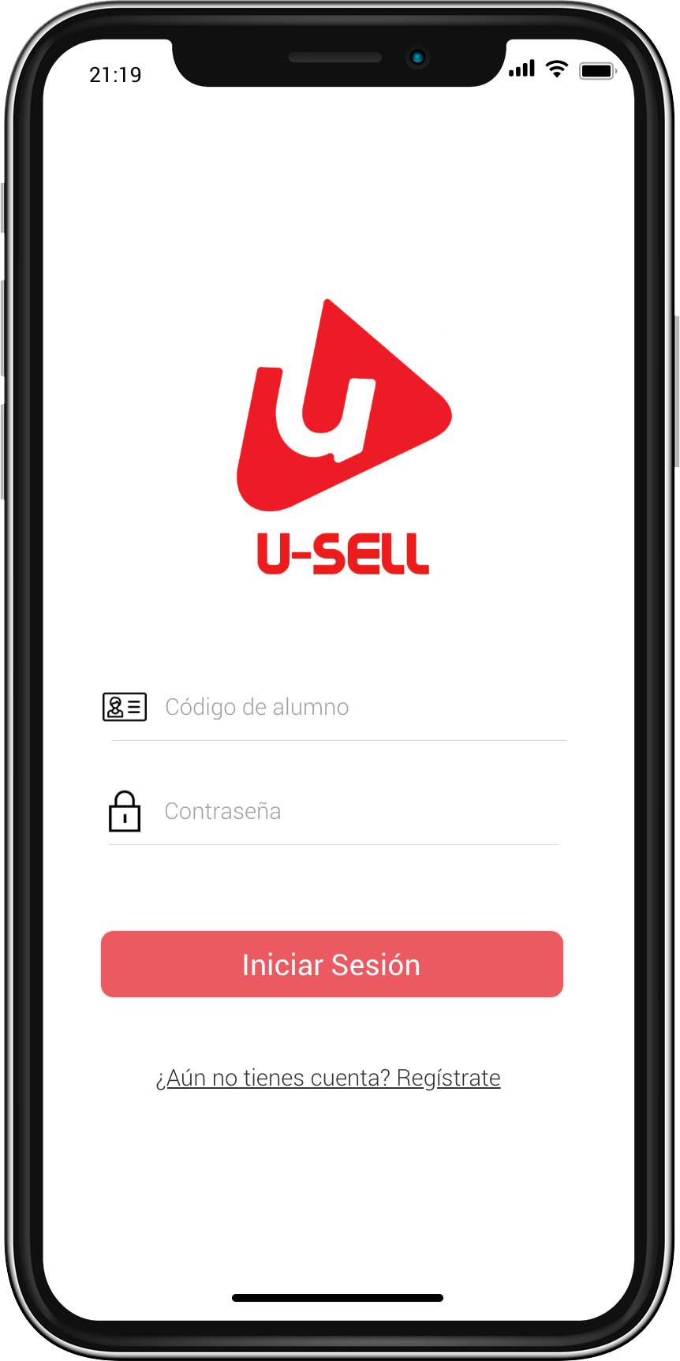

Fuente: propia

Figura.2.2 Prototipo de pantalla de registro de usuario.

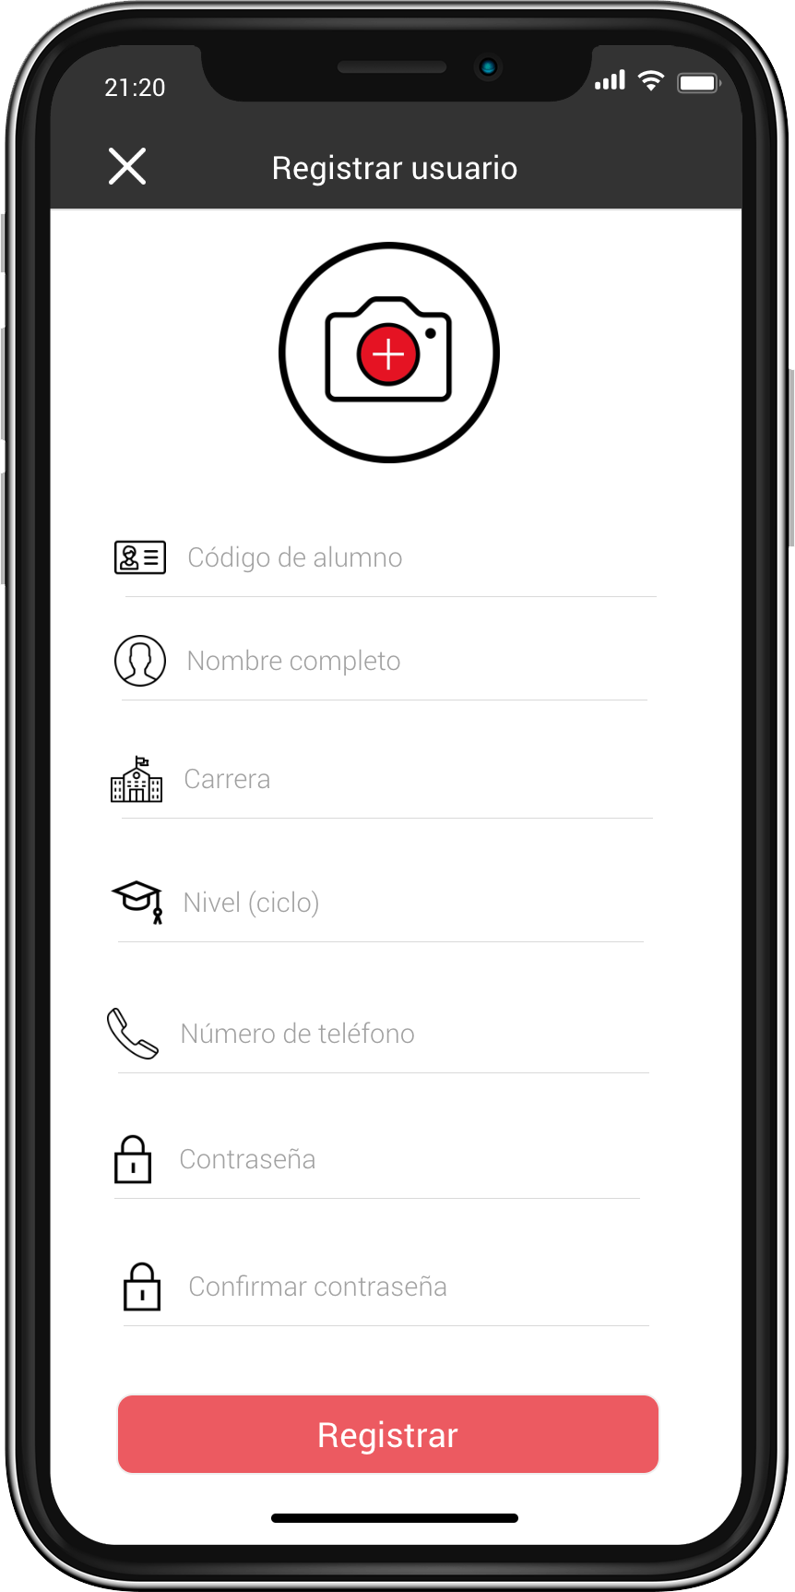

Fuente: propia

Las siguientes tres secciones encuentran una vez el usuario ya se haya autenticado. Para dividirlas, se usó un *Tab bar* con tres pestañas, donde cada pestaña representa a una de las secciones. La primera de ellas es la de búsqueda de artículos. La primera de ellas en la pantalla principal (Figura 2.3), donde se muestran las categorías y las últimas publicaciones. Luego, si el usuario no encuentra lo que desea en esta pantalla, podrá buscar productos específicos mediante la barra de búsqueda ubicada en la parte superior (Figura 2.4). Luego, una vez que el usuario indicado lo que desea buscar (ya sea por la barra de búsqueda o por una categoría seleccionada), se le mostrará el listado con las publicaciones que cumplan los parámetros de búsqueda (ver Figura 2.5). En esta pantalla, se podrá ver una foto de cada producto, así como el precio. Inclusive, podrá agregar los productos de su interés a su lista de deseados. Luego, se encuentra una pantalla de detalles del producto, donde, una vez seleccionado un producto se mostrará su descripción a detalle, así como productos sugeridos (ver Figura 2.6). Finalmente, luego que el usuario haya indicado que desea comprar un producto, se mostrará una pantalla con la información de contacto del vendedor (ver Figura 2.7).

Figura.2.3 Prototipo de pantalla de la pantalla principal.

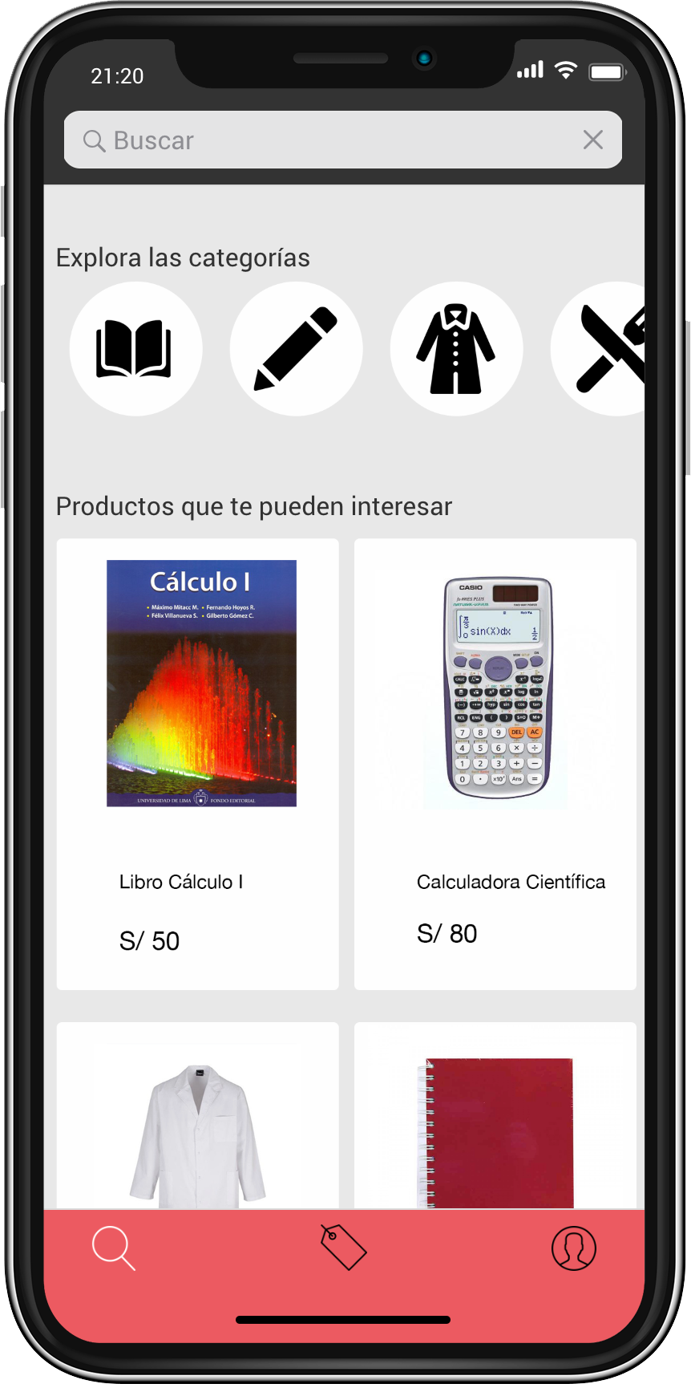

Fuente: propia

Figura.2.4 Prototipo de pantalla de barra búsqueda de productos.

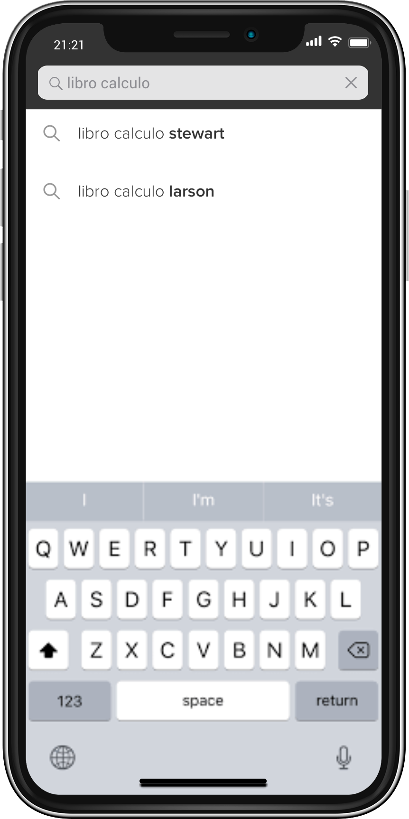

Fuente: propia

Figura.2.5 Prototipo de pantalla del listado de publicaciones.

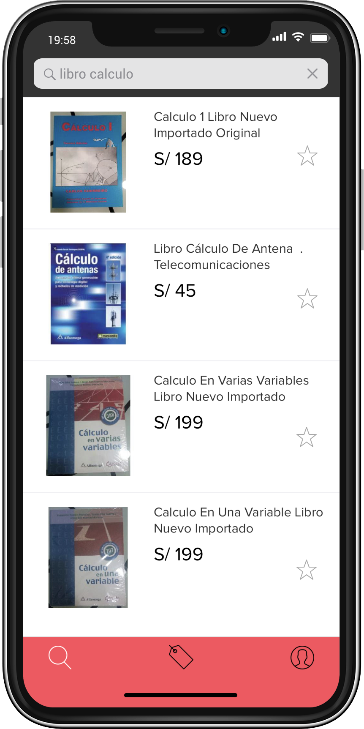

Fuente: propia

Figura.2.6 Prototipo de pantalla de detalles de publicación.

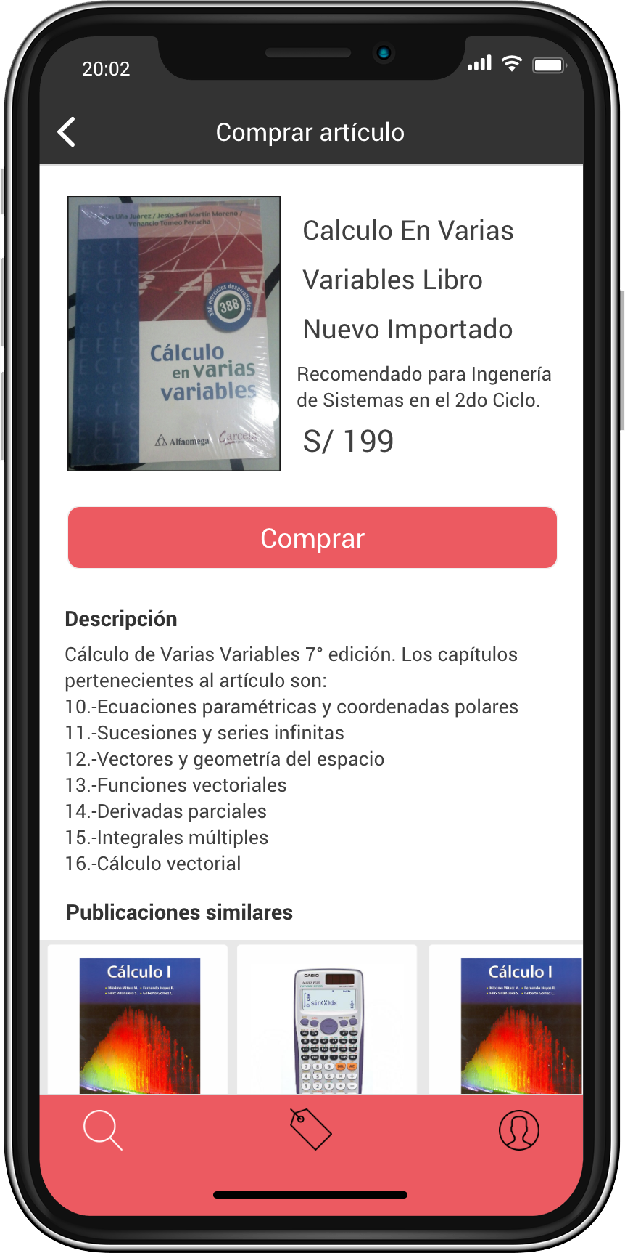

Fuente: propia

Figura.2.7 Prototipo de pantalla de información de vendedor.

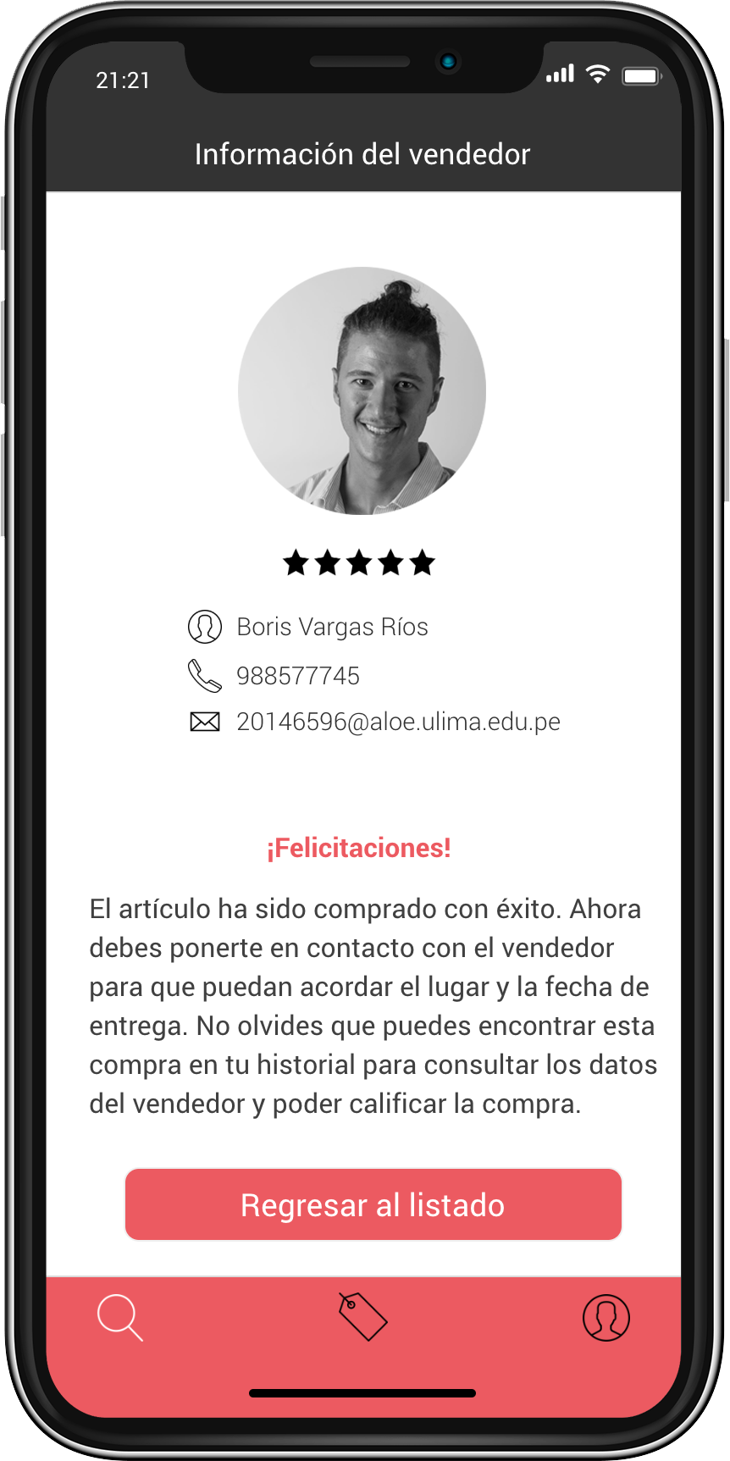

Fuente: propia

La siguiente sección es la de publicaciones, la cual cuenta con tres pantallas. La primera de ellas es el listado de publicaciones realizadas activas, pero no vendidas (Figura 2.8). En esta pantalla, el usuario podrá editar dichas publicaciones (Figura 2.9). Finalmente, el usuario podrá agregar nuevas publicaciones, tal cual lo muestra la Figura 2.10.

Figura.2.8 Prototipo de pantalla de listado de publicaciones activas.

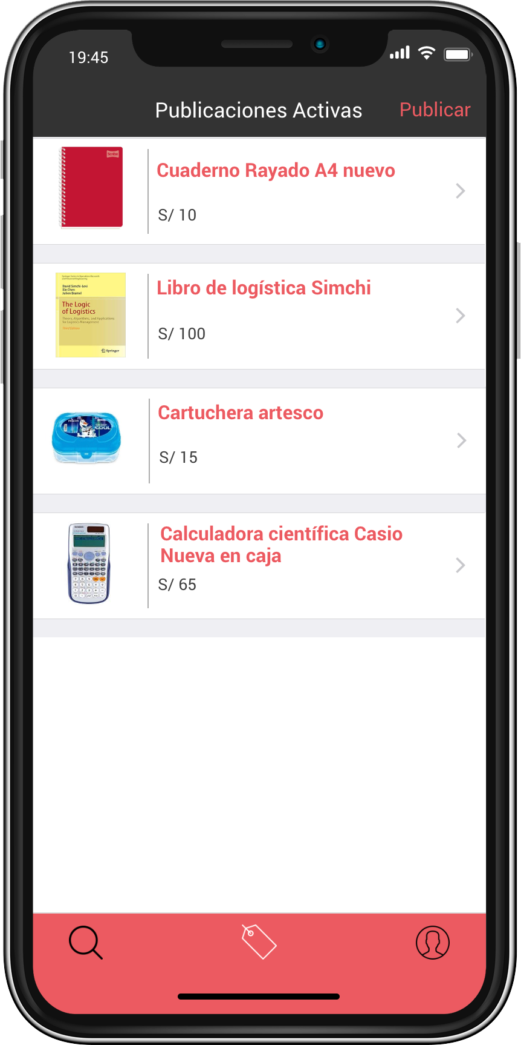

Fuente: propia

Figura.2.9 Prototipo de pantalla de editar publicación.

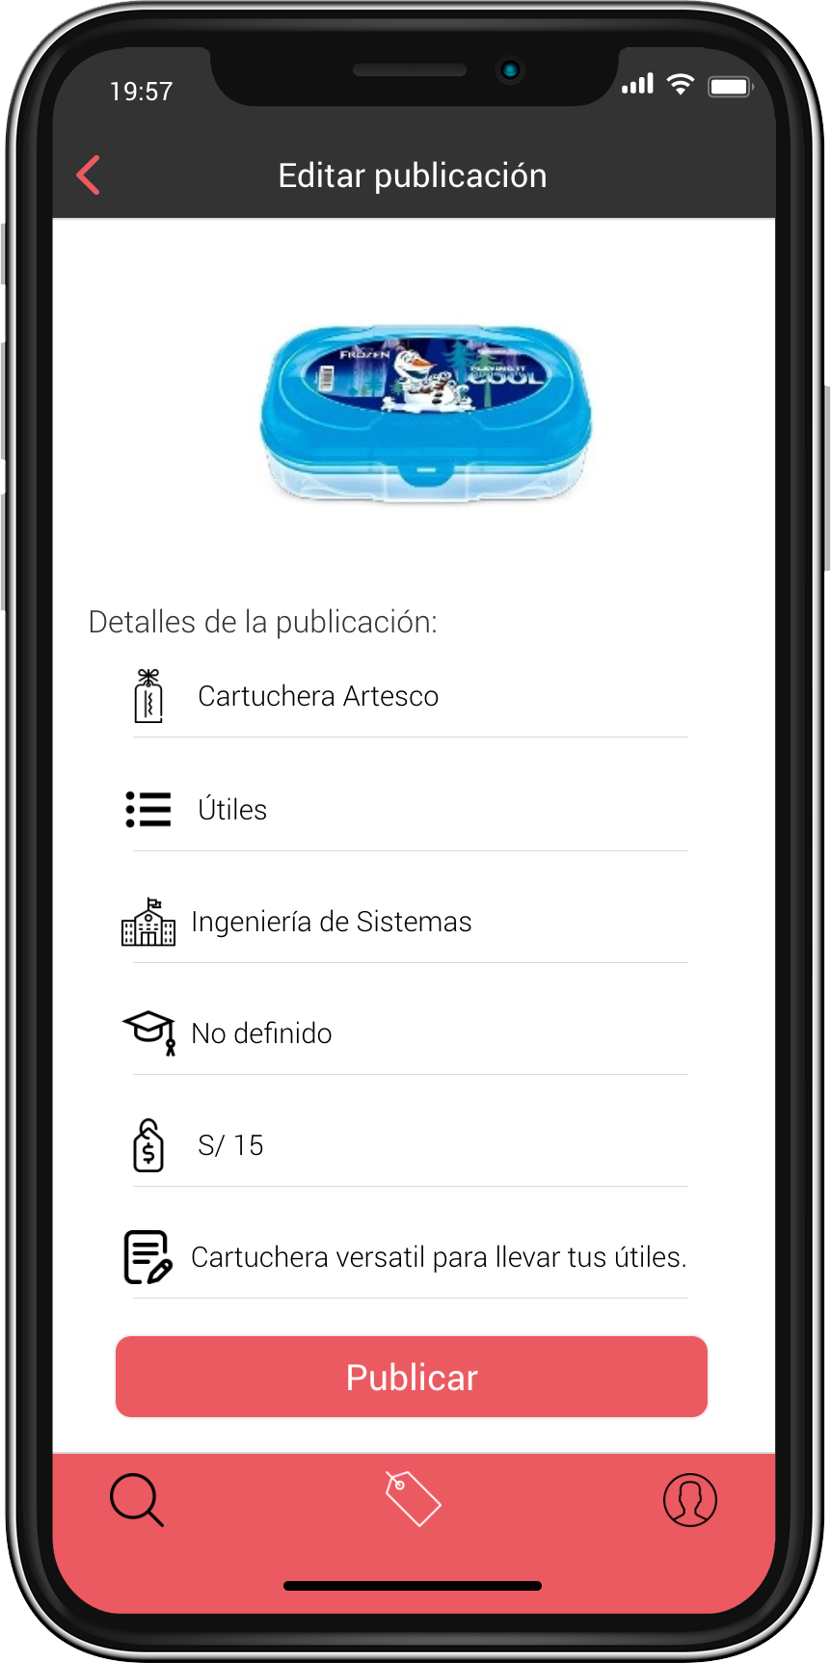

Fuente: propia

Figura.2.10 Prototipo de pantalla de realizar publicación.

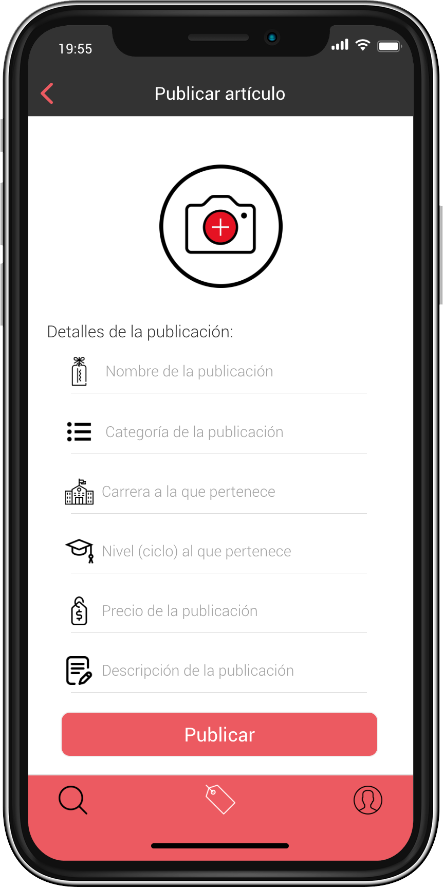

Fuente: propia

Finalmente, la última sección es la de perfil, la cual cuenta con 7 pantallas. La primera de ellas, es la del perfil de usuario, donde se encuentran sus datos personales, su reputación como comprador y vendedor, y su historial de transacciones (Figura 2.11). Luego, se encuentra la pantalla de editar perfil, donde el usuario podrá actualizar sus datos personales (Figura 2.12). Así mismo, el usuario podrá ver las publicaciones agregadas a su lista de deseos (Figura 2.13). Luego, el usuario podrá ver a detalle sus transacciones, tanto compras (Figura 2.14 y 2.15) como ventas (Figura 2.16 y 2.17). En estos detalles, podrá indicar si la transacción ha sido realizada con éxito o se canceló. En ambos casos, el usuario podrá calificar al vendedor (Figura 2.18) o al comprador (Figura 2.19) y, finalmente, cerrar la transacción.

Figura.2.11 Prototipo de pantalla de perfil de usuario.

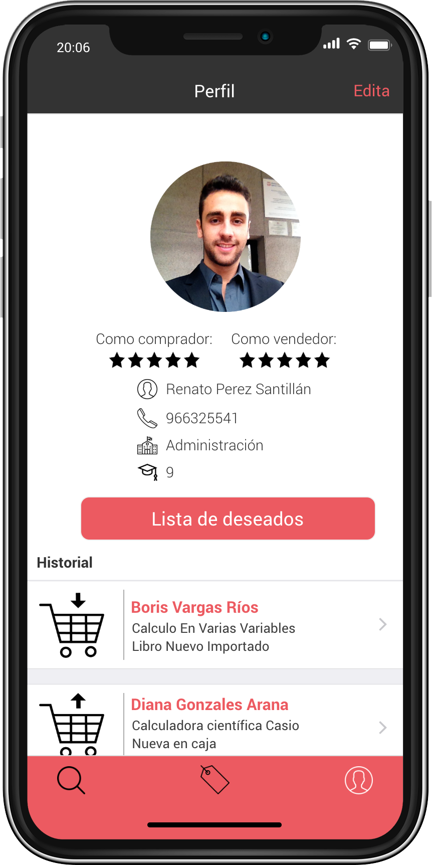

Fuente: propia

Figura.2.12 Prototipo de pantalla de editar perfil.

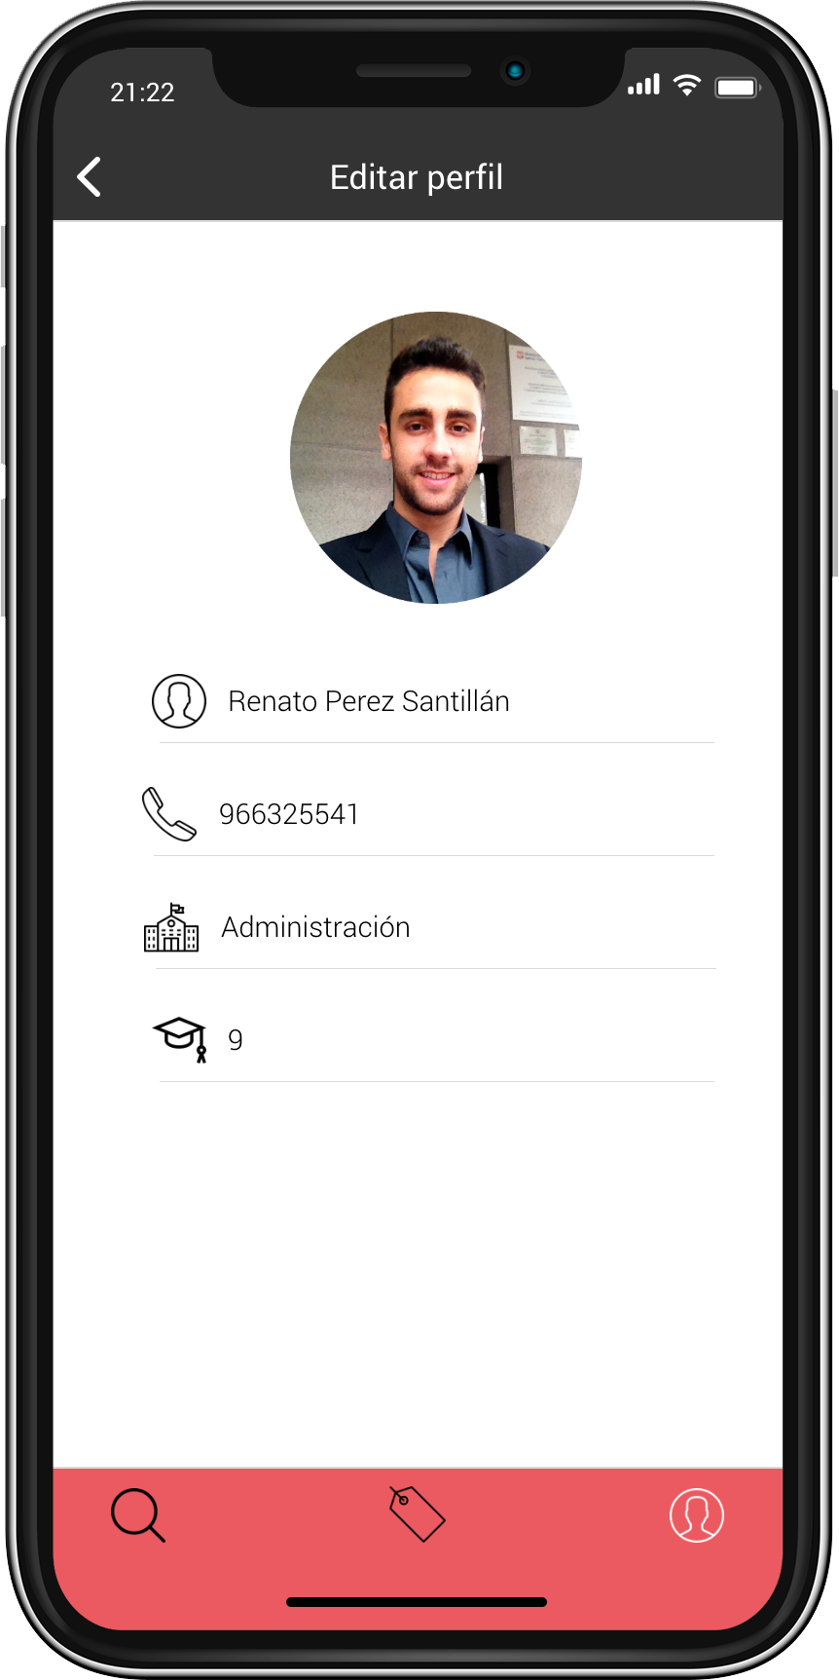

Fuente: propia

Figura.2.13 Prototipo de pantalla de lista de deseados.

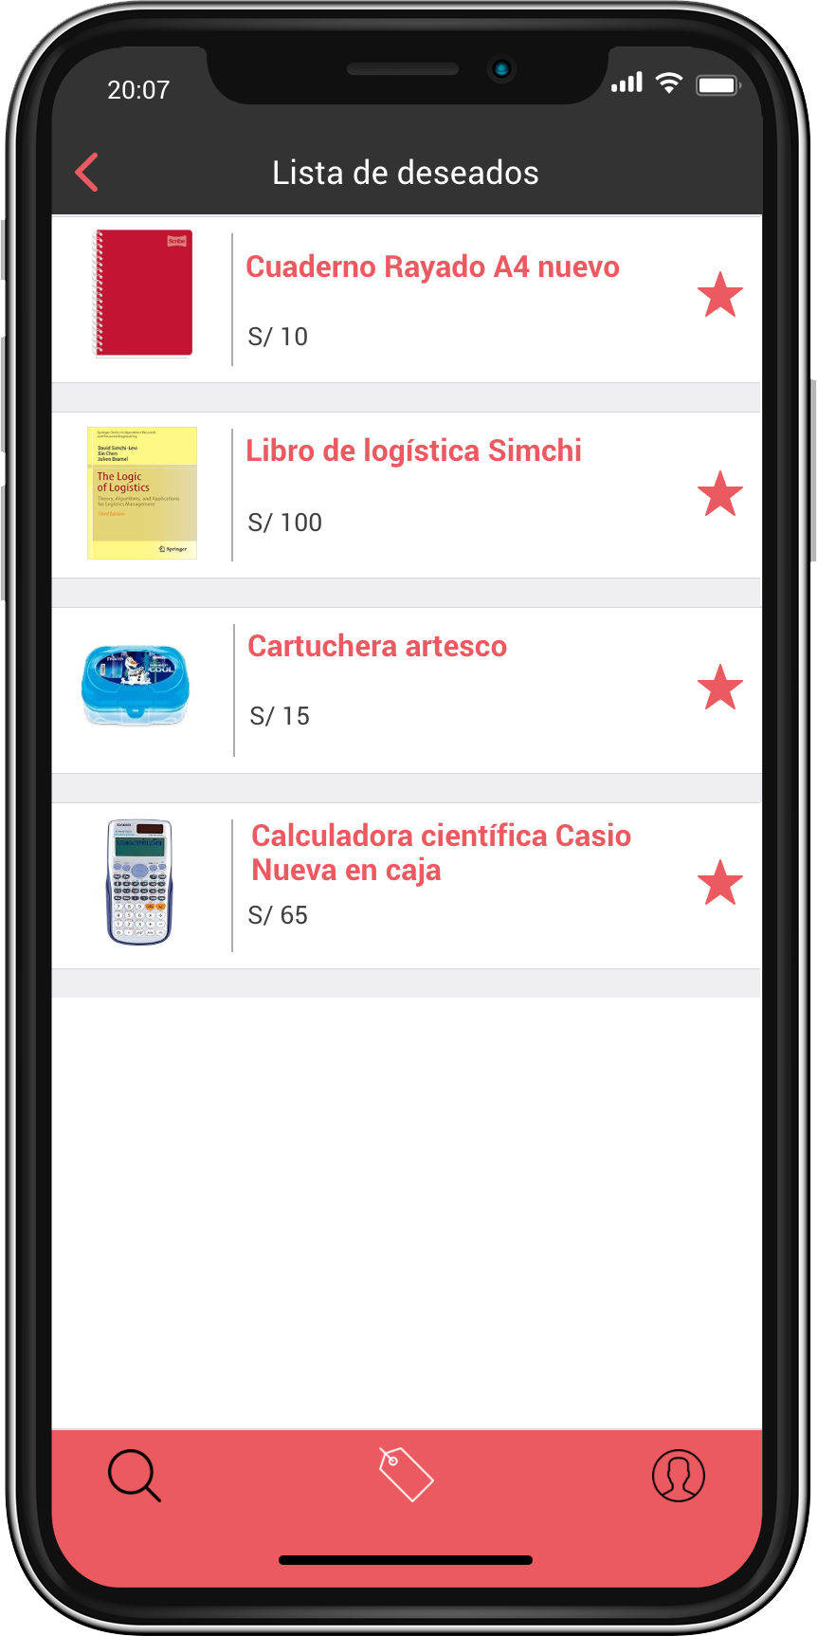

Fuente: propia

Figura.2.14 Prototipo de pantalla de detalles de compra 1.

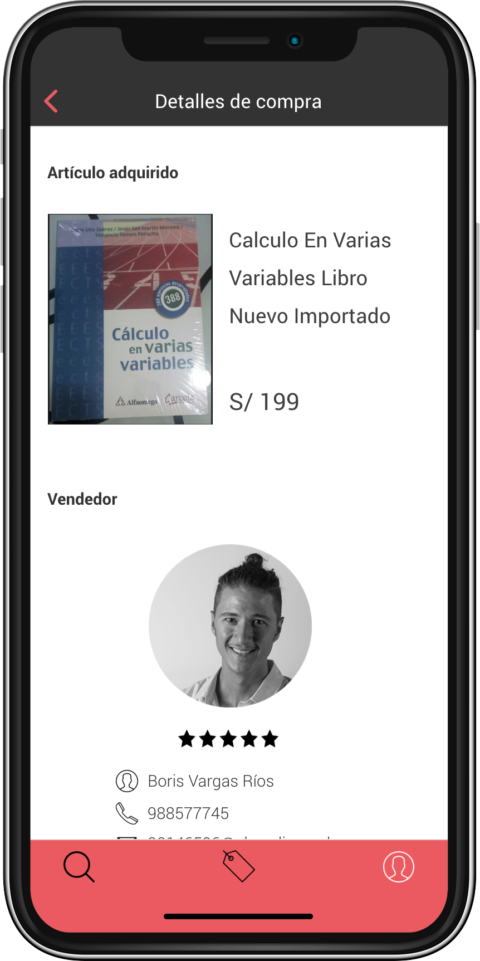

Fuente: propia

Figura.2.15 Prototipo de pantalla de detalles de compra 2.

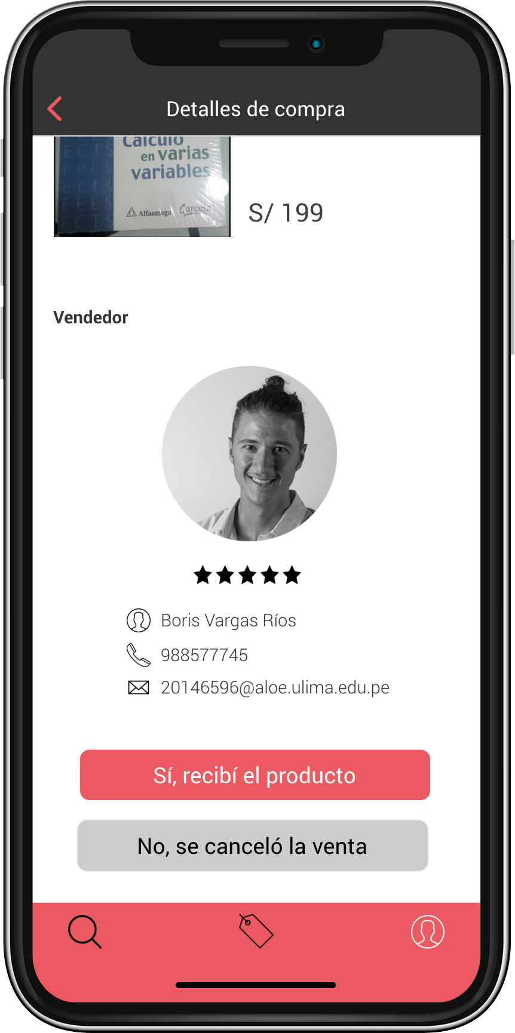

Fuente: propia

Figura.2.16 Prototipo de pantalla de detalles de venta 1.

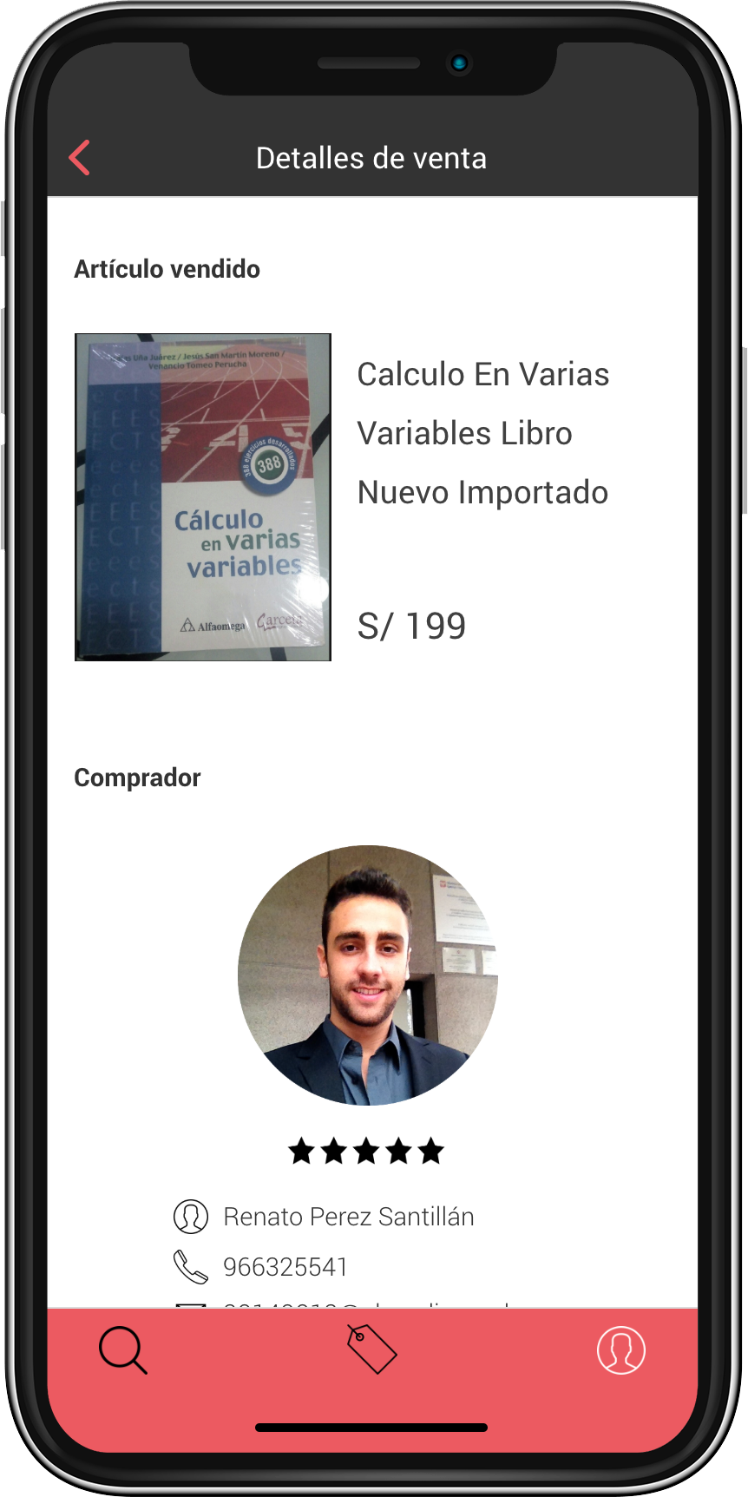

Fuente: propia

Figura.2.17 Prototipo de pantalla de detalles de venta 2.

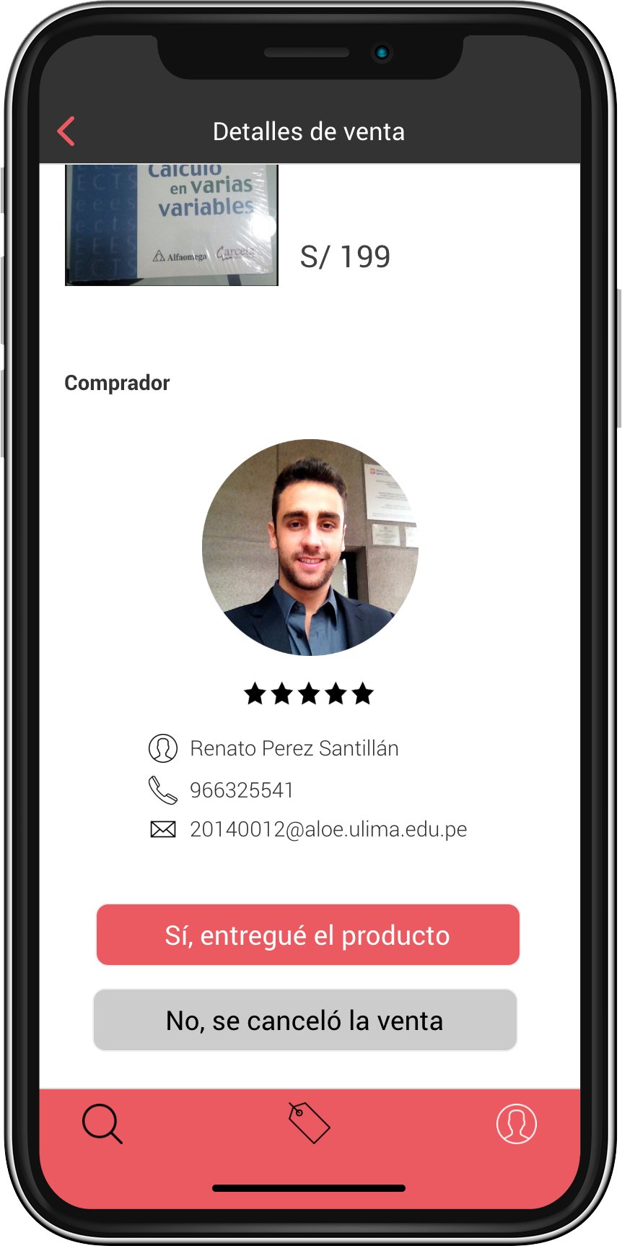

Fuente: propia

Figura.2.18 Prototipo de pantalla de calificación de vendedor.

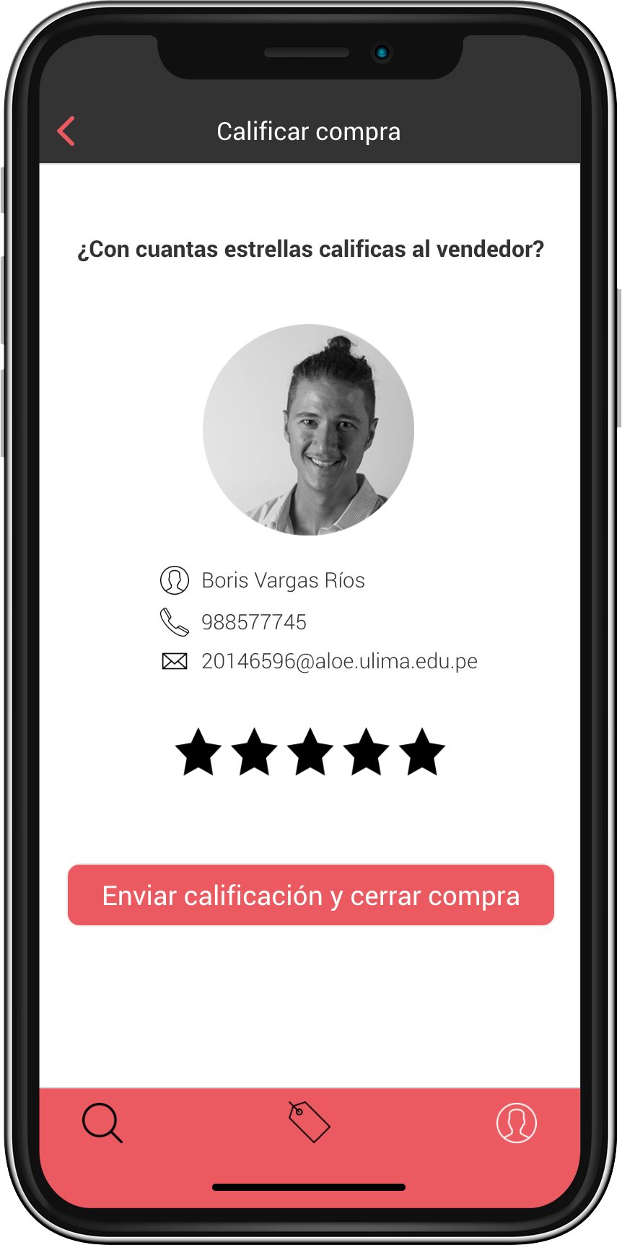

Fuente: propia

Figura.2.19 Prototipo de pantalla de calificación de comprador.

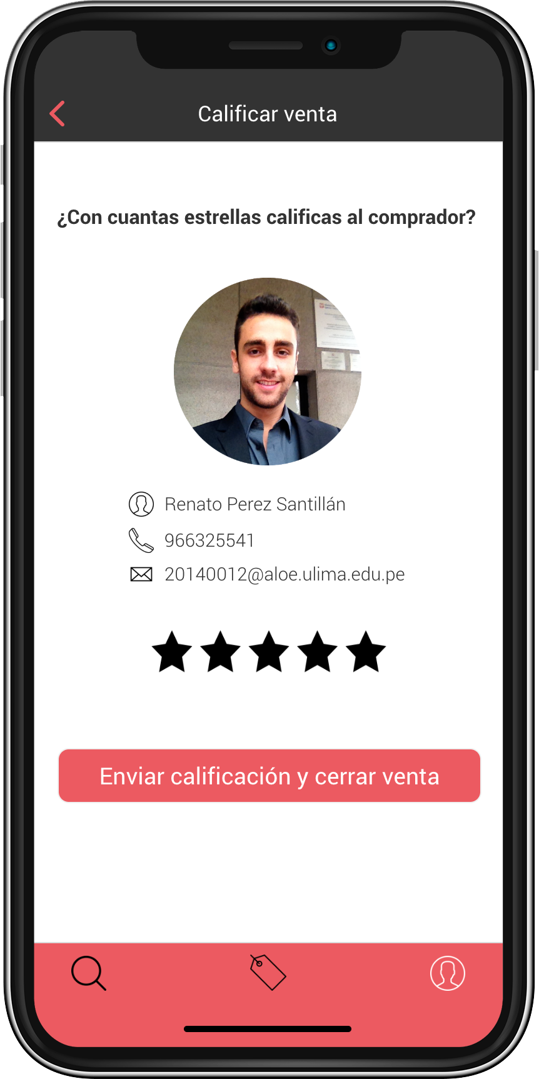

Fuente: propia

# Modelo de dominio

En la Figura 3.1 se puede observar el modelo de dominio de la aplicación, con todas sus clases y relaciones. Cada clase cuenta con atributos y métodos.

Figura.3.1 Modelo de dominio de la aplicación U-Sell.

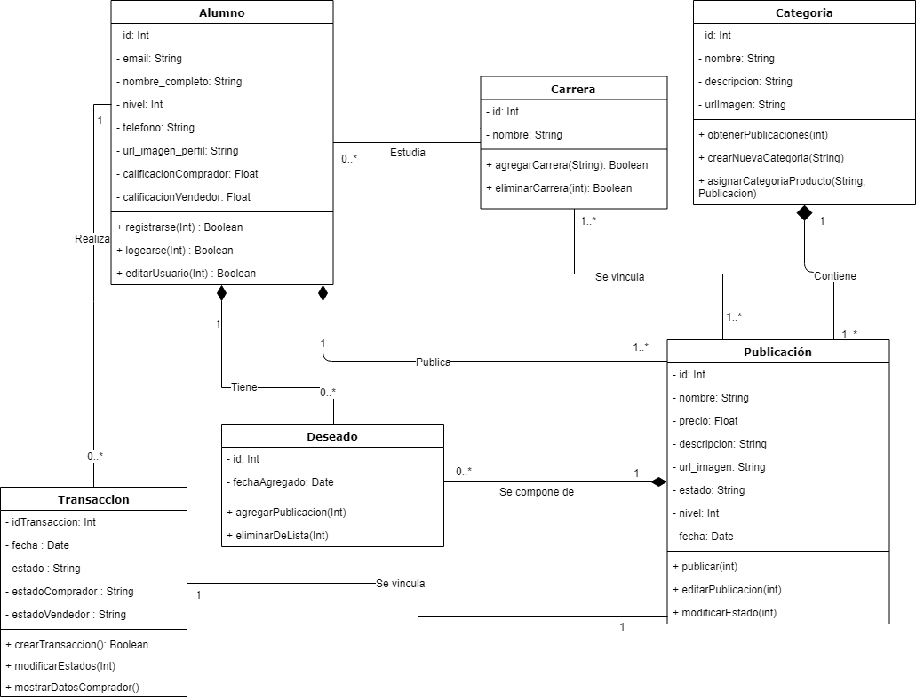

Fuente: propia

Repositorios

## Repositorio iOS

<https://github.com/LeoLuna98/USell-APP-iOS>

## Repositorio Android

<https://github.com/CBruno98/U-Sell>

## Repositorio Pivotal Tracker

<https://www.pivotaltracker.com/n/projects/2396822>

1. Krutchen Modelo 4 + 1

4.1 Caso de Uso:

Registro alumno: Yo como comprador o vendedor deseo poder registrarme en el sistema para comprar o vender artículos.

4.1.1 Vista Lógica

Figura.4.1

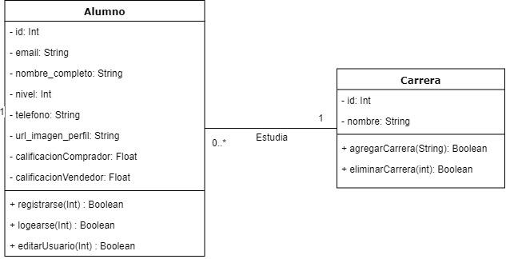

4.1.2Vista de Procesos

Figura.4.2

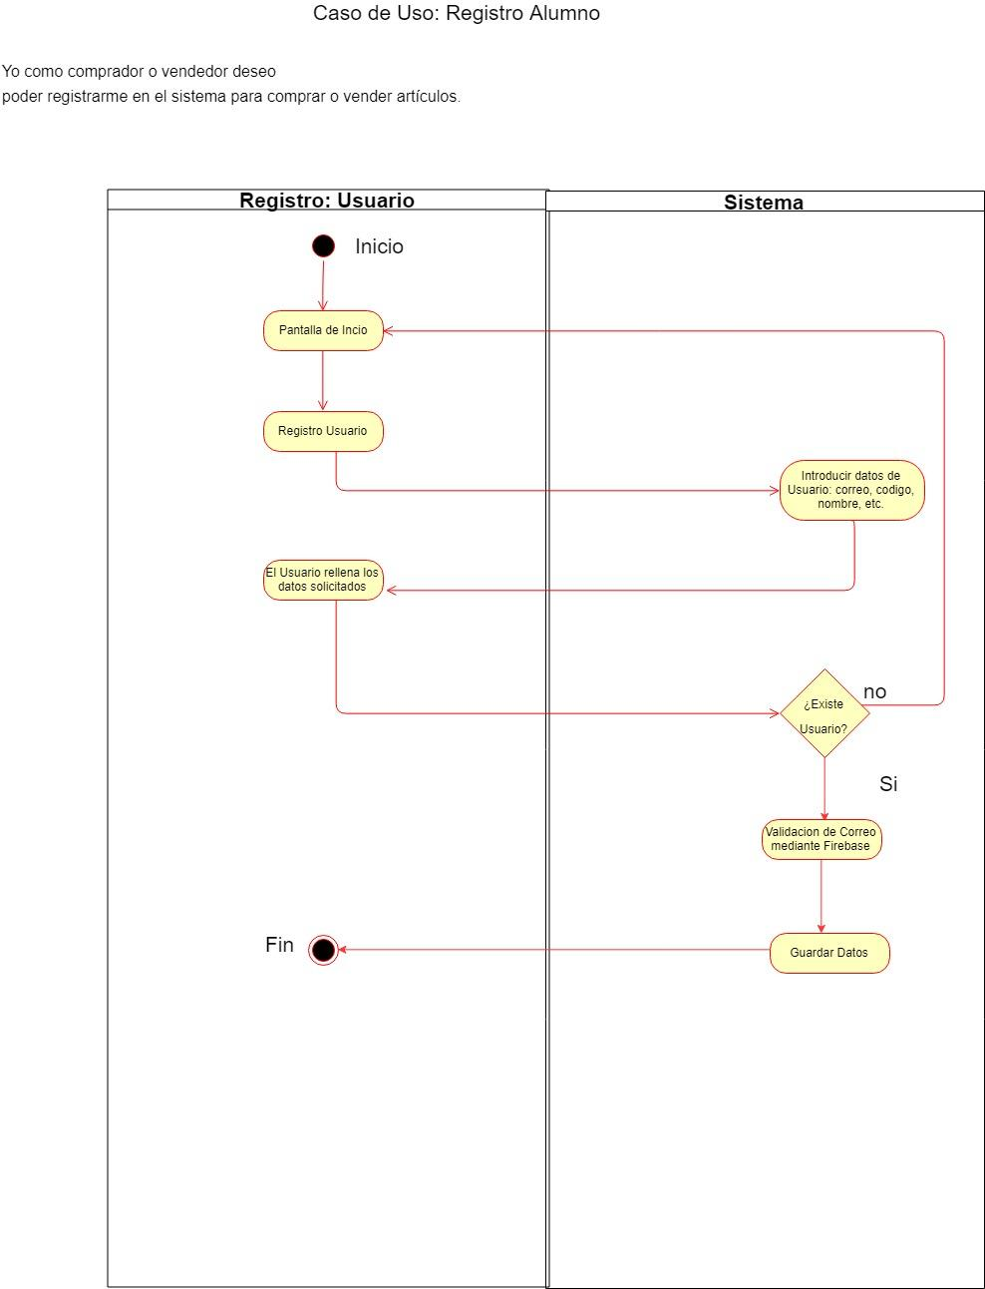

Fuente: Propia

4.1.3 Vista de Desarrollo

Figura.4.3

Diagrama de Componentes:

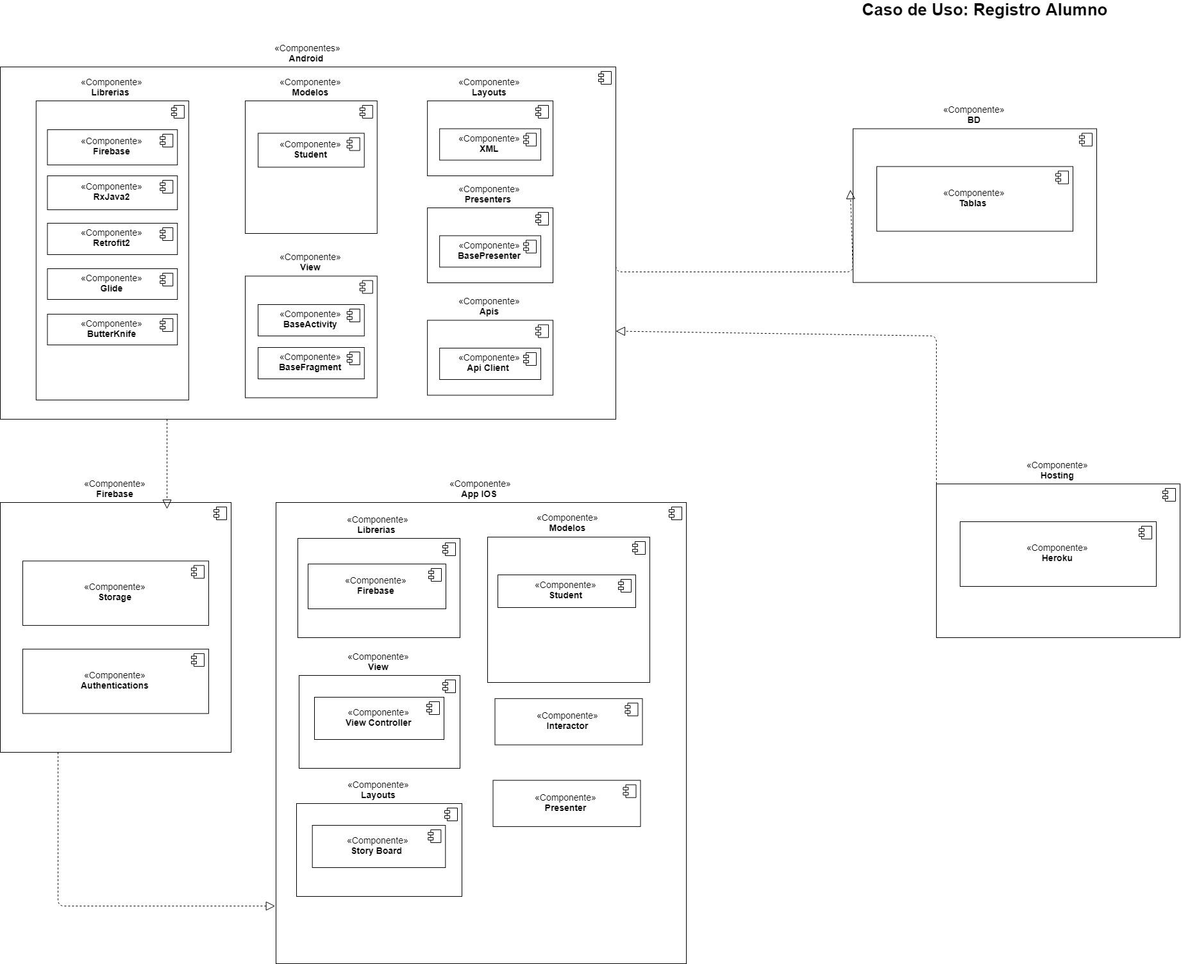

Figura 4.4

Diagrama de Secuencia:

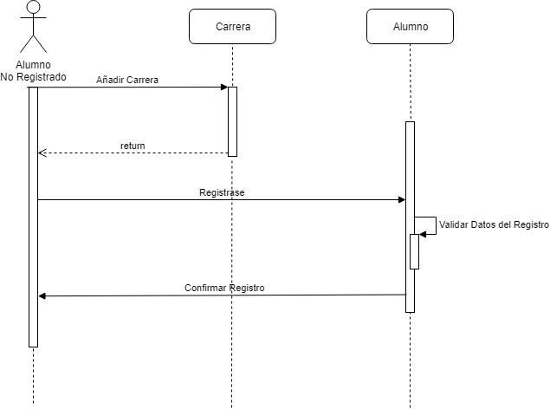

4.1.4 Vista de Despliegue

Figura 4.5

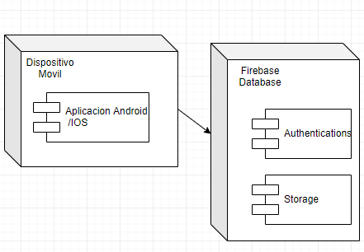

4.2 Caso de Uso:

Inicio de sesión Alumno: Yo como comprador o vendedor deseo poder iniciar sesión con la cuenta que registré anteriormente.

4.2.1 Vista Lógica

Figura 4.6

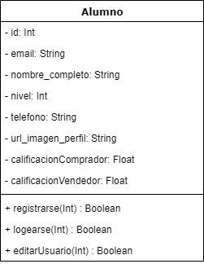

4.2.2 Vista de Procesos

Figura 4.7

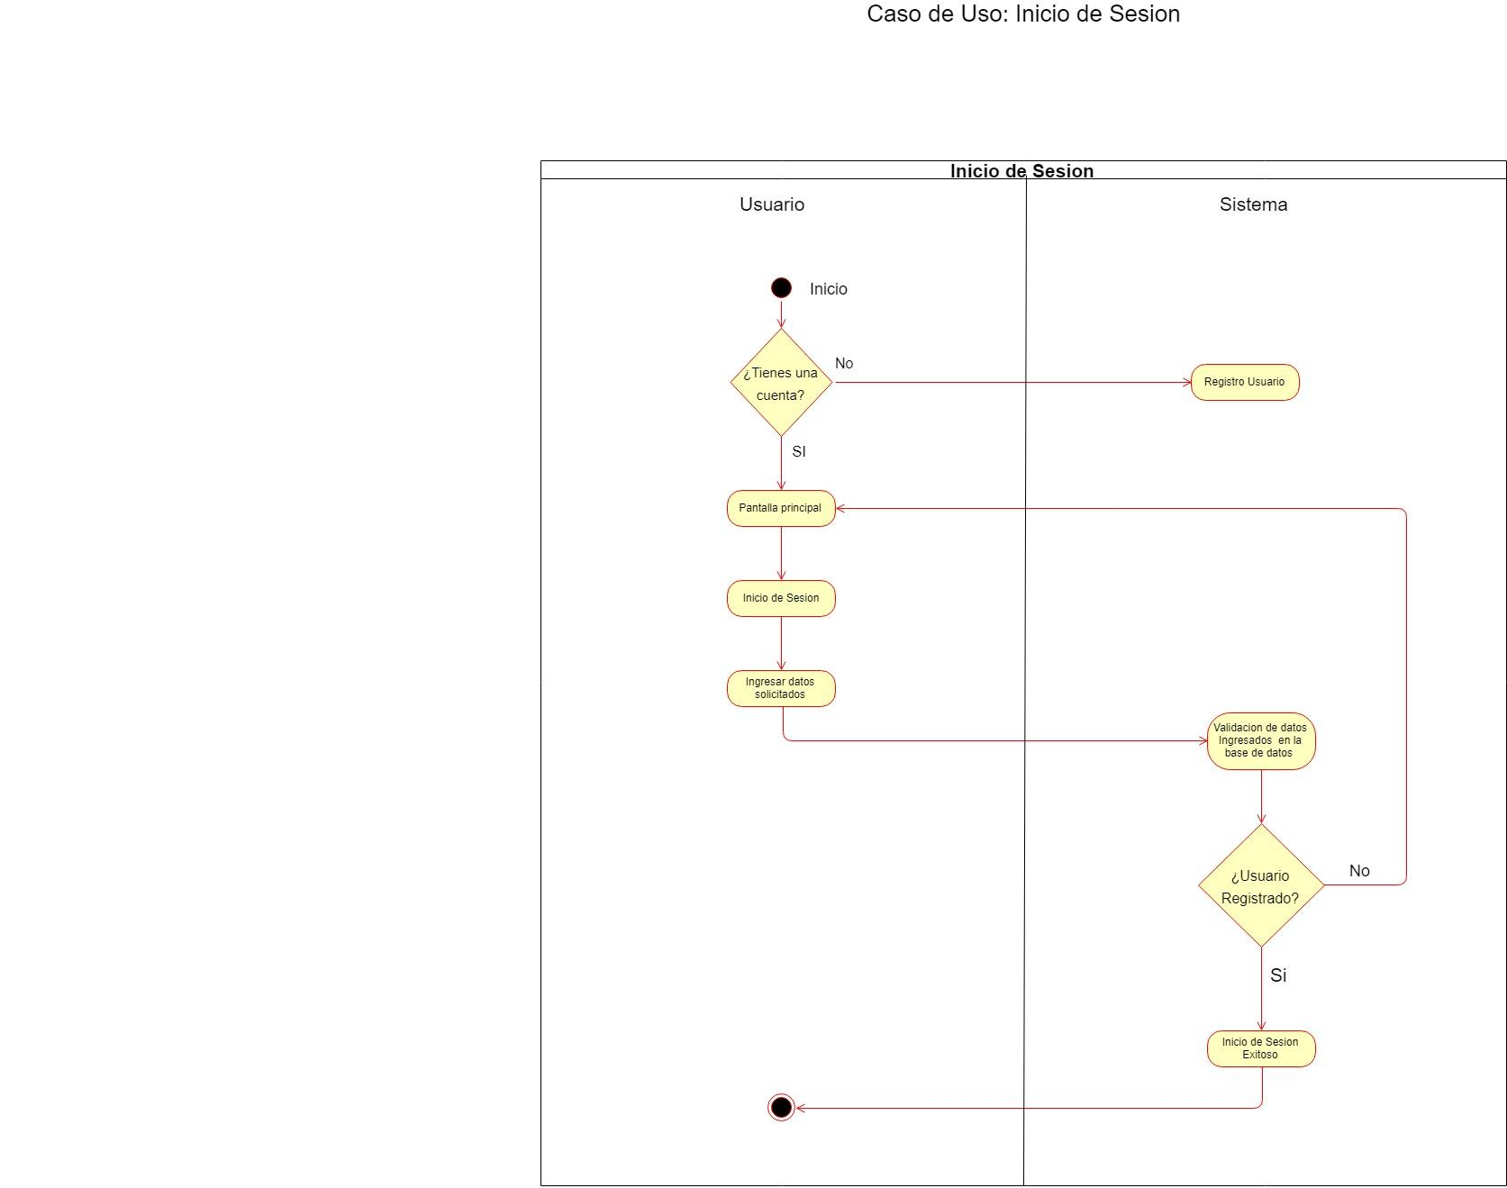

Fuente: Propia

4.2.3 Vista de Desarrollo

Figura 4.8

Diagrama de Componentes



Figura 4.9

Diagrama de Secuencia

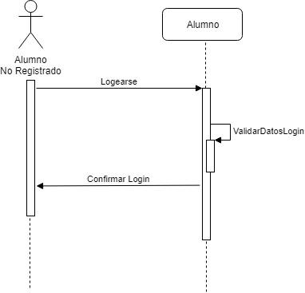

4.2.4 Vista de Despliegue

Figura 4.10

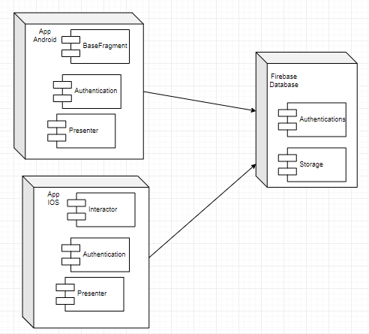

4.3 Caso de Uso:

Recuperar contraseña Alumno: Yo como comprador o vendedor deseo poder recuperar mi cuenta en caso se me olvide la contraseña para iniciar sesión.

4.3.1 Vista Lógica

Figura.4.11



4.3.2 Vista de Procesos

Figura 4.12

Diagrama de Actividades

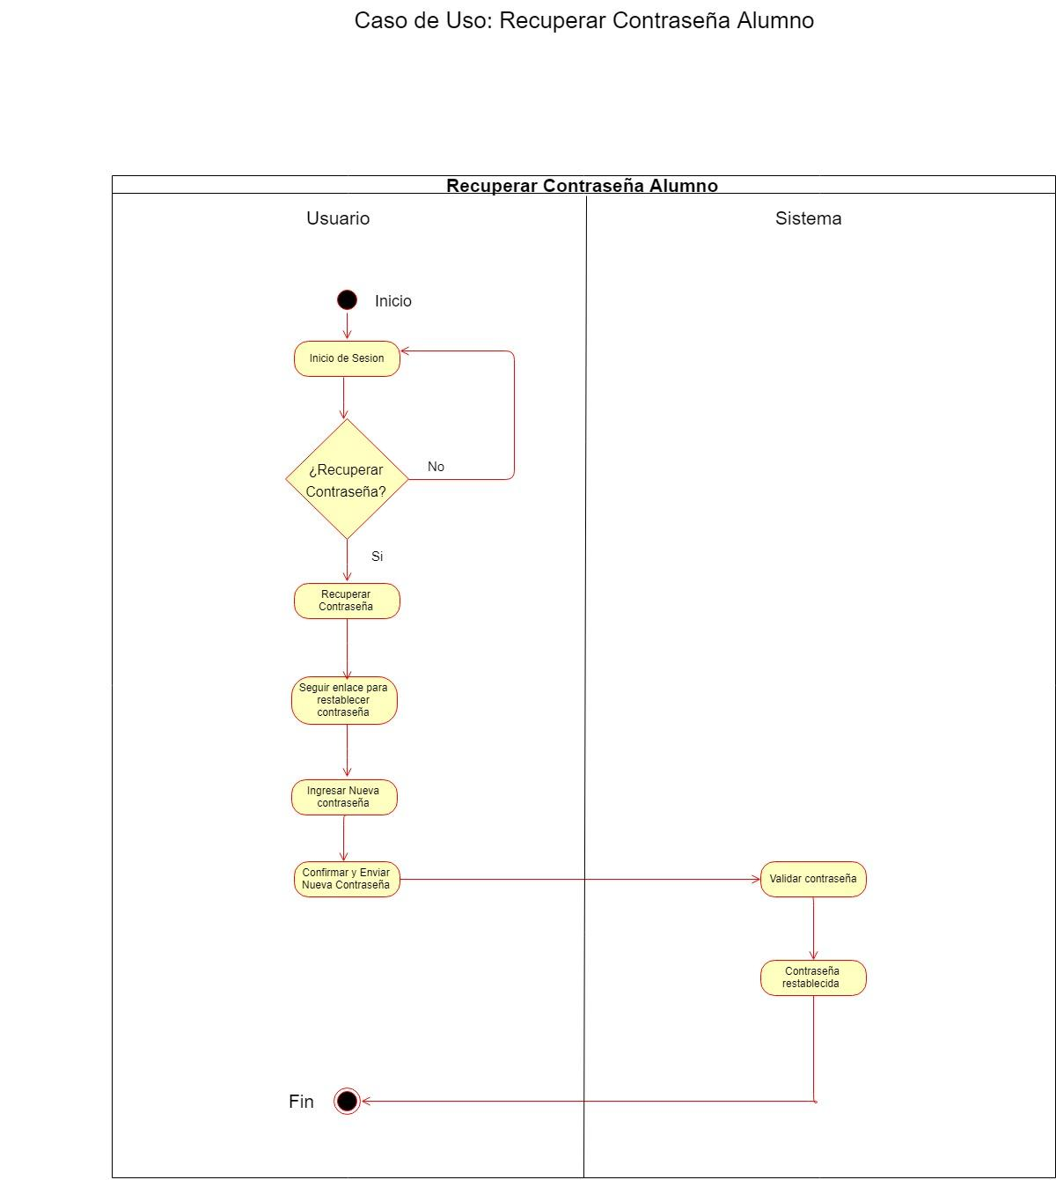

Fuente: Propia

4.3.3 Vista de Desarrollo

Figura 4.13

Diagrama de componentes



Figura 4.14

Diagrama de Secuencia

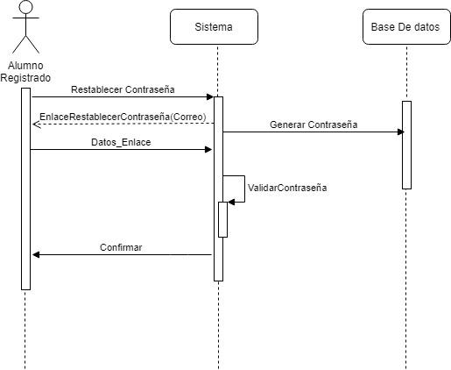

Fuente: Propia

4.3.4 Vista de Despliegue

Figura 4.15

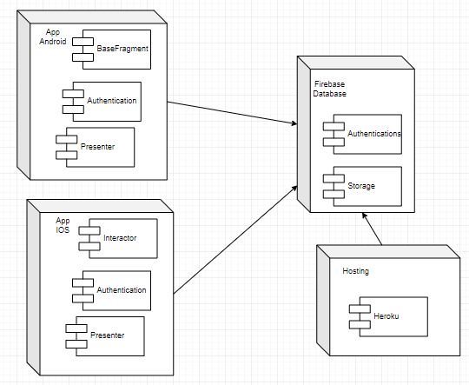

4.4 Caso de Uso

Cerrar sesión del Alumno: Como comprador o vendedor deseo cerrar mi sesión luego de haberla iniciado anteriormente.

4.4.1 Vista Lógica

Figura.4.16



4.4.2 Vista de Procesos

Figura 4.17

Diagrama de Actividades

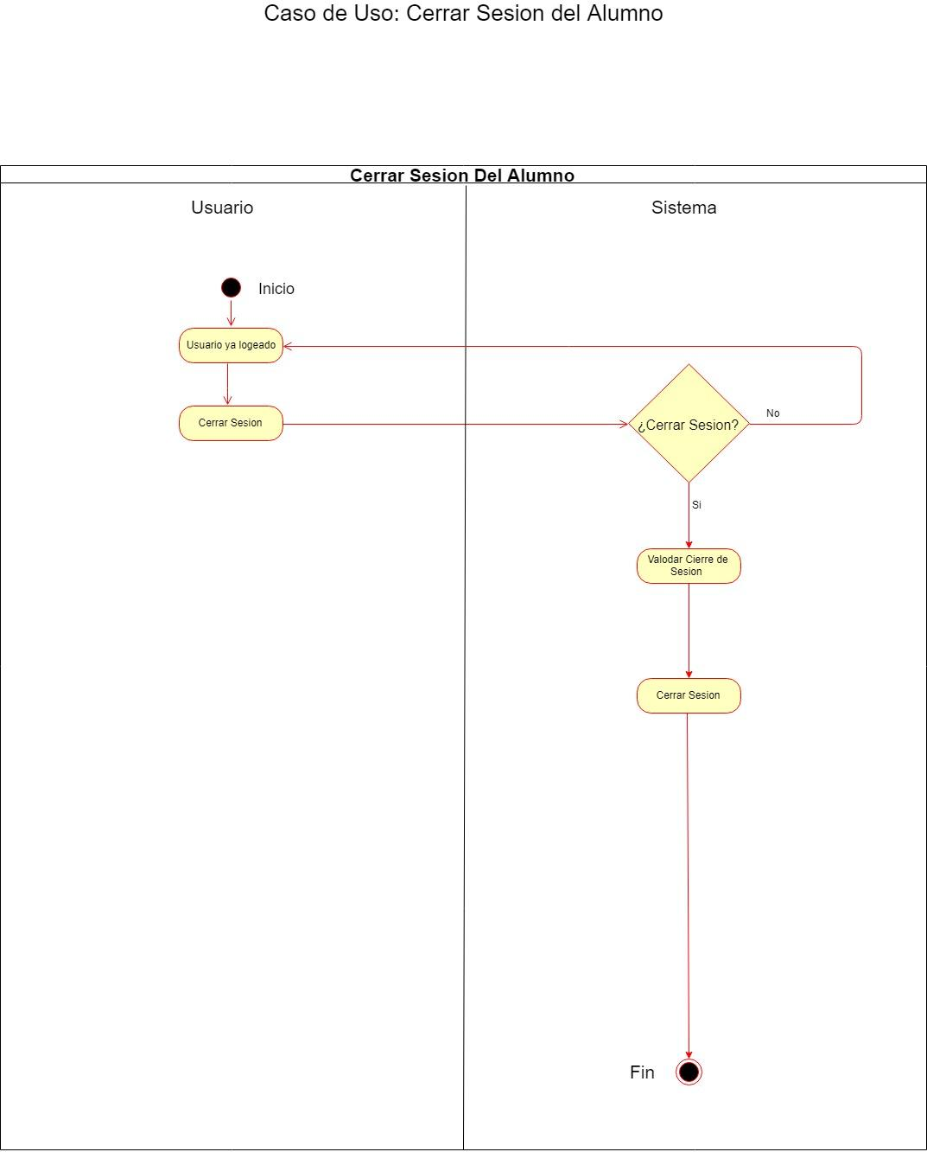

4.4.3 Vista de Desarrollo

Figura 4.18

Diagrama de Componentes



Figura 4.19

Diagrama de Secuencia

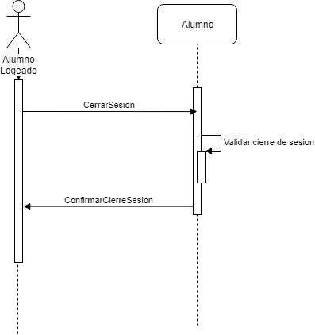

Fuente: propia

4.4.4 Vista de Despliegue

Figura 4.20



4.5 Caso de Uso

Realizar Publicación (Vendedor): Yo como vendedor deseo poder realizar una publicación en el sistema para poder dar a conocer el producto que deseo vender, incluyendo datos como nombre, foto, descripción, nivel y categoría.

4.5.1 Vista Lógica

Figura.4.21

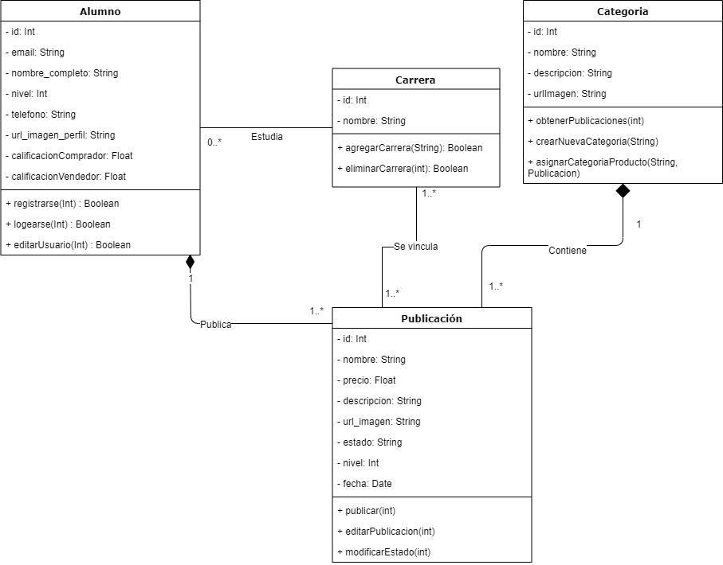

Figura 4.22

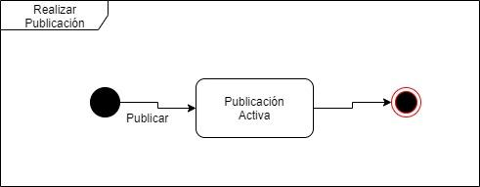

4.5.2 Vista de Proceso

Figura 4.23

Diagrama de Actividades

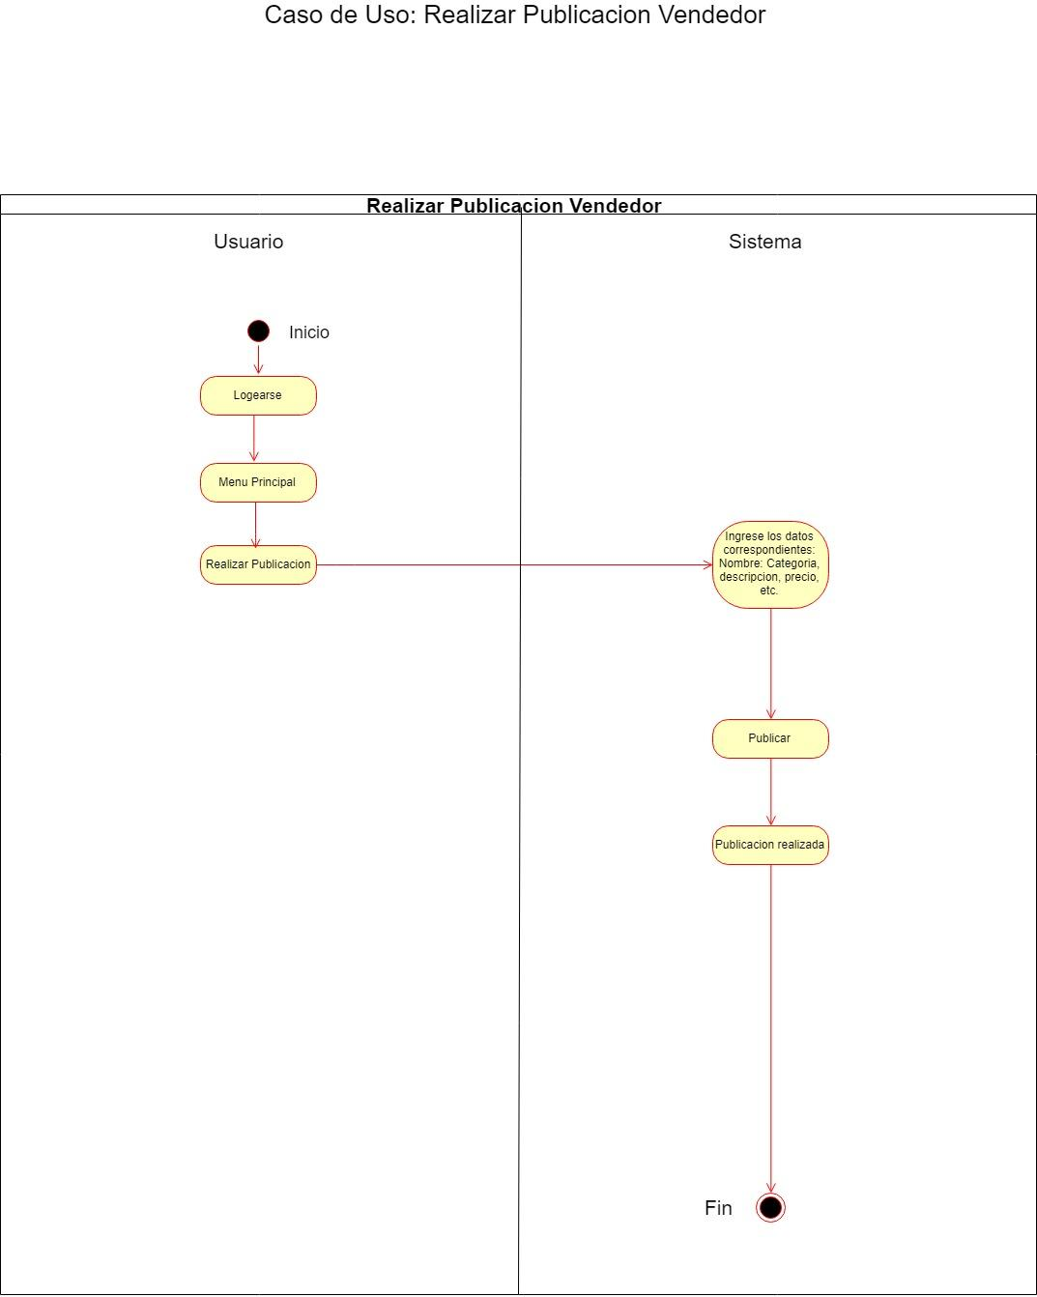

4.5.3 Vista de Desarrollo

Figura 4.24

Diagrama de componentes

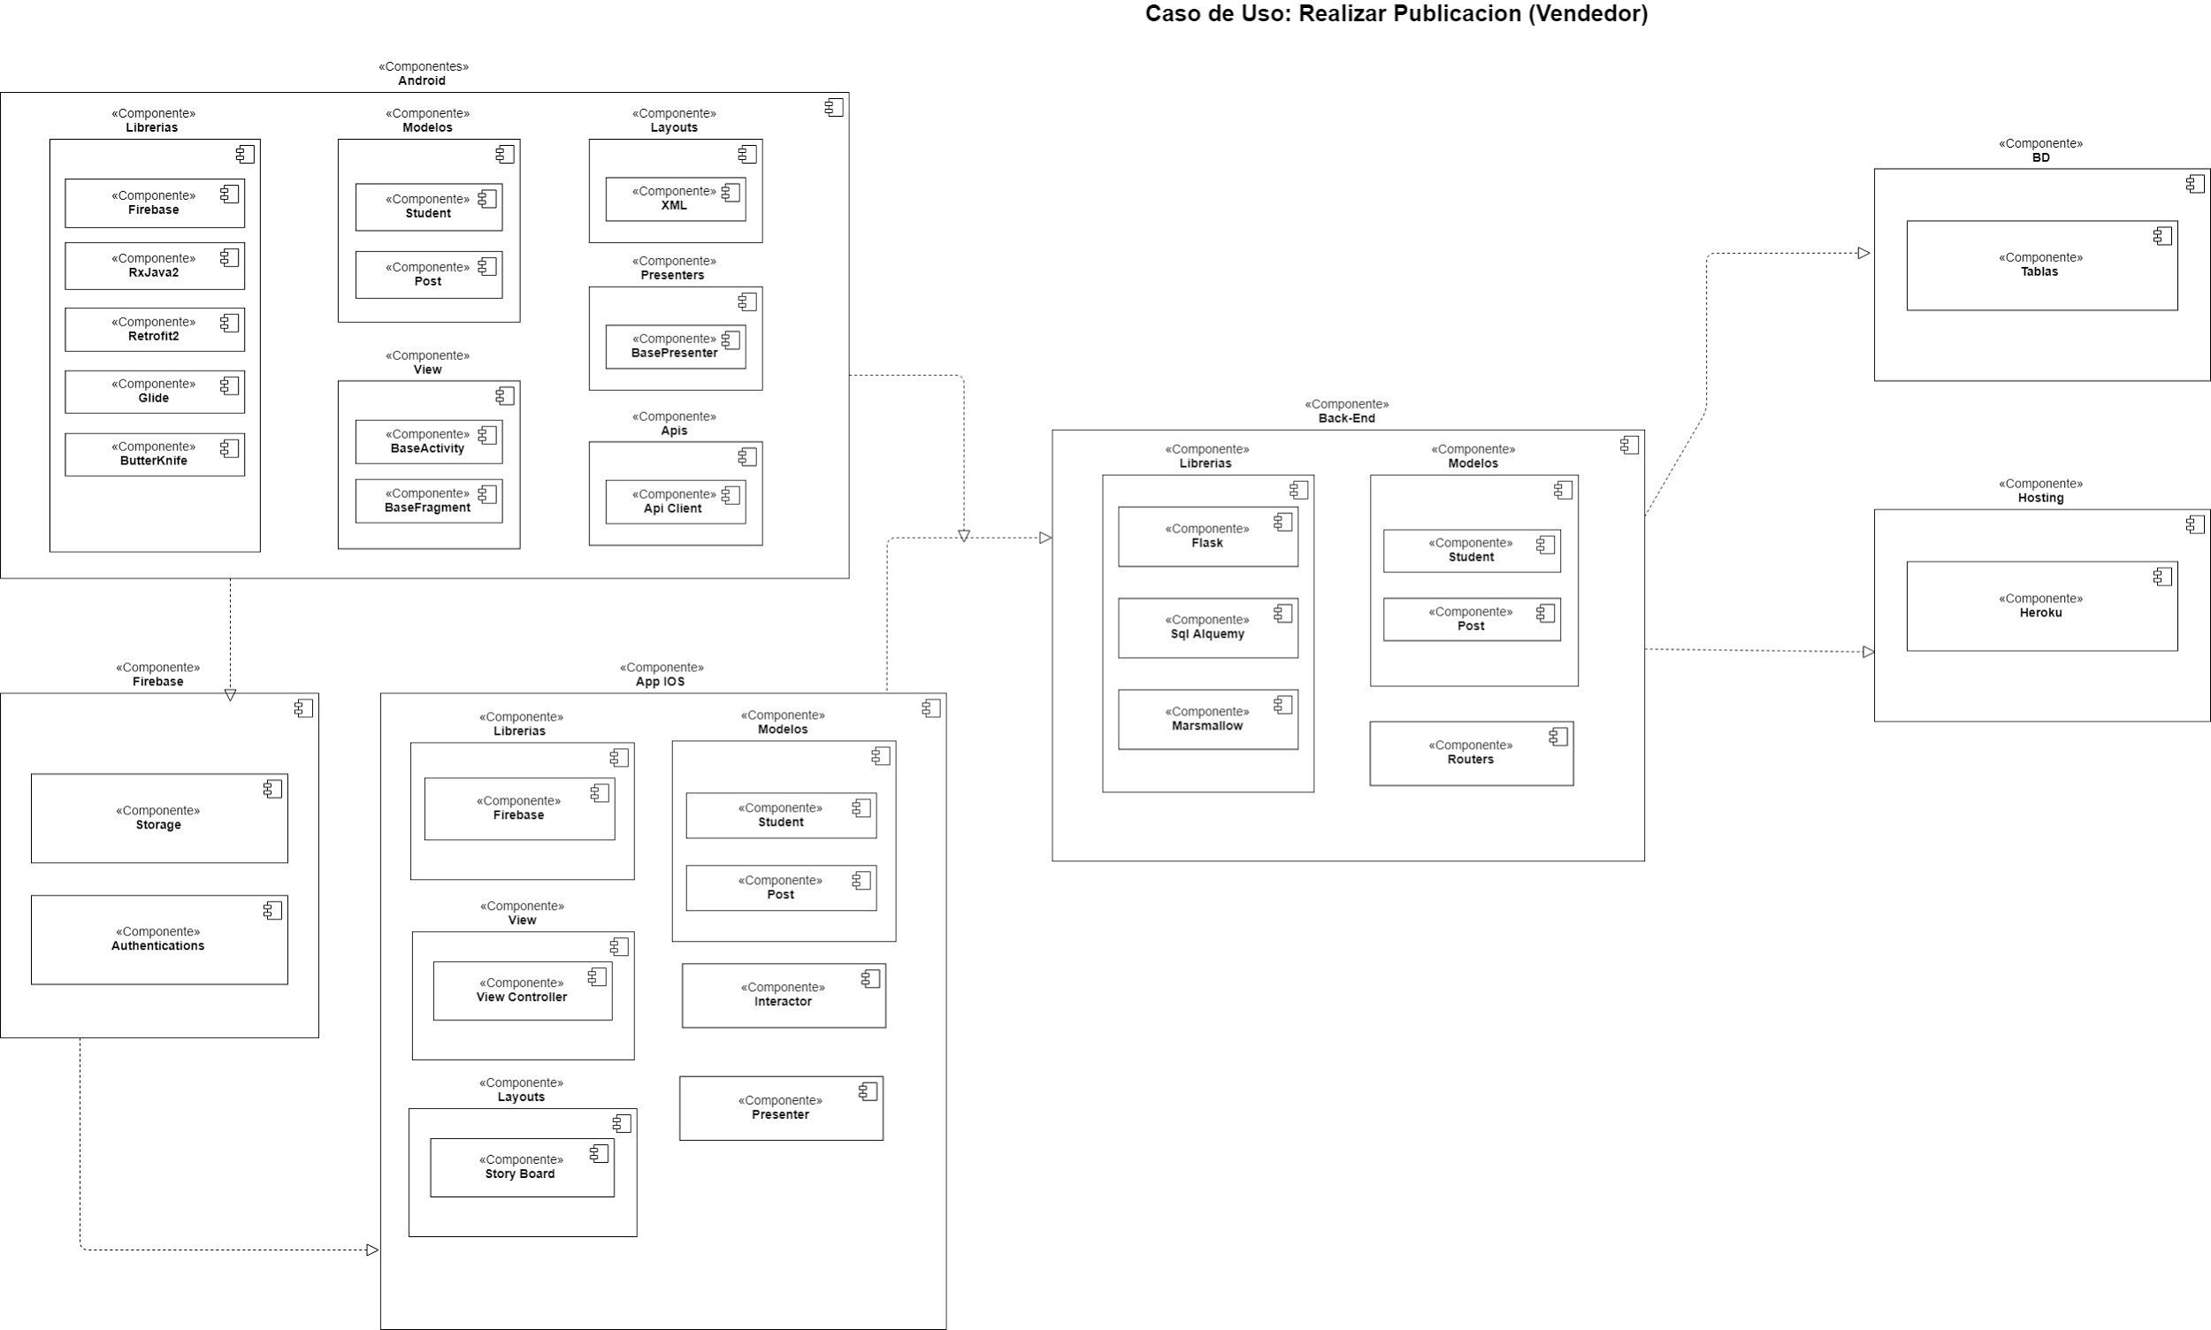

Figura 4.25:

Diagrama de Secuencia

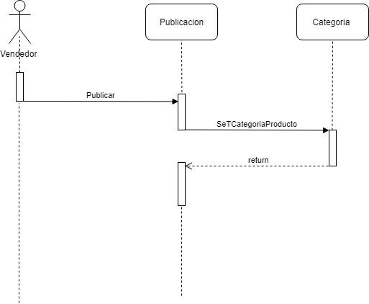

Fuente: Propia

4.5.4 Vista de Despliegue

Figura 4.26

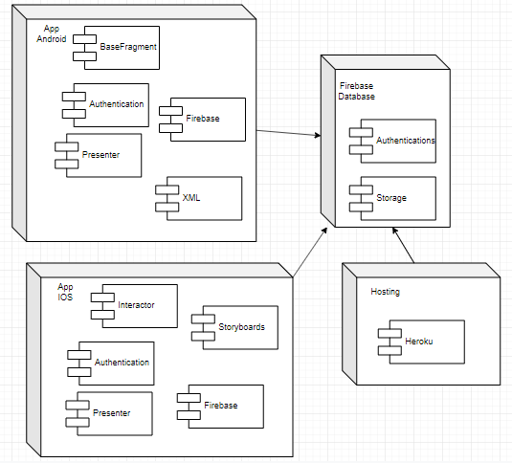

4.6 Caso de Uso:

Historial de publicaciones (Vendedor): Yo como vendedor deseo poder consultar un historial de todas las publicaciones que he terminado con anterioridad.

4.6.1 Vista Lógica

Figura.4.27



4.6.2 Vista de Procesos

Figura 4.28

Diagrama de Actividades

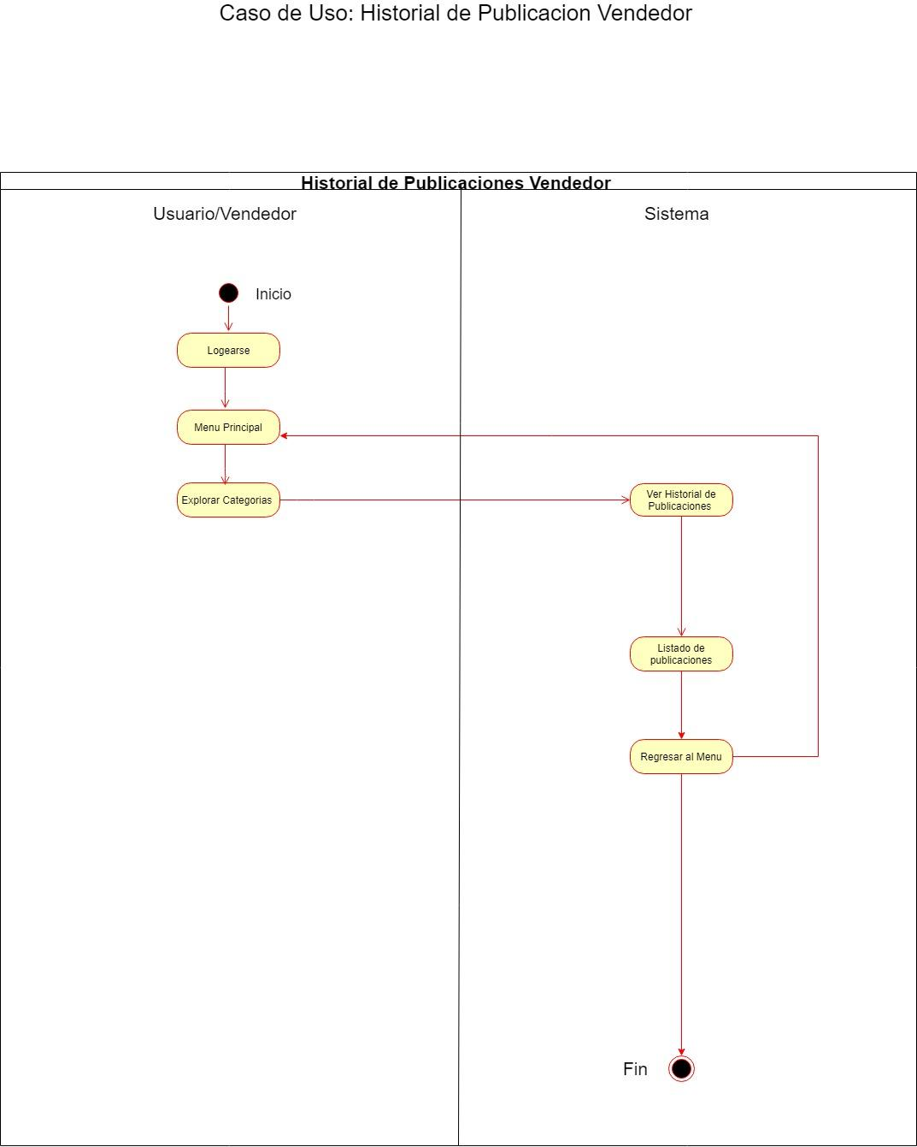

4.6.3 Vista de Desarrollo

Figura 4.29

Diagrama de Componentes

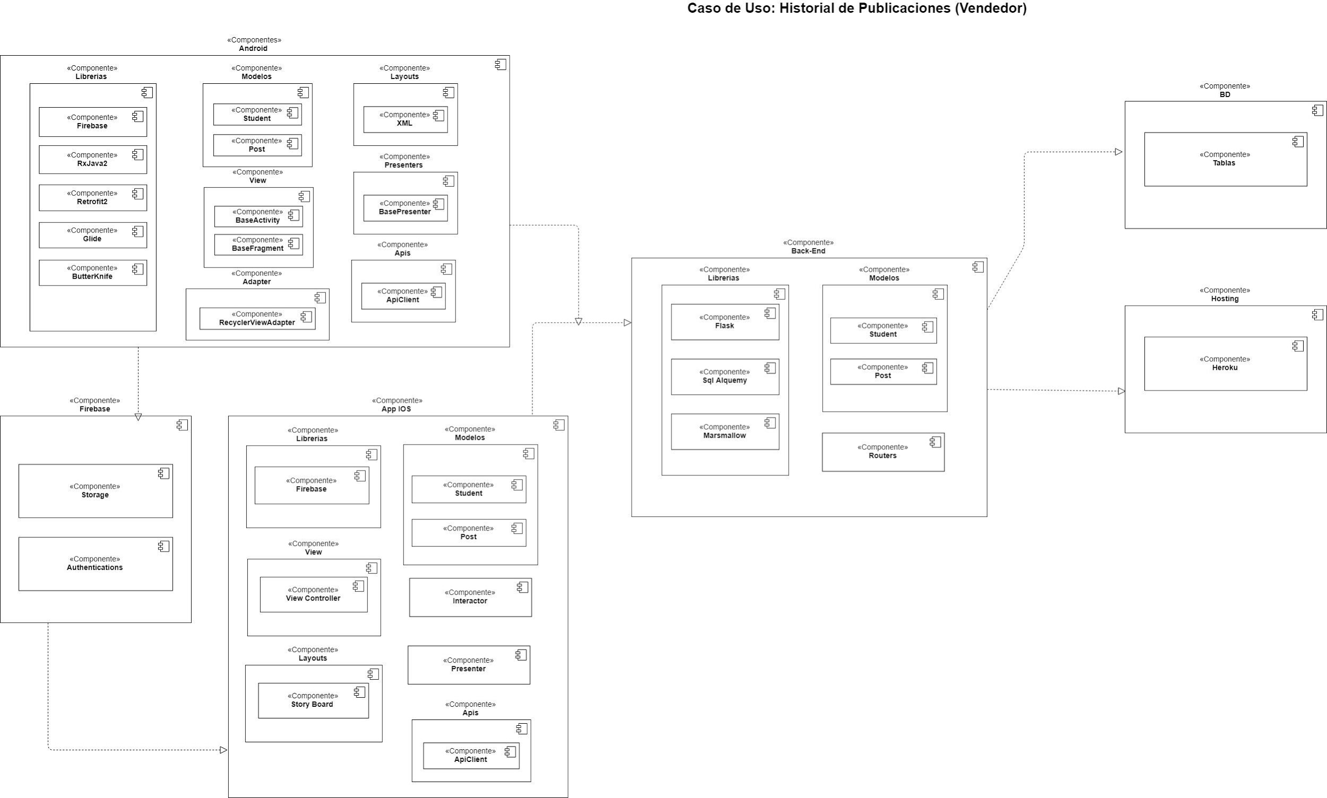

Figura 4.30

Diagrama de Secuencia

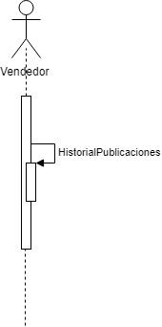

Fuente: Propia

4.6.4 Vista de Despliegue

Figura 4.31



4.7 Caso de Uso:

Consultar Ultimas publicaciones: Yo como comprador deseo ver una pantalla con las últimas publicaciones para tener una idea de los productos de moda.

4.7.1 Vista Lógica

Figura.4.32

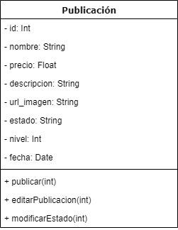

4.7.2 Vista de Procesos

Figura 4.33

Diagrama de Actividades

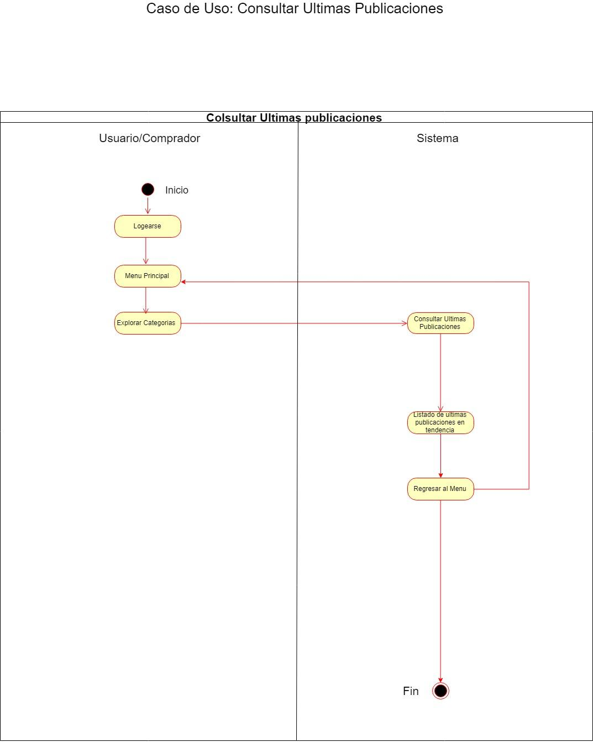

4.7.3 Vista de Desarrollo

Figura 4.34

Diagrama de Componentes

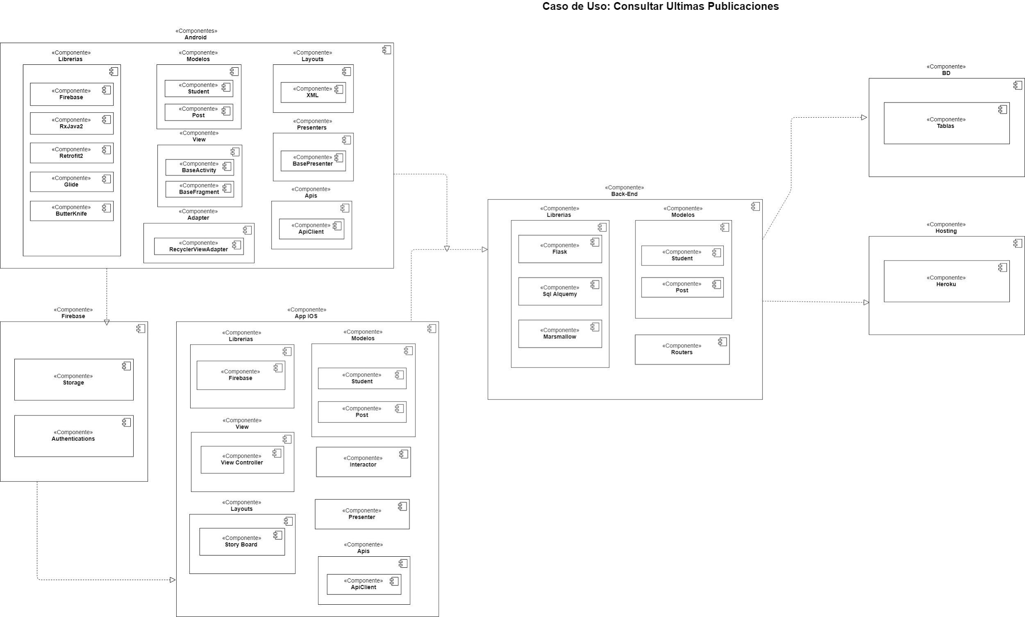

Figura 4.35

Diagrama de Secuencia

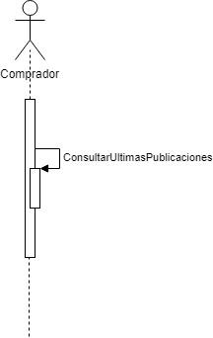

Fuente: Propia

4.7.4 Vista de Despliegue

Figura 4.36



4.8 Caso de Uso:

Agregar foto a la publicación (Vendedor): Yo como vendedor quiero poder publicar una foto de lo que quiero vender para que los compradores puedan tener una referencia.

4.8.1 Vista Lógica

Figura.4.37



4.8.2 Vista de procesos

Figura 4.38

Diagrama de Actividades

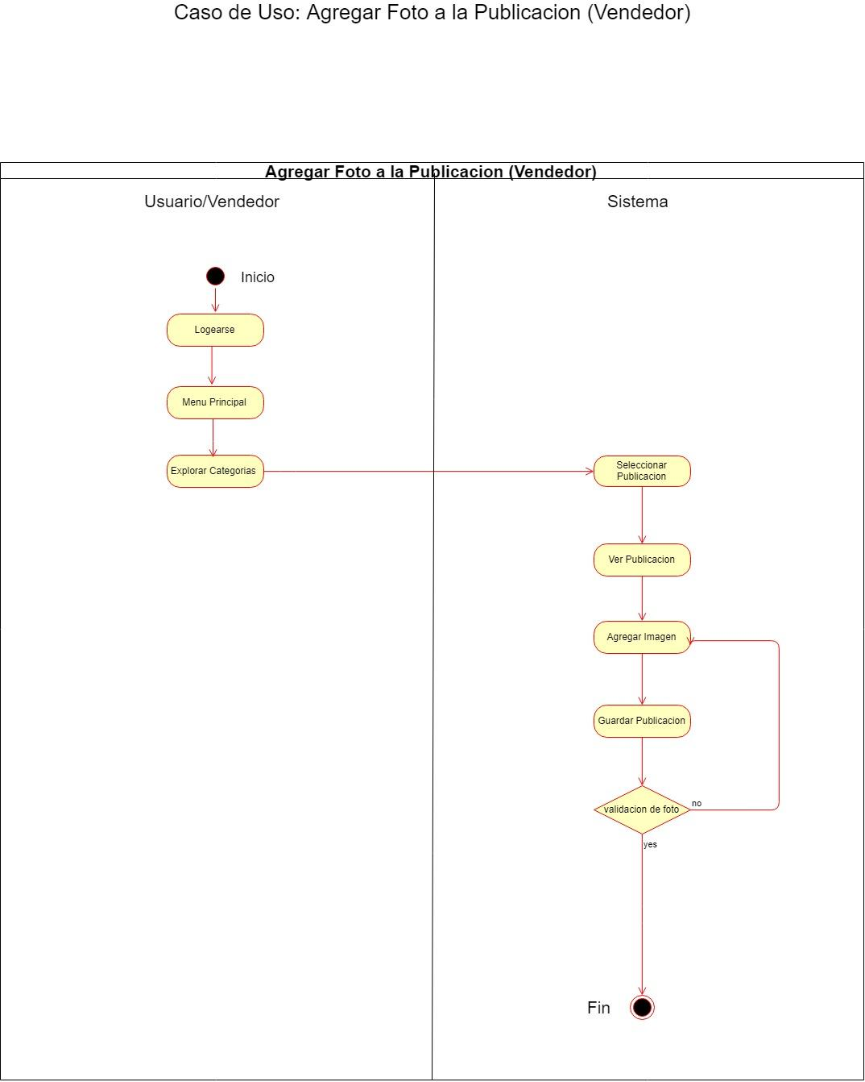

4.8.3 Vista de Desarrollo

Figura 4.39

Diagrama de Componentes

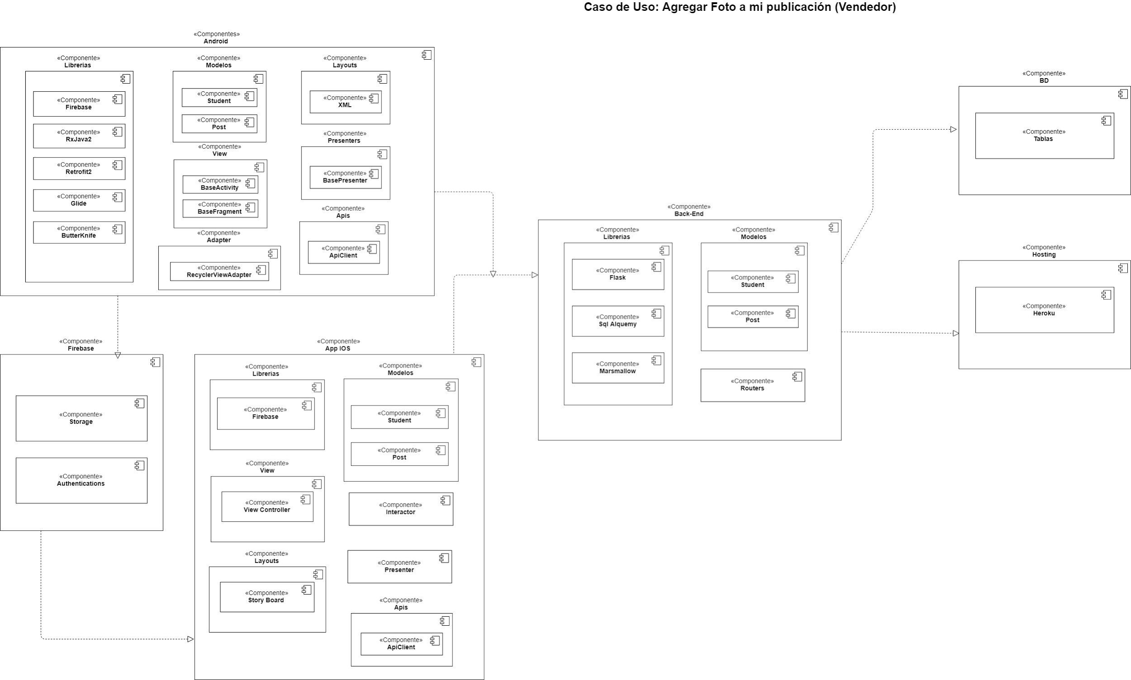

Figura 4.40

Diagrama de Secuencia

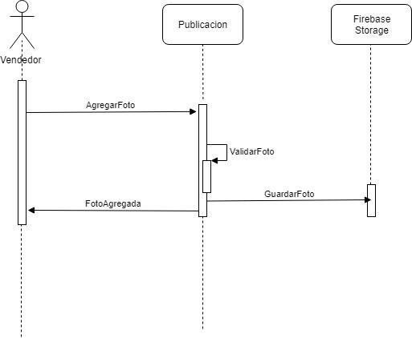

Fuente: Propia

4.8.4 Vista de Despliegue

Figura 4.41



4.9 Caso de Uso:

Comprar publicación (Comprador): Yo como comprador deseo poder acceder a los datos del vendedor para poder coordinar la compra del producto en cuestión en la publicación.

4.9.1 Vista Lógica

Figura.4.42

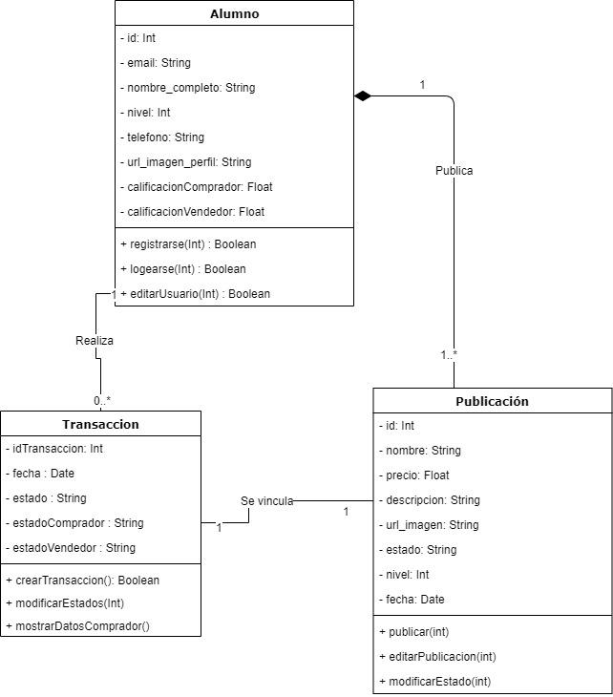

Figura 4.43

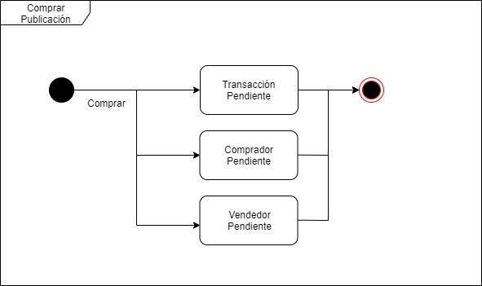

4.9.2 Vista de Procesos

Figura 4.44

Diagrama de Actividades

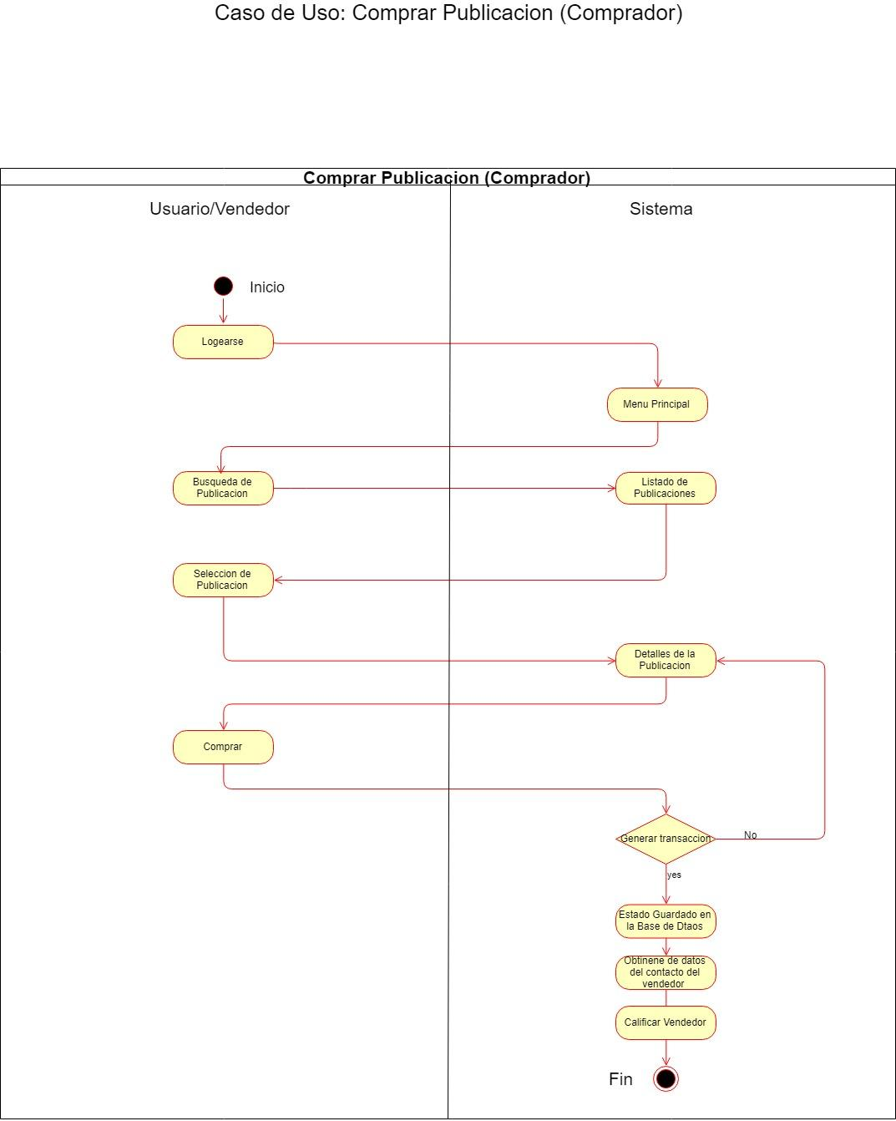

4.9.3 Vista de Desarrollo

Figura 4.45

Diagrama de Componentes

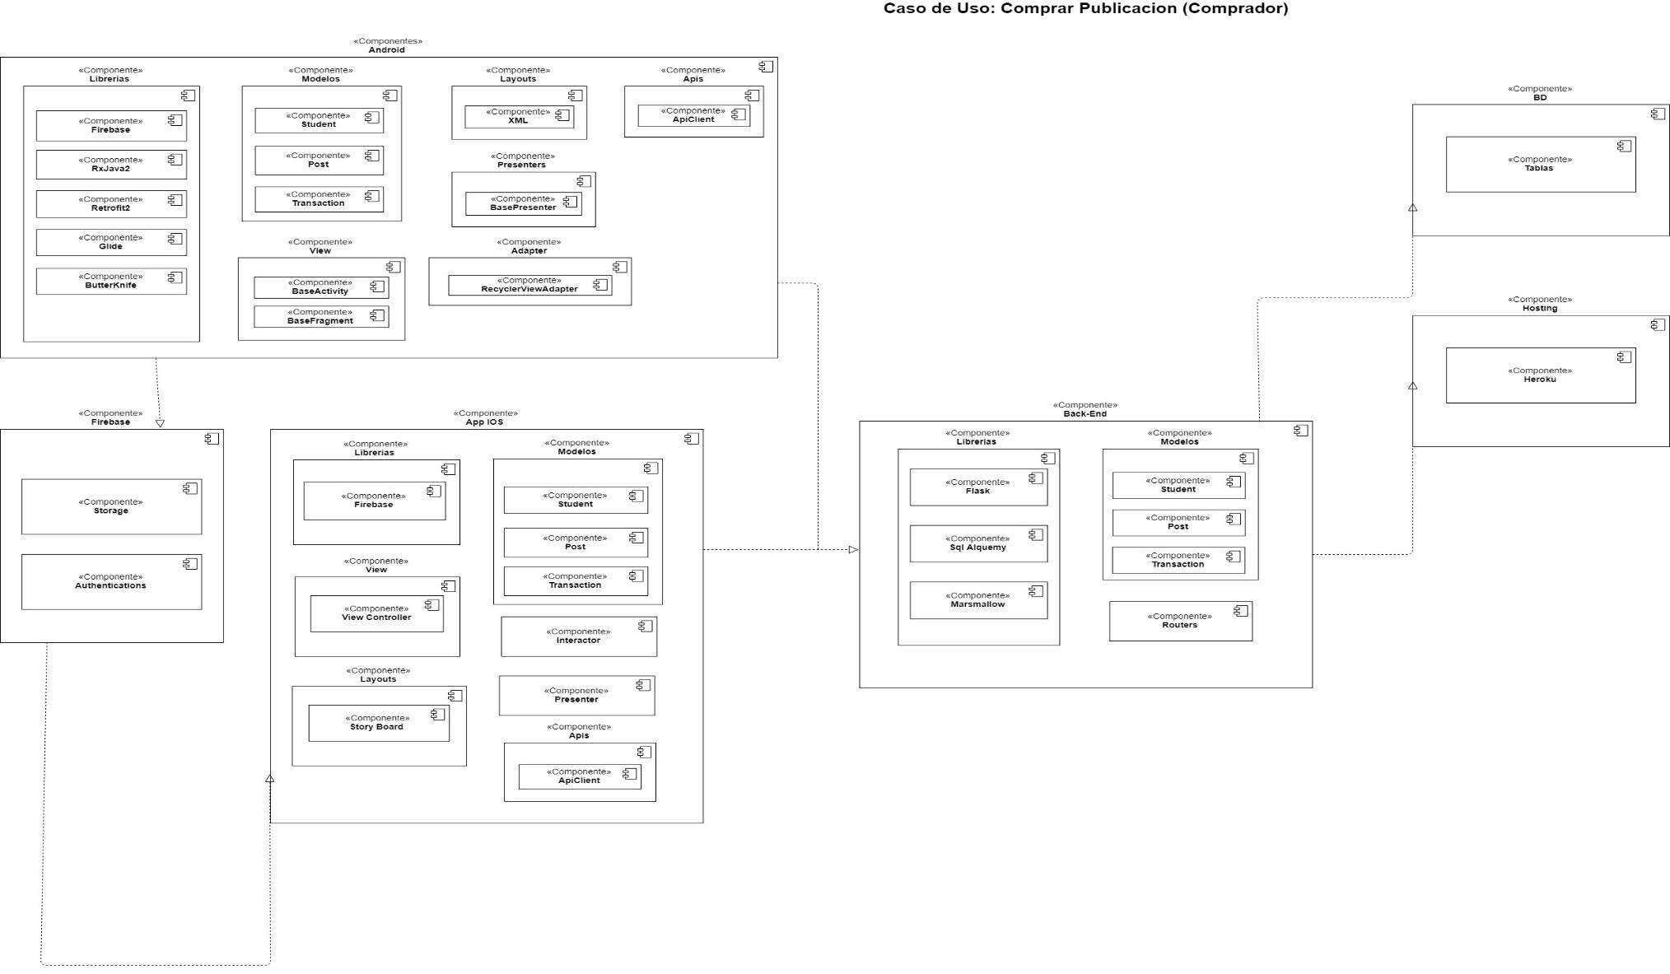

Figura 4.46

Diagrama de Secuencia

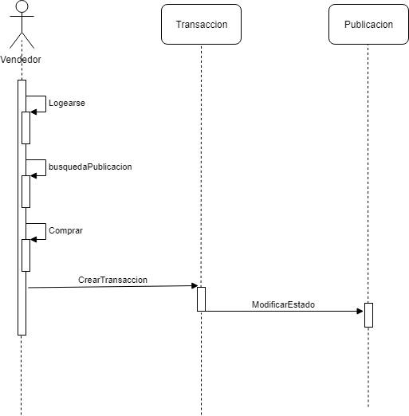

Fuente: Propia

4.9.4 Vista de Despliegue

Figura 4.47



4.10 Caso de Uso

Agrupar por categorías (Comprador): Yo como comprador quiero que los productos se encuentren agrupados en categorías para poder buscar fácilmente.

4.10.1 Vista Lógica

Figura.4.48

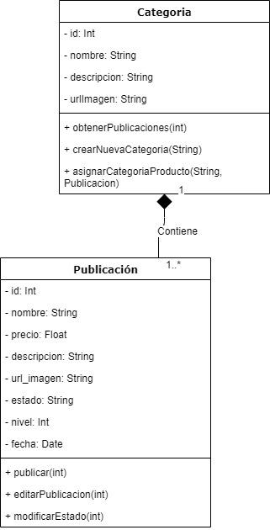

4.10.2 Vista de Procesos

Figura 4.49

Diagrama de Actividades

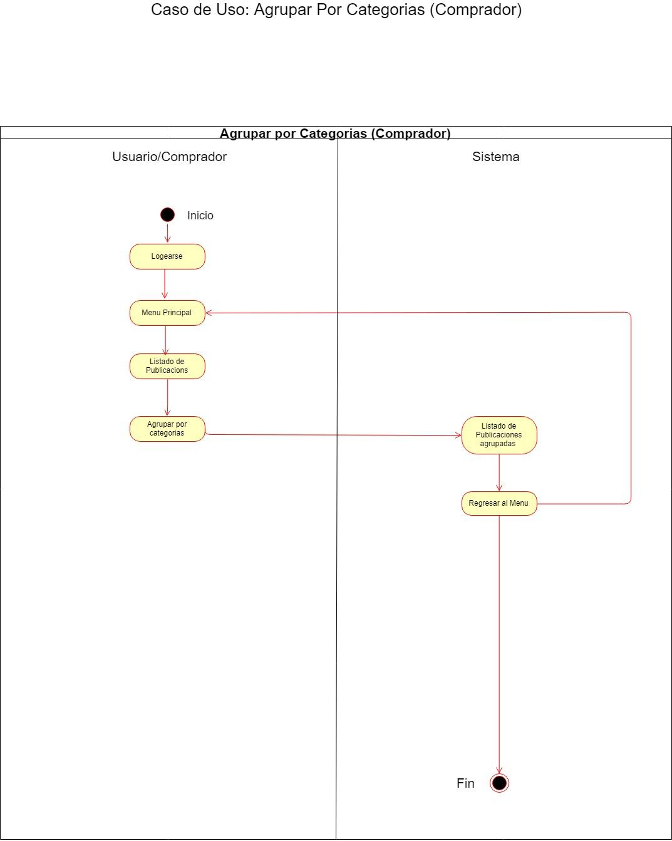

4.10.3 Vista de Desarrollo

Figura 4.50

Diagrama de Componentes

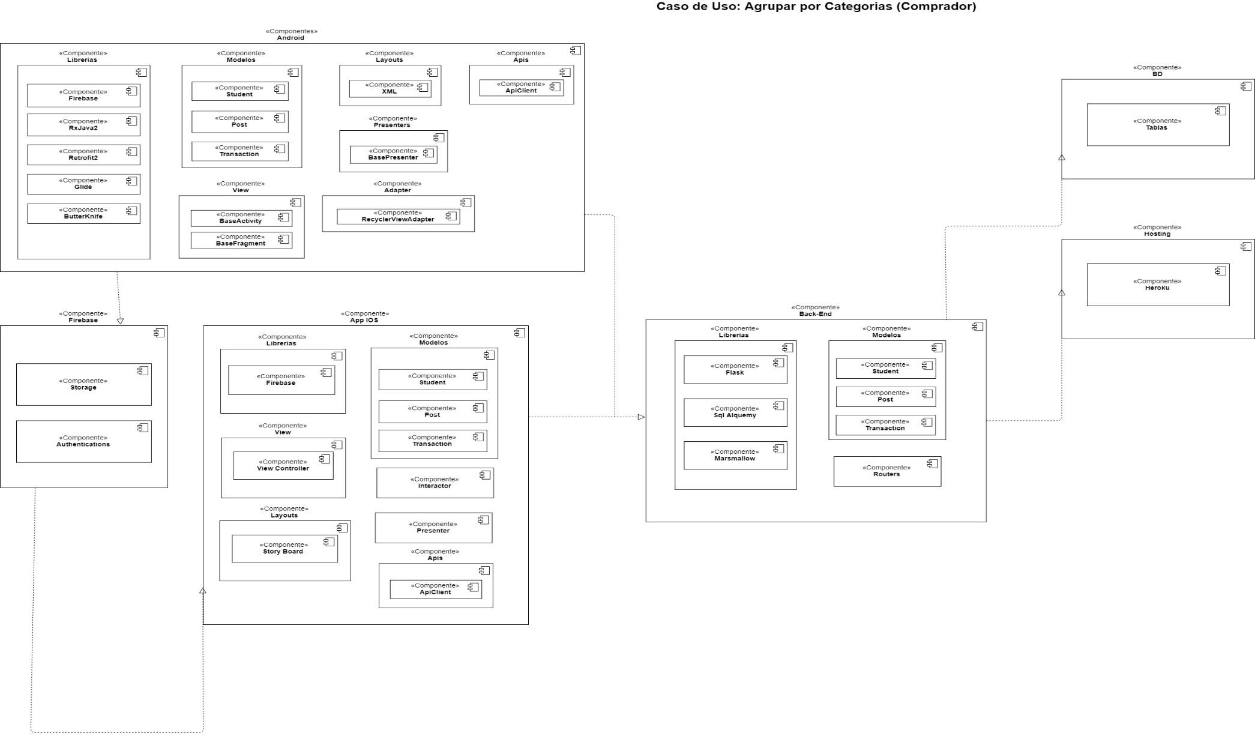

Figura 4.51

Diagrama de Secuencia

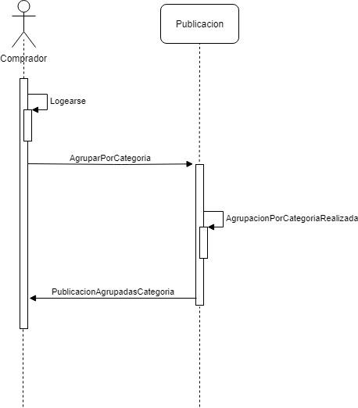

Fuente: Propia

4.10.4 Vista de Despliegue

Figura 4.52



4.11 Caso de Uso

Visualizar productos (Comprador): Yo como comprador quiero poder listar los productos de manera visual para tener una mejor organización al momento de comprar mis productos.

4.11.1 Vista Lógica

Figura.4.53



4.11.2 Vista de Procesos

Figura 4.54

Diagrama de Actividades

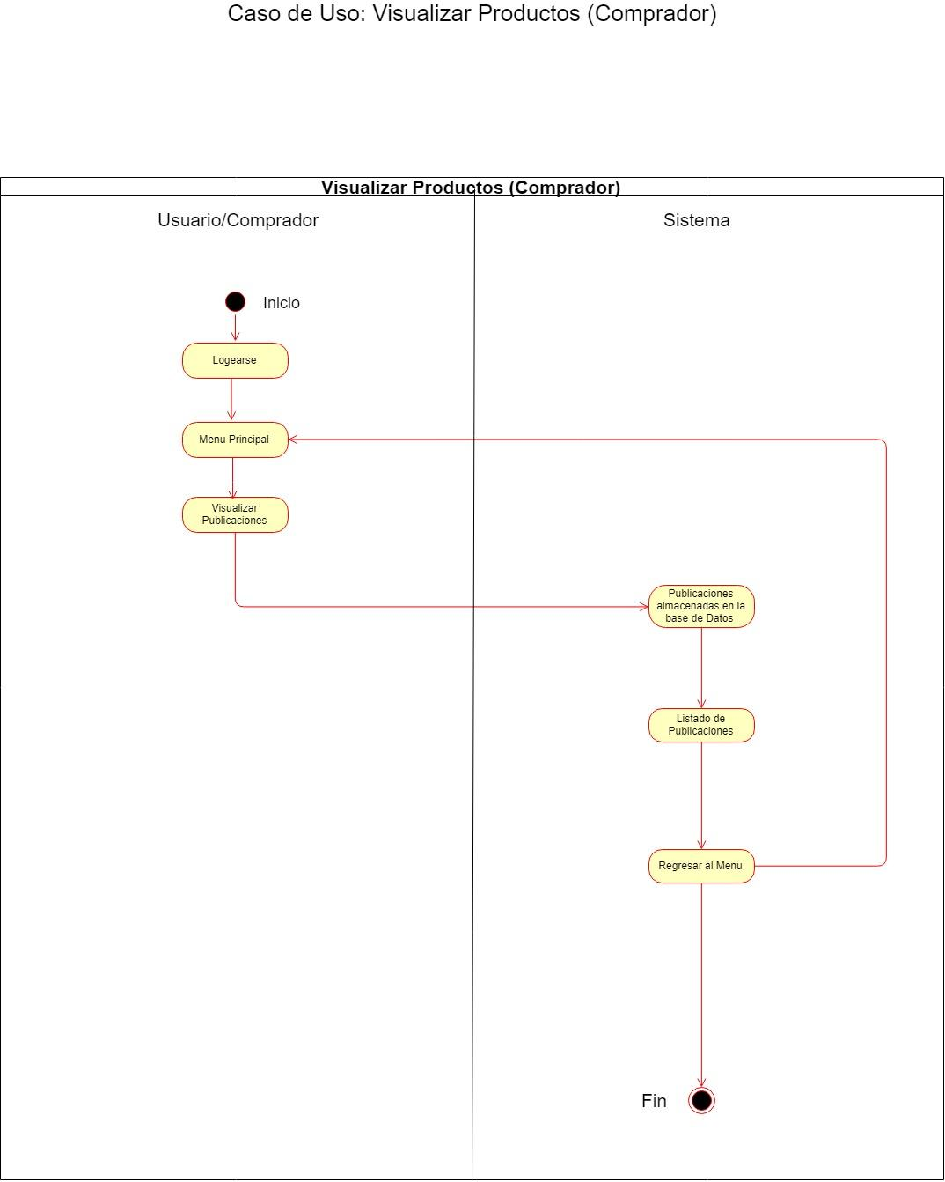

4.11.3 Vista de Desarrollo

Figura 4.55

Diagrama de Componentes

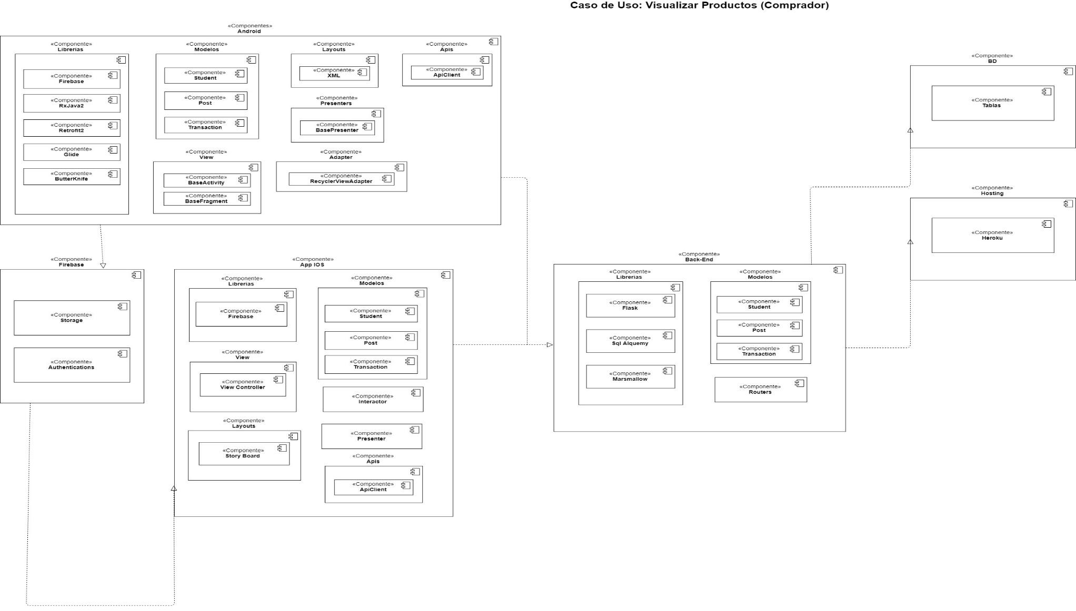

Figura 4.56

Diagrama de Secuencia

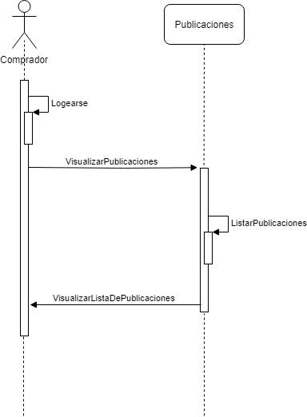

Fuente: Propia

4.11.4 Vista de Despliegue

Figura 4.57



4.12 Caso de Uso

Consultar foto de la publicación (Comprador): Yo como comprador quiero poder ver la foto de las publicaciones para poder tener una referencia del estado del objeto.

4.12.1 Vista Lógica

Figura.4.58



4.12.2 Vista de Procesos

Figura 4.59

Diagrama de Actividades

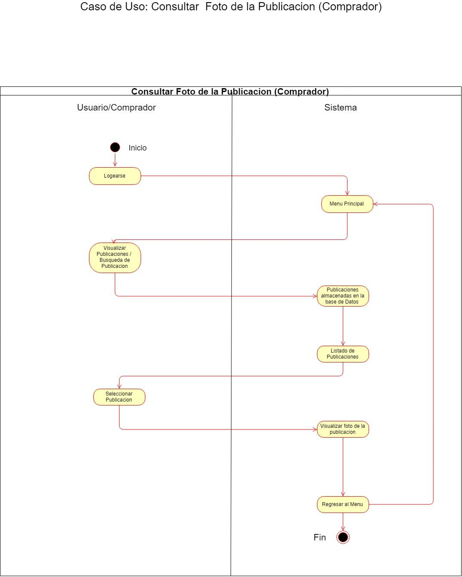

4.12.3 Vista de Desarrollo

Figura 4.60

Diagrama de Componentes

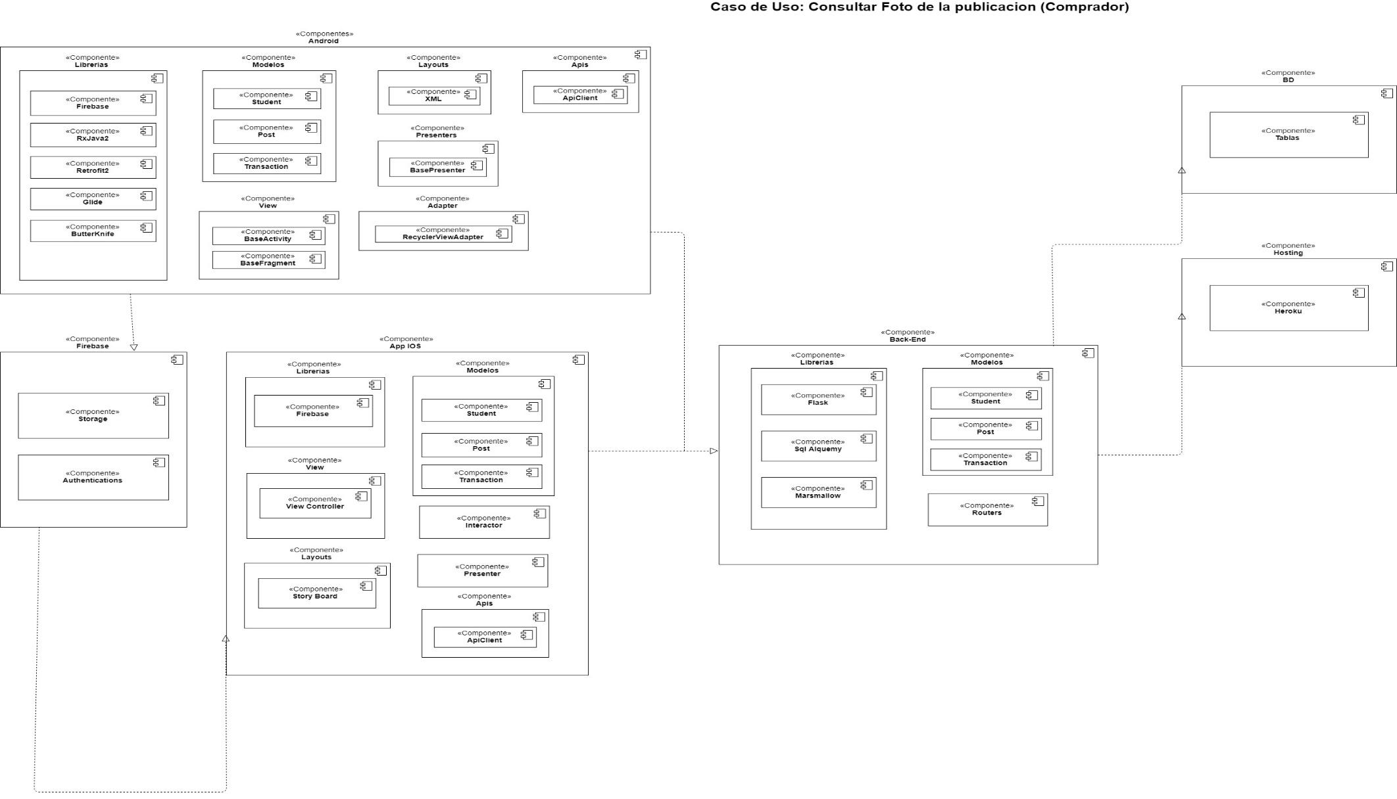

Figura 4.61

Diagrama de Secuencia

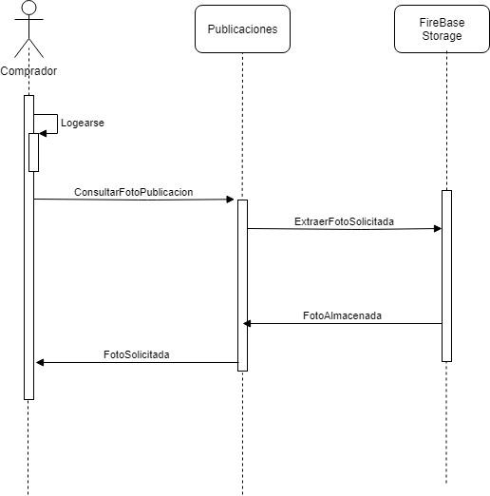

Fuente: Propia

4.12.4 Vista de Despliegue

Figura 4.62

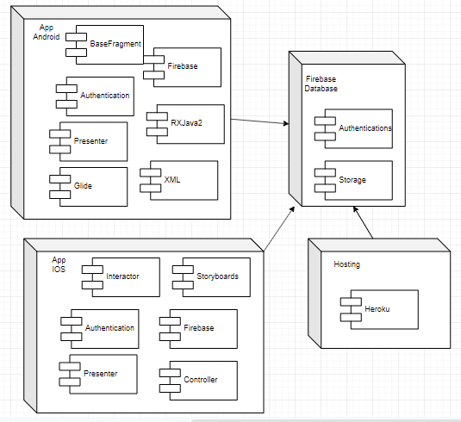

4.13 Caso de Uso

Proporcionar datos del vendedor (Vendedor): Yo como vendedor deseo proporcionar mi número y correo electrónico para que los compradores puedan contactarse conmigo.

4.13.1 Vista Lógica

Figura.4.63

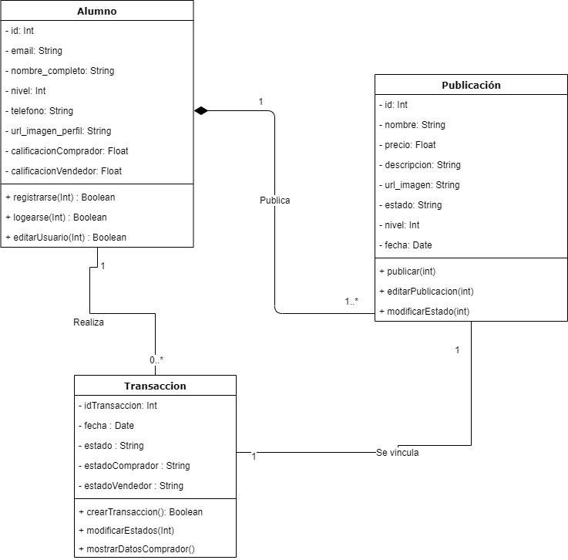

4.13.2 Vista de Procesos

Figura 4.64

Diagrama de Actividades

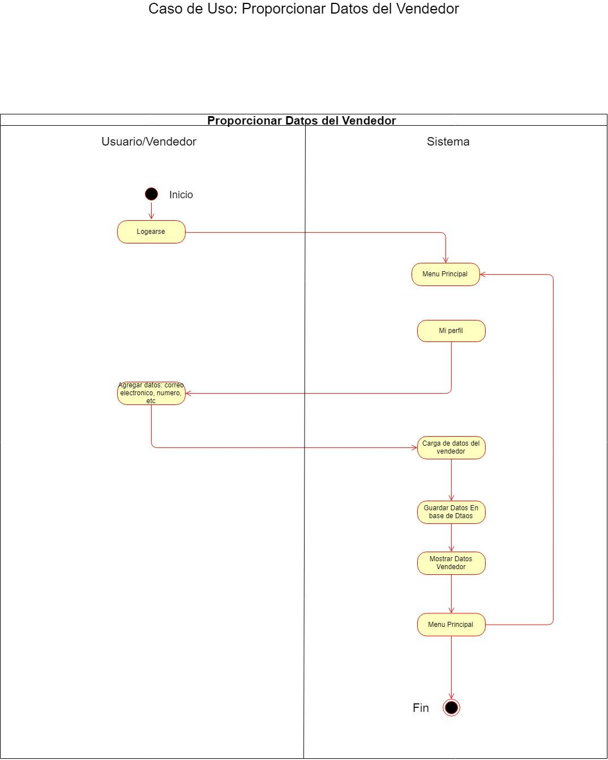

4.13.3 Vista de Desarrollo

Figura 4.65

Diagrama de Componentes

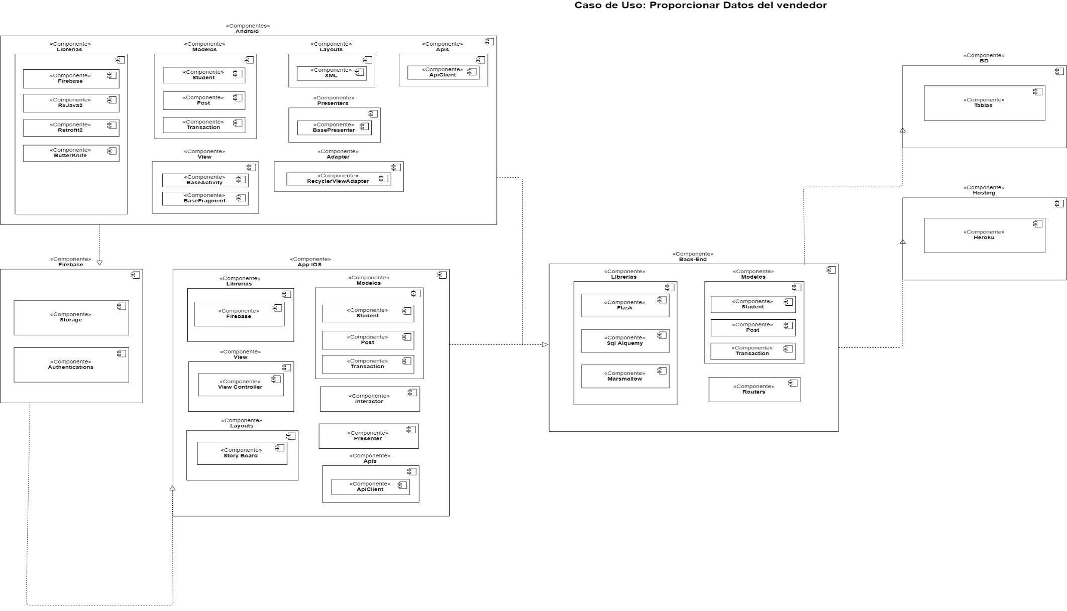

Figura 4.66

Diagrama de Secuencia

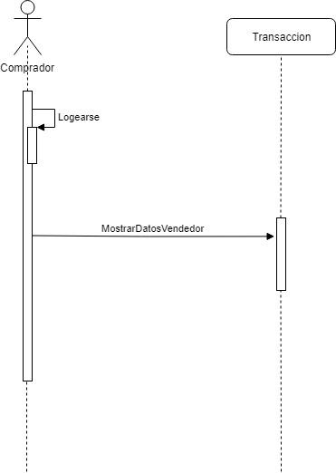

Fuente: Propia

4.13.4 Vista de Despliegue

Figura 4.67



4.14 Caso de Uso

Buscar productos mediante barra de búsqueda (Comprador): Yo como comprador quiero poder buscar productos con texto en una barra de búsqueda para encontrar rápidamente un producto en particular.

4.14.1 Vista Lógica

Figura.4.68



4.14.2 Vista de Procesos

Figura 4.69

Diagrama de Actividades

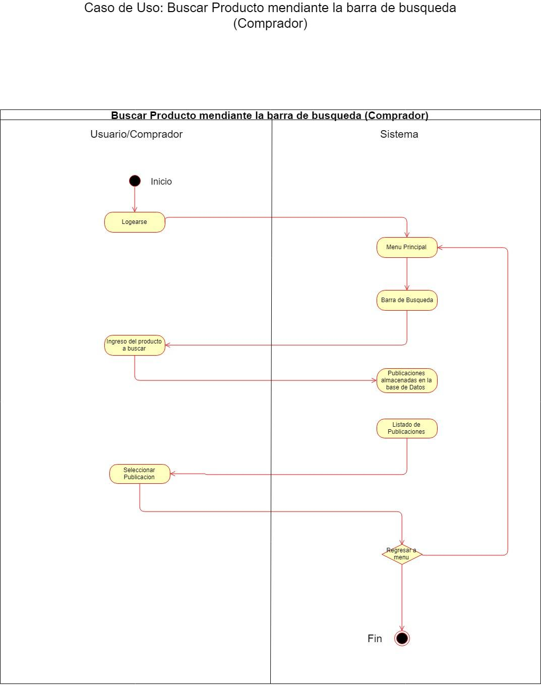

4.14.3 Vista de Desarrollo

Figura 4.70

Diagrama de Componentes

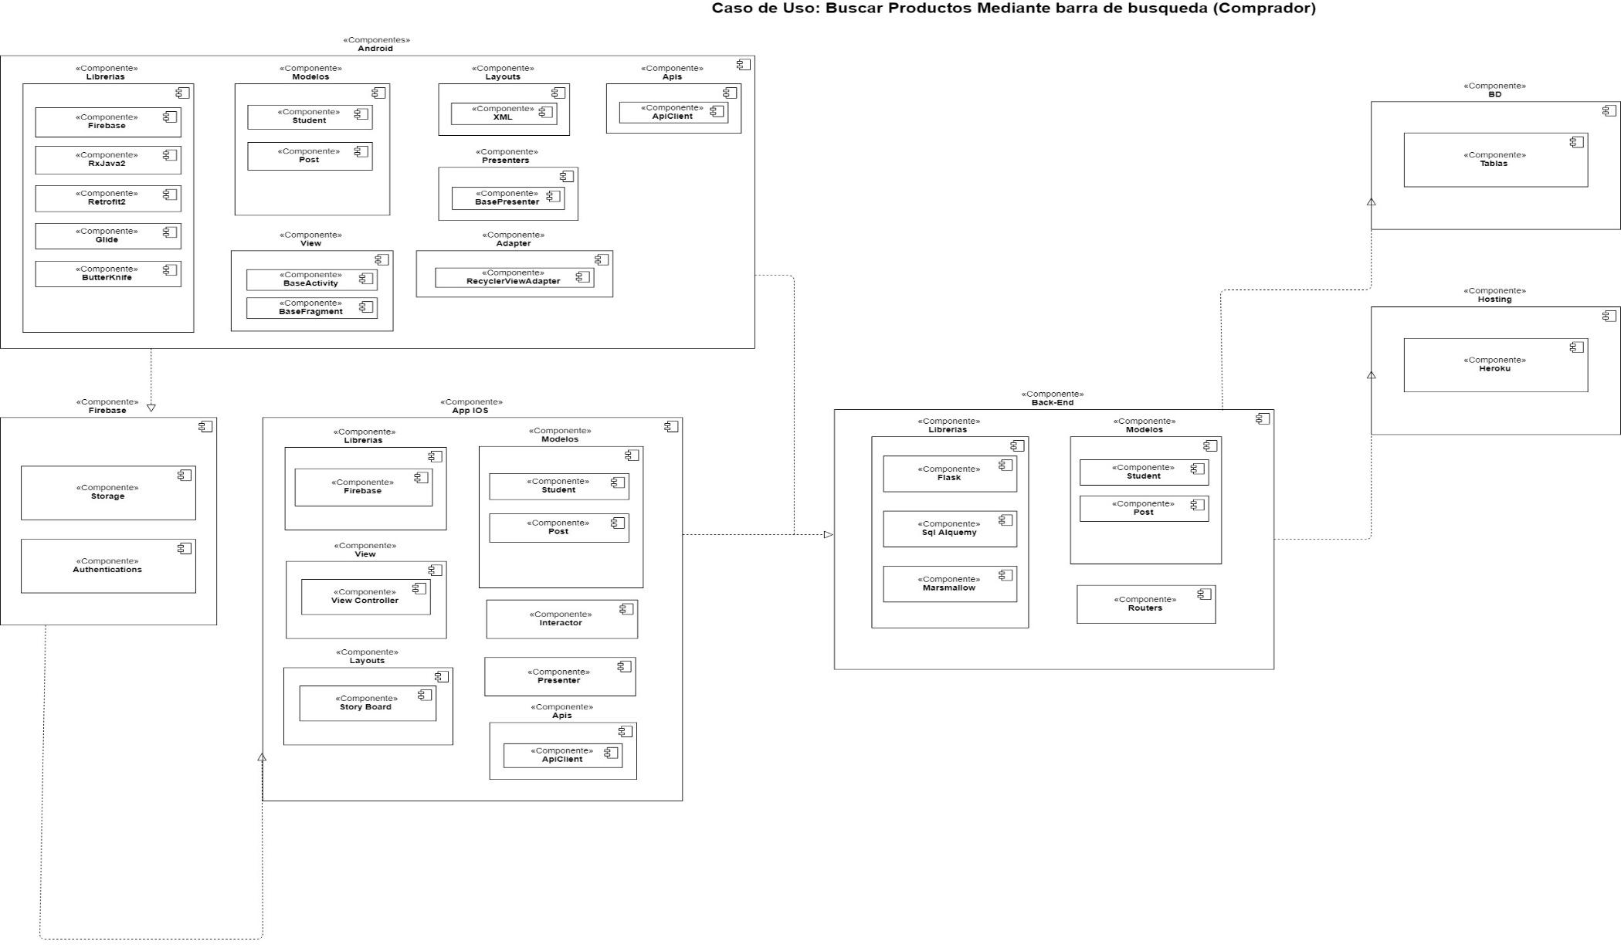

Figura 4.71

Diagrama de Secuencia

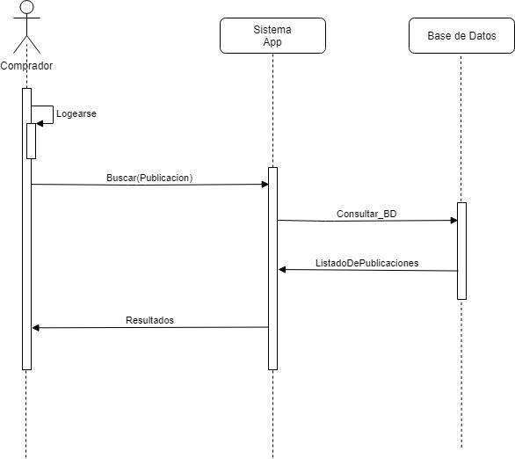

Fuente: Propia

4.14.4 Vista de Despliegue

Figura 4.72



4.15 Caso de Uso

Calificar al vendedor/Vendedor: Yo como comprador/vendedor deseo poder darle una puntuación al vendedor/comprador para poder calificar el servicio que brinda este mismo.

4.15.1 Vista Lógica

Figura.4.73



Figura 4.74

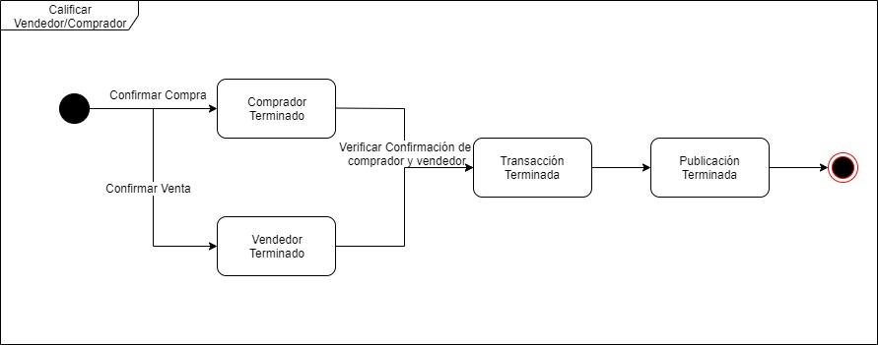

4.15.2 Vista de Procesos

Figura 4.75

Diagrama de Actividades

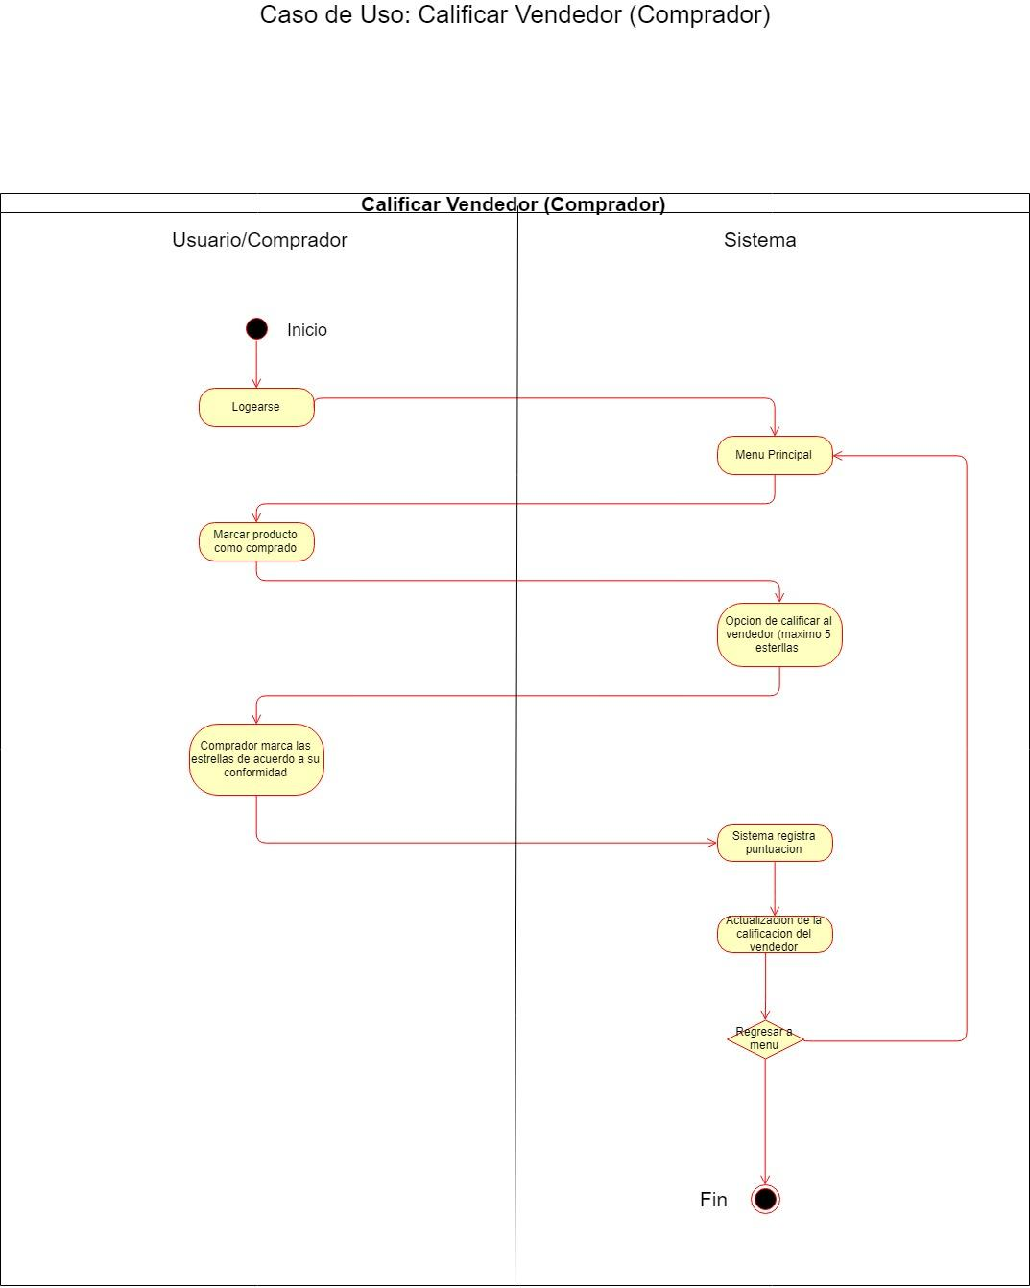

4.15.3 Vista de Desarrollo

Figura 4.76

Diagrama de Componentes

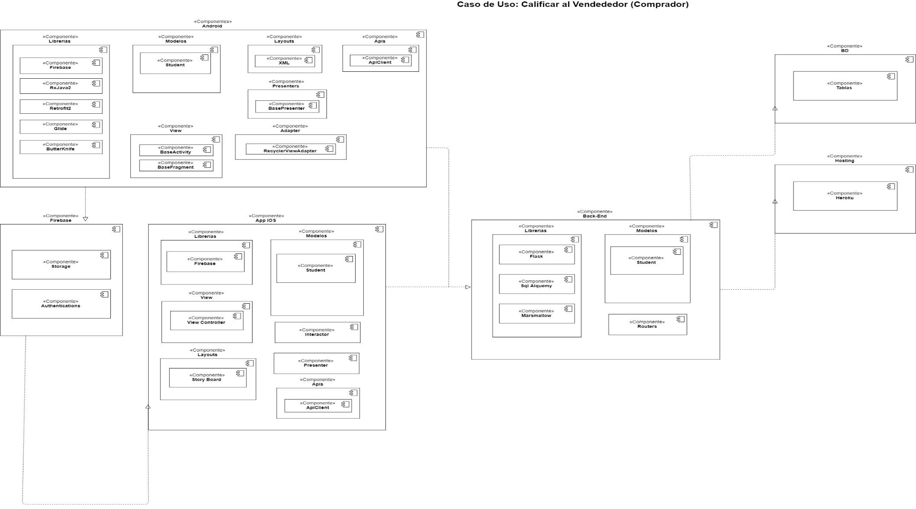

Figura 4.77

Diagrama de Secuencia

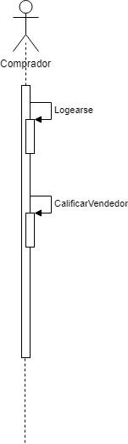

Fuente: Propia

4.15.4 Vista de Despliegue

Figura 4.78



4.16 Caso de Uso

Consultar reputación del vendedor (Comprador): Yo como comprador quiero poder ver la reputación del vendedor para asegurarme si mi vendedor es confiable.

4.16.1 Vista Lógica

Figura.4.79



4.16.2 Vista de Procesos

Figura 4.80

Diagrama de Actividades

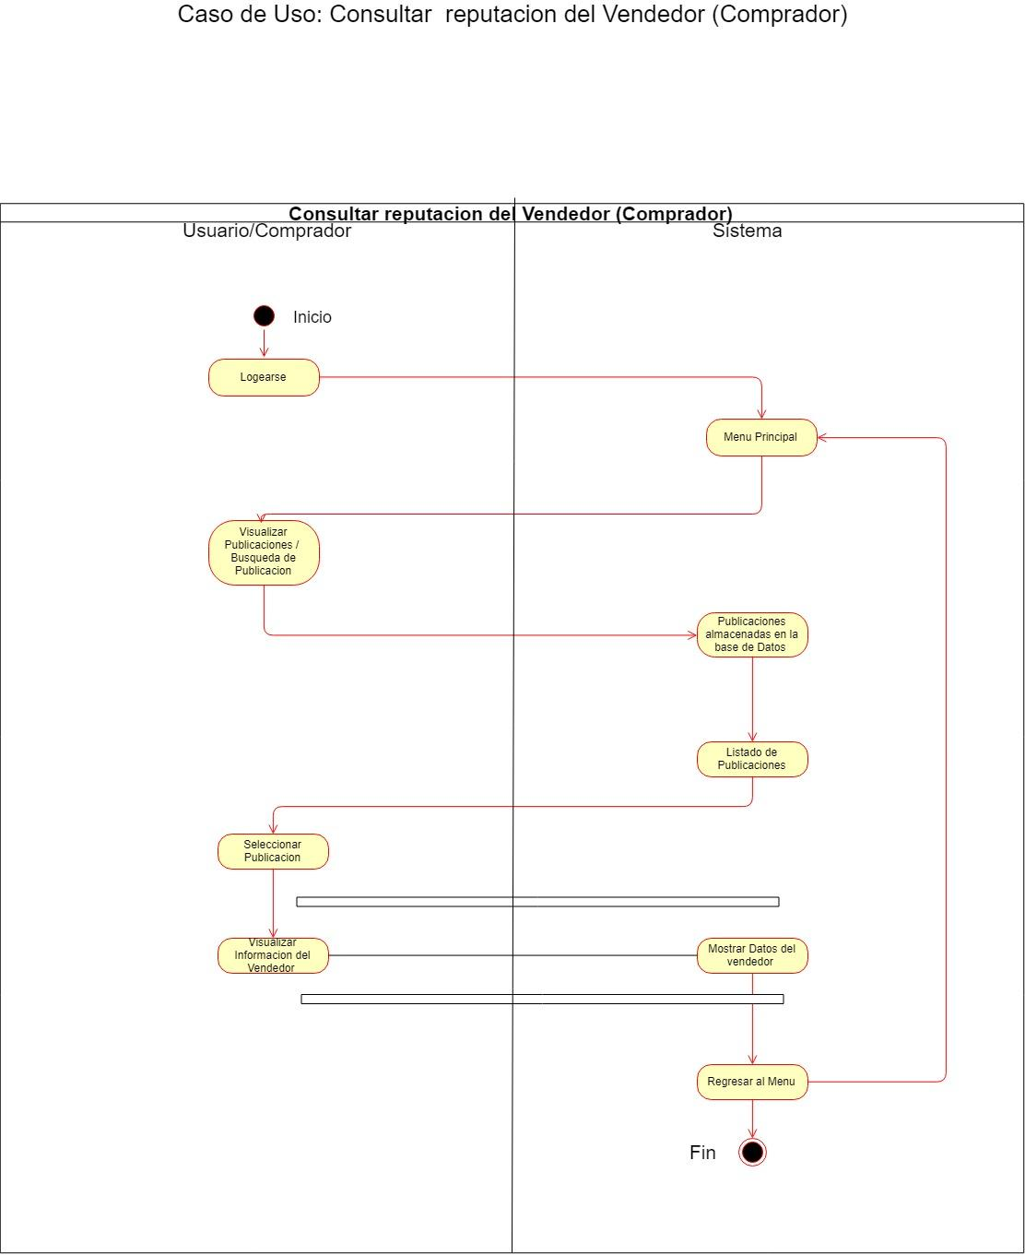

4.16.3 Vista de Desarrollo

Figura 4.81

Diagrama de Componentes

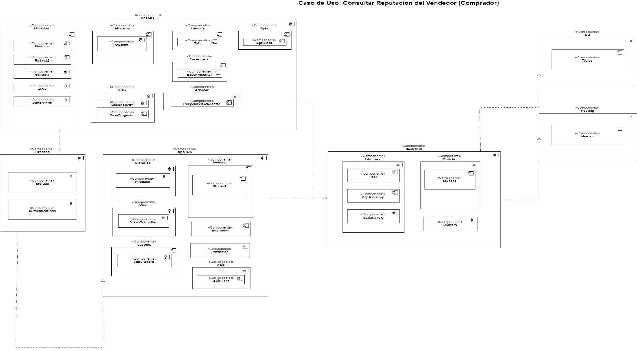

Figura 4.82

Diagrama de Secuencia

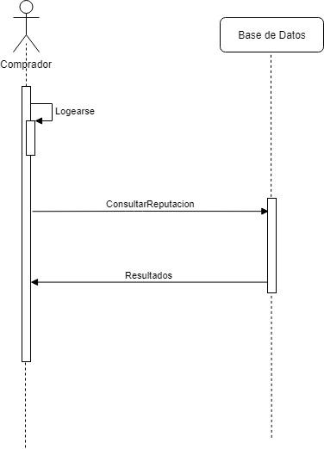

Fuente: Propia

4.16.4 Vista de Despliegue

Figura 4.83



4.17 Caso de Uso

Visualizar estado de las publicaciones (Vendedor): Yo como vendedor deseo ver una lista con el estado de mis publicaciones pendientes a terminar

4.17.1 Vista Lógica

Figura.4.84

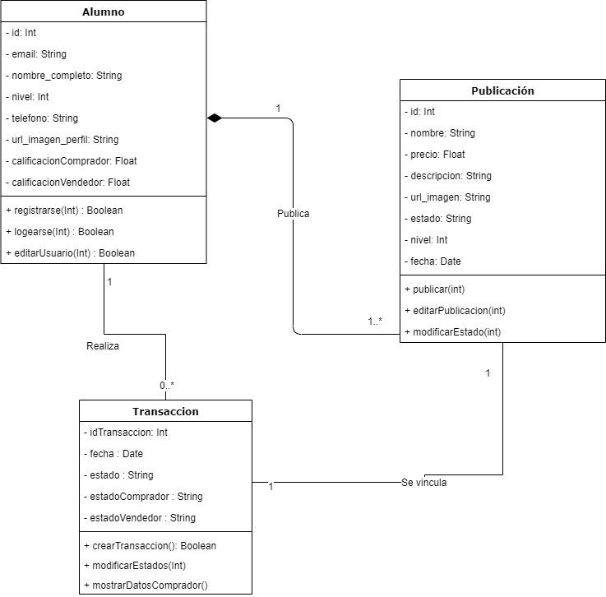

4.17.2 Vista de Procesos

Figura 4.85

Diagrama de Actividades

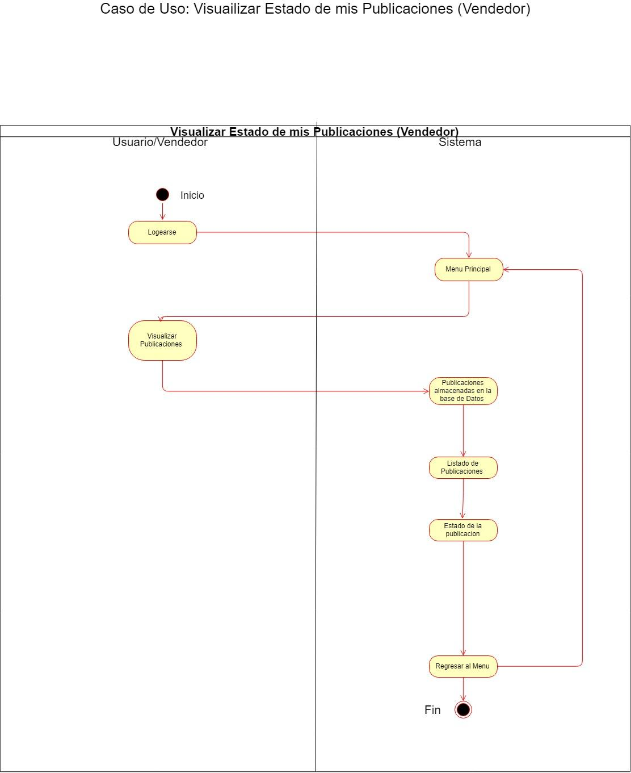

4.17.3 Vista de Desarrollo

Figura 4.86

Diagrama de Componentes

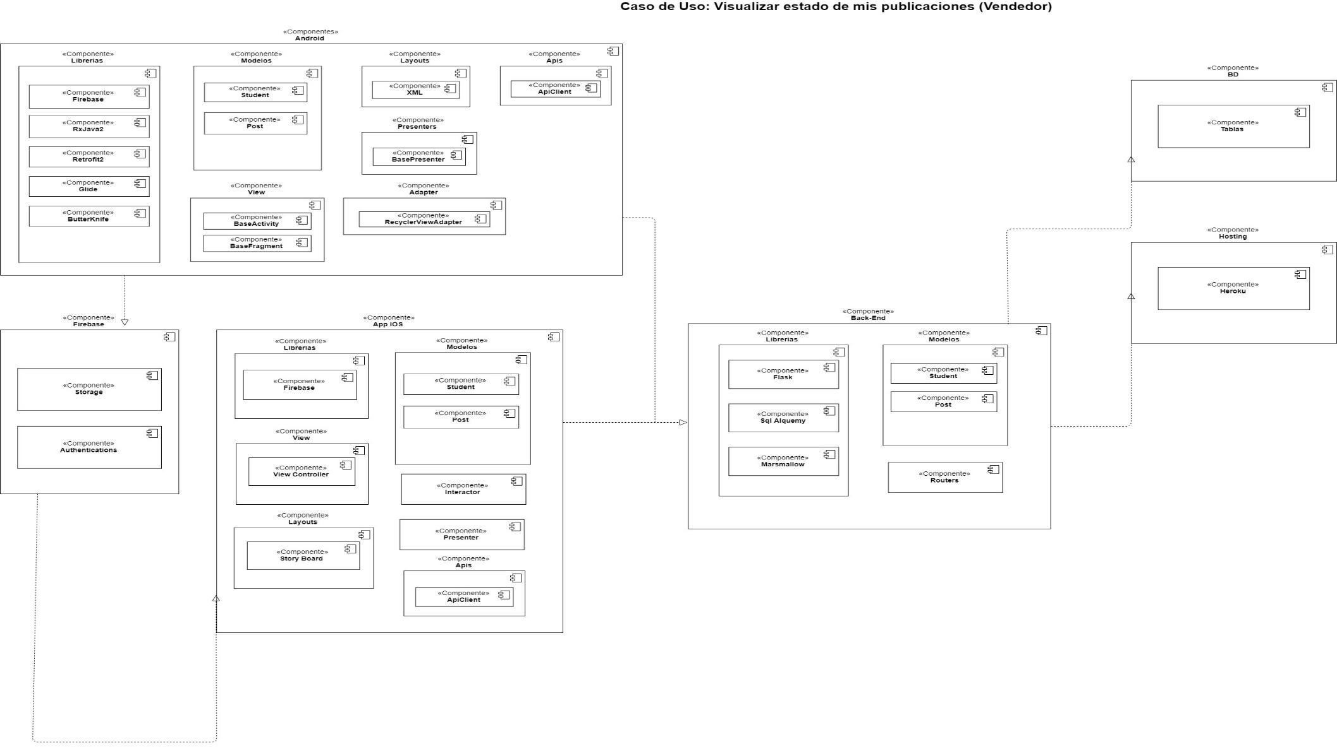

Figura 4.87

Diagrama de Secuencia

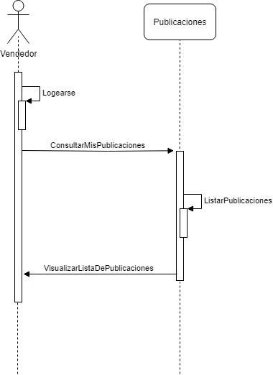

Fuente: Propia

4.17.4 Vista de Despliegue

Figura 4.88



4.18 Caso de Uso

Wihslist (Comprador): Yo como comprador quiero poder almacenar publicaciones deseadas en una lista para poder encontrarlas y comprarlas luego.

4.18.1 Vista Lógica

Figura.4.89

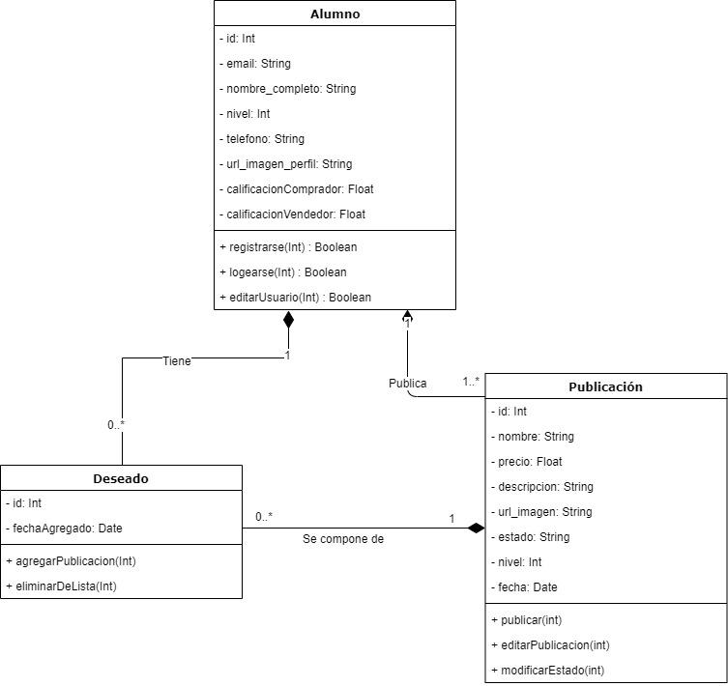

4.18.2 Vista de Procesos

Figura 4.90

Diagrama de Actividades

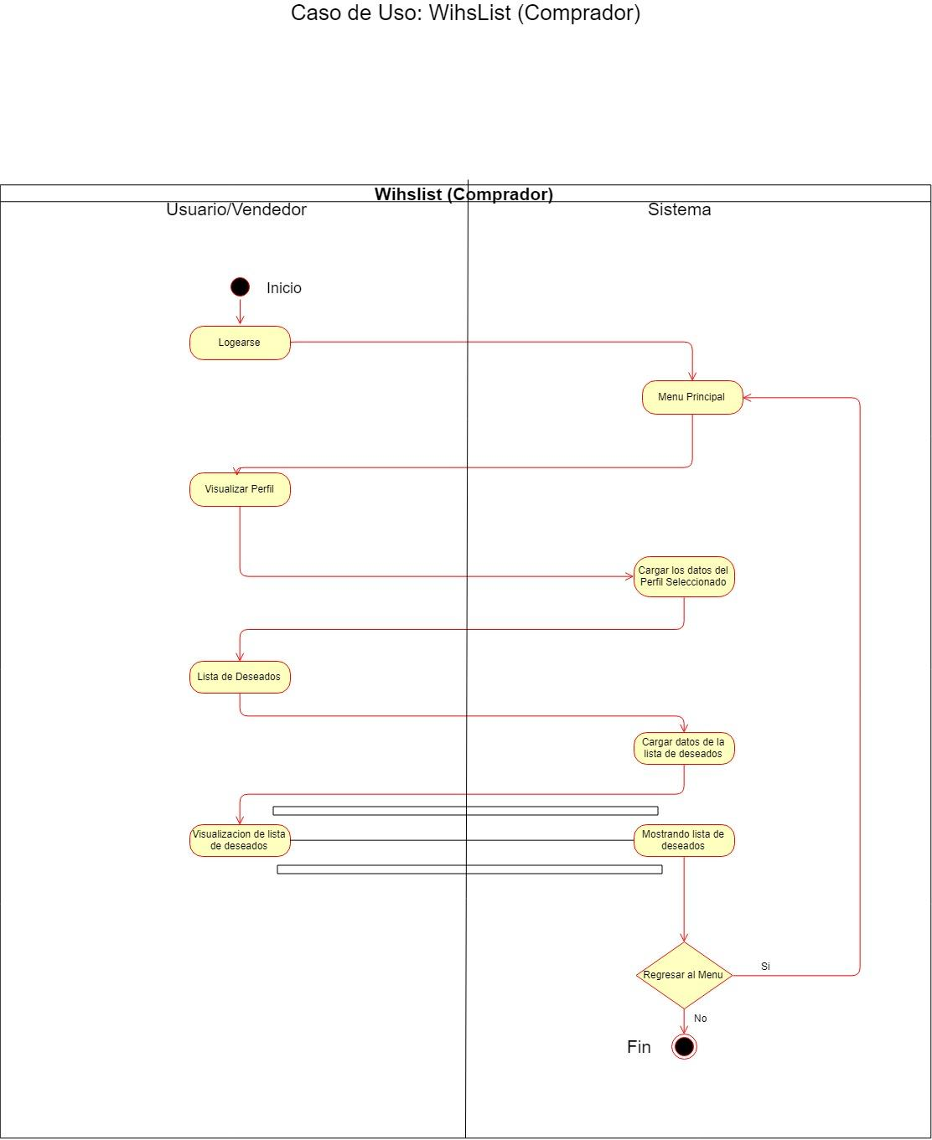

4.18.3 Vista de Desarrollo

Figura 4.91

Diagrama de Componentes

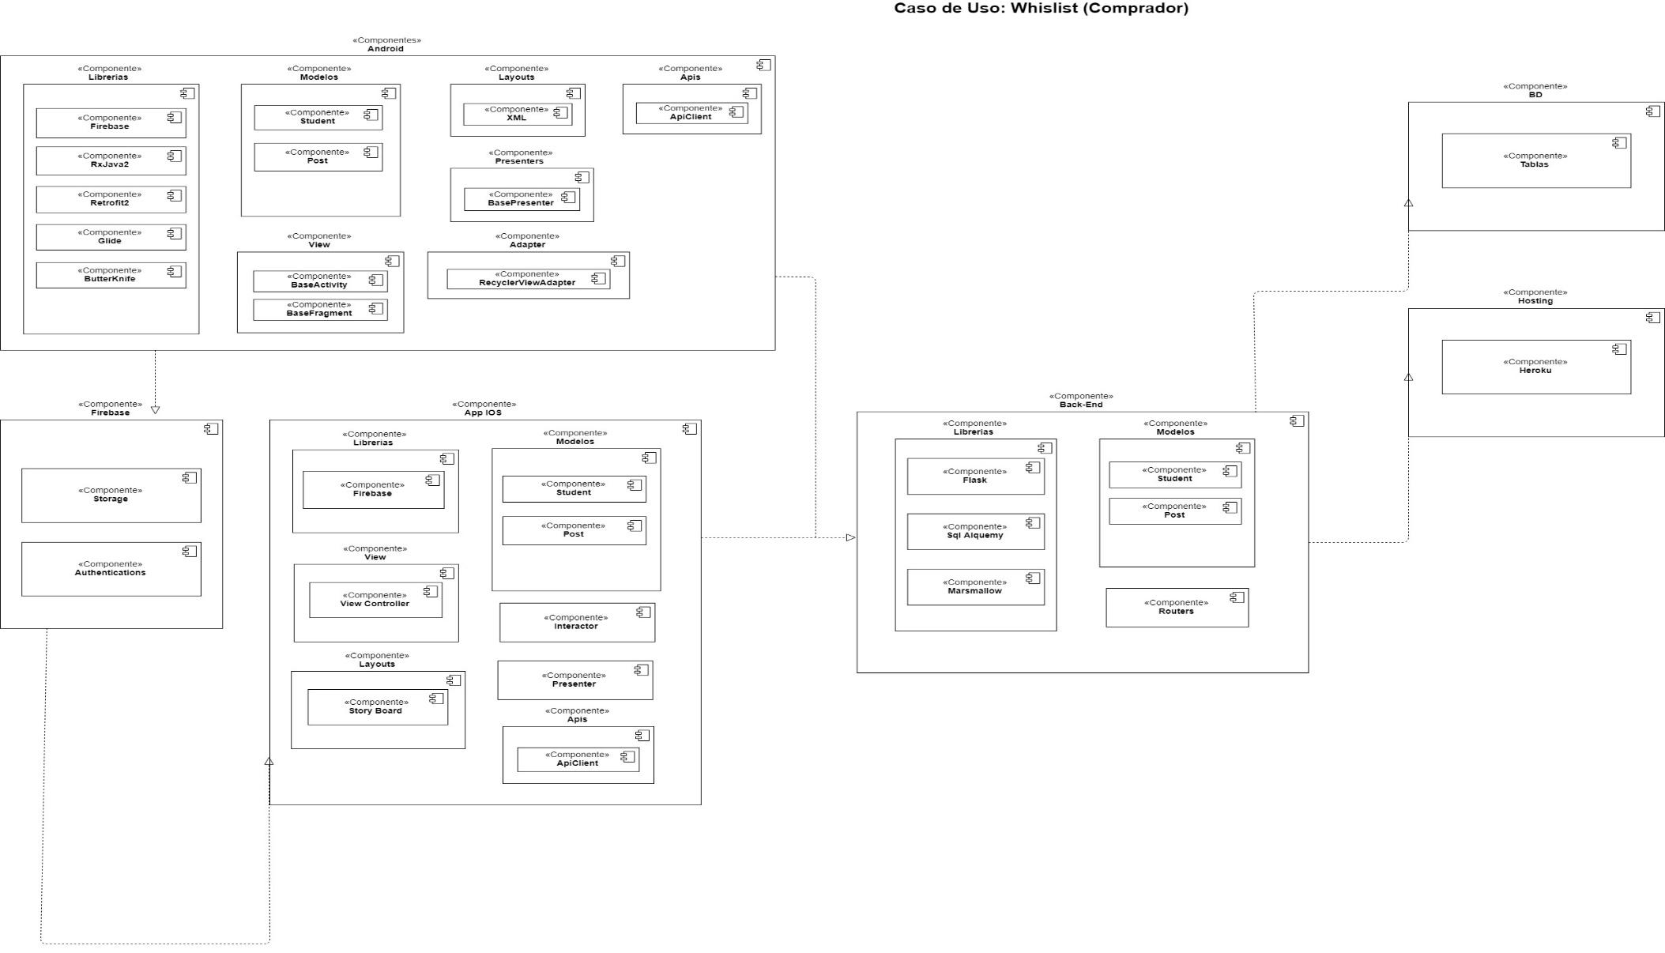

Figura 4.92

Diagrama de Secuencia

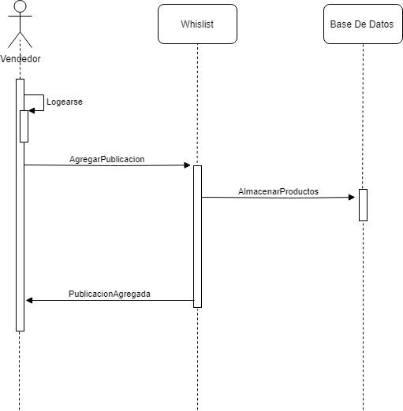

Fuente:Propia

4.18.4 Vista de Despliegue

Figura 4.93

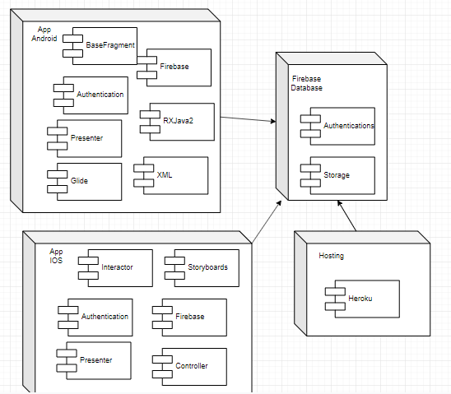

4.19 Caso de Uso

Editar perfil del Alumno: Yo como comprador o vendedor deseo poder editar mi perfil para cambiar mis datos personales o mi foto de perfil.

4.19.1 Vista Lógica

Figura.4.94



4.19.2 Vista de Procesos

Figura 4.95

Diagrama de Actividades

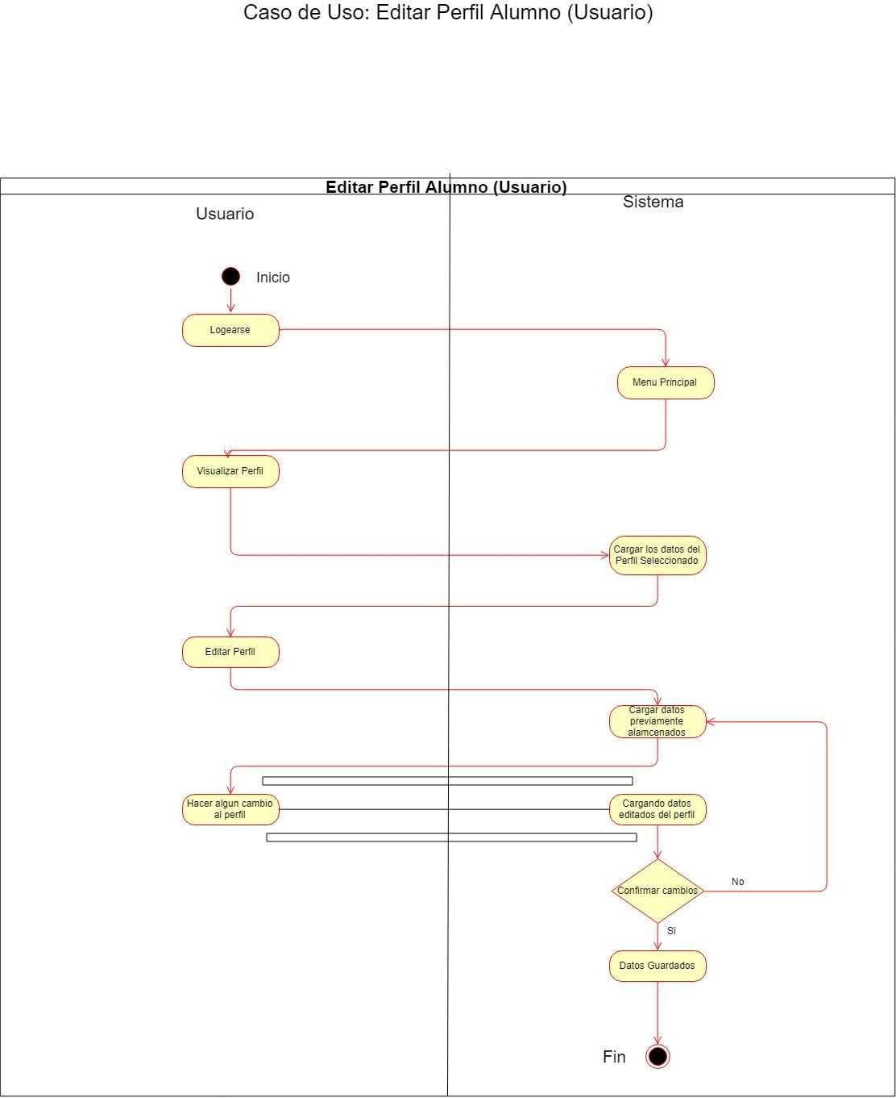

4.19.3 Vista de Desarrollo

Figura 4.96

Diagrama de Componentes

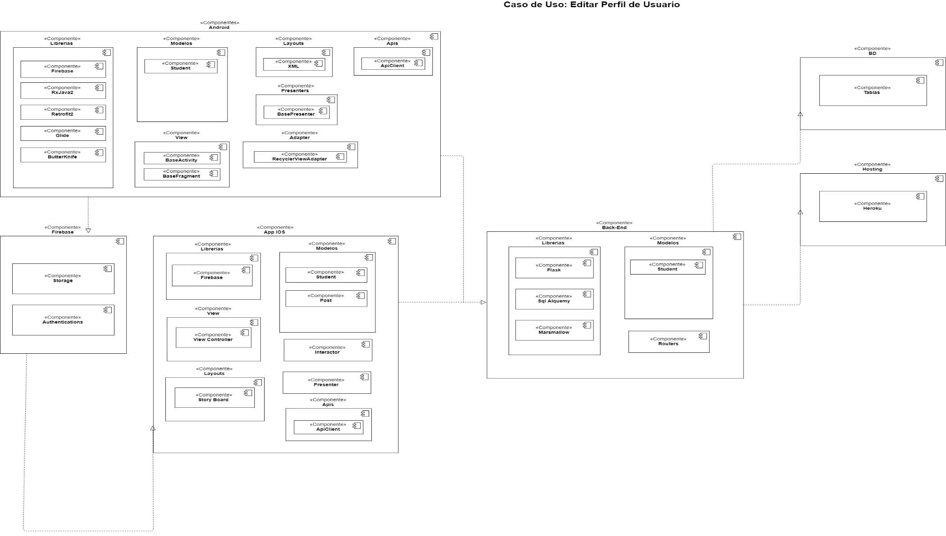

Figura 4.97

Diagrama de Secuencia

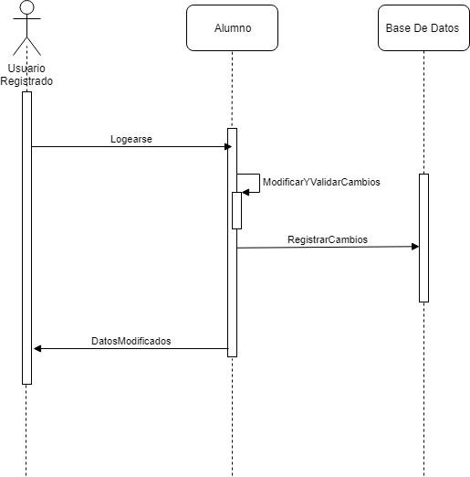

Fuente: Propia

4.19.4 Vista de Despliegue

Figura 4.98



4.20 Caso de Uso

Editar publicaciones hechas (Vendedor): Yo como vendedor deseo editar mis publicaciones hechas y que no han terminado para corregir los datos que se muestran al comprador.

4.20.1 Vista Lógica

Figura.4.99

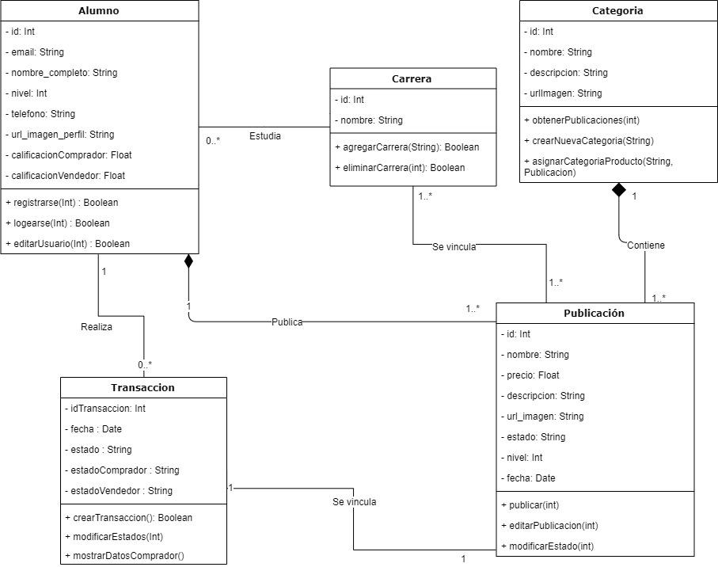

4.20.2 Vista de Procesos

Figura 4.100

Diagrama de Actividades

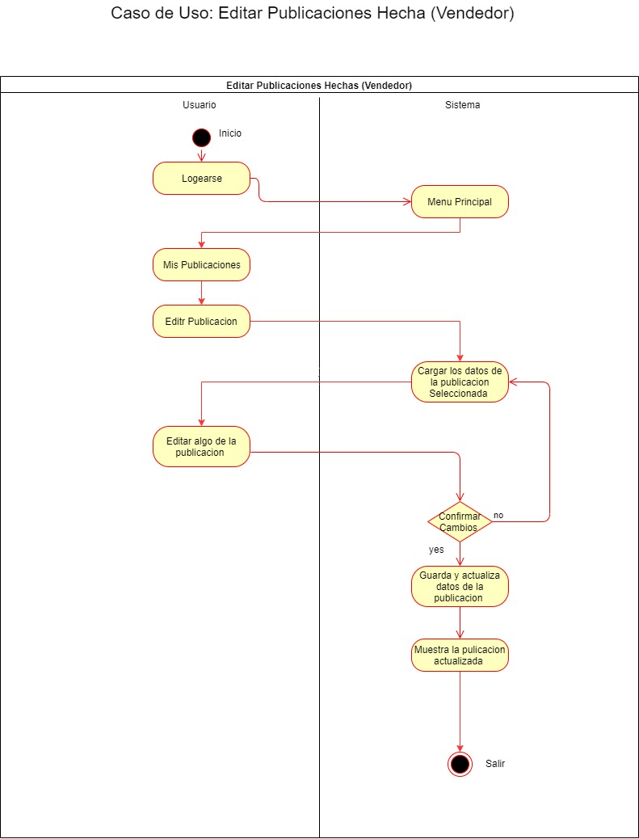

4.20.3 Vista de Desarrollo

Figura 4.101

Diagrama de Componentes

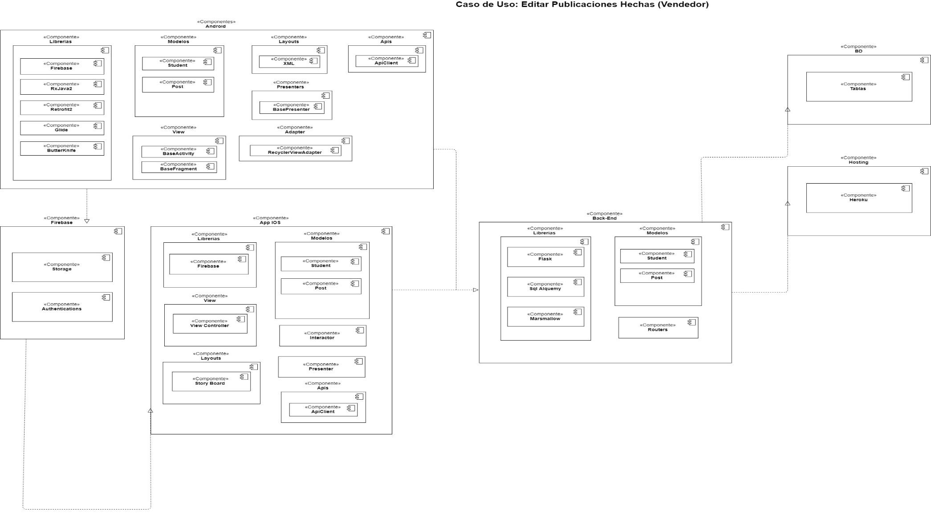

Figura 4.102

Diagrama de Secuencia

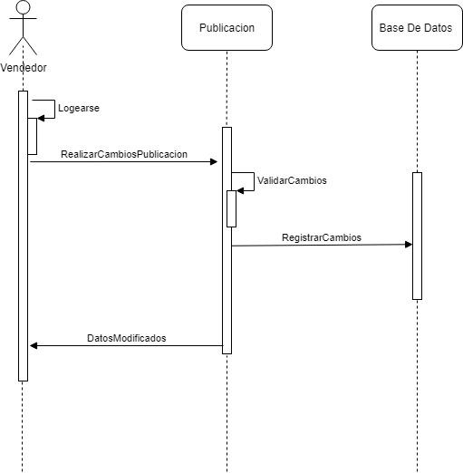

Fuente: Propia

4.20.4 Vista de Despliegue

Figura 4.103

